ҚАЗАҚ ҰЛТТЫҚ АГРАРЛЫҚ ЗЕРТТЕУ УНИВЕРСИТЕТІ
КОММЕРЦИЯЛЫҚ ЕМЕС АКЦИОНЕРЛІК ҚОҒАМЫ

ӘОЖ 626.81:556:004.4(574.51) Қолжазба құқығында

ОҢЛАСЫН ҰЛЖАН ҚУАНЫШБЕКҚЫЗЫ

Алматы облысының су ресурстарын басқаруда сандық технологияны енгізу және суды есепке алу жүйесін жетілдіру

6D080500 «Су ресурстары және суды пайдалану» мамандығы бойынша философия докторы PhD дәрежесін алуға ұсынылған диссертация

Ғылыми кеңесшілері:
Сейтасанов И.С. т.ғ.к.,профессор

Шет елдік кеңесші:
Петрас Пунис, т.ғ.д. профессор (Литва)

Алматы, 2023
МАЗМҰНЫ
 | КІРІСПЕ | 6
1. | CУ РЕСУРСТАРЫН БАСҚАРУДЫҢ ҚАЗІРГІ ЖАҒДАЙЫНА АҚПАРАТТЫҚ-АНАЛИТИКАЛЫҚ ШОЛУ | 10
1.1 | Мелиоративтік суару жүйелерді су өлшейтін құрылыстармен жабдықтау және олардың жұмысының тиімділігі | 14
1.2 | Суару жүйесіндегі суды бөлу және суды есепке алу жүйелері | 19
1.3 | Ашық су ағындарындағы деңгейді (деңгейлер айырмашылығын) өлшеу құралдары | 24
1.4 | Су ресурстарын пайдалануды есепке алу және бақылау жөніндегі операцияларды жүзеге асырудың заманауи технологиялары | 27
 | Бірінші тарау бойынша қысқаша тұжырымдар | 38
2. | ЗЕРТТЕЛЕТІН АУМАҚТЫҢ ЖАЛПЫ СИПАТТАМАЛАРЫ | 40
2.1 | Алматы облысының физика-географиялық жағдайы | 40
2.2 | Өзендердің гидрографиясы және су режимі | 41
2.3 | Климаттық жағдайлары | 45
2.4 | Экономиканың барлық салаларында су ресурстарын пайдалану | 49
2.4.1 | Гидропосттар мен есептеу аспаптарының жай-күйі | 52
 | Екінші тарау бойынша қысқаша тұжырымдар | 56
3 | ЗЕРТТЕУ ЖҮРГІЗУ ӘДІСТЕМЕСІ МЕН ШАРТТАРЫ | 57
3.1 | Зерттеу нысаны | 57
3.2 | Алматы облысы бойынша тұрақты суарудың нақты аудандарын салыстыру | 59
3.3 | Су алу көлемінің өзгеру динамикасы | 61
3.4 | Үшінші тарау бойынша қысқаша тұжырымдар | 66
4 | СУ ДЕҢГЕЙІ ТУРАЛЫ АҚПАРАТТЫ ҚАБЫЛДАУҒА, ТҮРЛЕНДІРУГЕ ЖӘНЕ БЕРУГЕ АРНАЛҒАН ҚҰРЫЛҒЫ | 67
4.1 | Құрылғыны жобалау және жасау | 67
4.2 | Cу өлшегіш құрылғыны эксперименттік зерттеу нәтижелері | 72
4.3 | Cу өлшегіш құрылғыны зертханалық және далалық зерттеуді орындаудың әдістемесі. | 92
 | Төртінші тарау бойынша қысқаша тұжырымдар | 106
5 | СУАРУ ЖҮЙЕЛЕРІНДЕ ЖЕТІЛДІРІЛГЕН СУ ЕСЕПТЕГІШ ҚҰРЫЛҒЫНЫ ЕНГІЗУДІҢ ЭКОНОМИКАЛЫҚ ТИІМДІЛІГІН ТАЛДАУ | 107
5.1 | Енгізу объектілері | 107
5.2 | Суару жүйелерінде суды пайдаланудан түсетін кірісті арттыру үшін экономикалық басқару тетіктері | 107
5.3 | Су өлшегіш құрылғыны енгізудің экономикалық тиімділігінің жалпы көрсеткіштерін есептеу | 114
 | Бесінші тарау бойынша қысқаша тұжырымдар | 117
 | Қорытынды
 | Пайдаланылған әдебиеттер

НОРМАТИВТІК СІЛТЕМЕЛЕР
1. ГОСТ Р 51657.1-2000 Гидромелиоративтік және су шаруашылығы жүйелеріндегі суды есепке алу. Ультрадыбыстық (акустикалық) жылдамдық өлшегіштерді қолдана отырып, су шығынын өлшеу әдісі. Жалпы техникалық талаптар;
2. ГОСТ 19179-73 Жер гидрологиясы. Терминдер мен анықтамалар;
3. ГОСТ 19185-73 Гидротехника. Негізгі ұғымдар. Терминдер мен анықтамалар;
4. ГОСТ 26967-86 Гидромелиорация. Терминдер мен анықтамалар;
5. ГОСТ 25855-83 Жер үсті суларының деңгейі мен шығыны. Жалпы өлшеу талаптары;
6. ИСО 772: 2011 Гидрометривтік өлшемдер. Сөздік және шартты белгілер;
7. БК 100.13330.2012 Мелиоративтік жүйелер мен құрылыстар;
8. MVI 05-90 Бекітілген арналы гидромелиоративтік арналар. "Жылдамдық-аудан" әдісімен су шығынын өлшеуді орындау әдістемесі;
10. ГОСТ 5180-2015 Топырақ. Физикалық сипаттамаларды зертханалық анықтау әдістері;
11. ГОСТ 31384-2008 Бетон және темірбетон конструкцияларын коррозиядан қорғау. Жалпы техникалық талаптар;
12. ГОСТ Р 12.3.048-2002 ССБТ. Құрылыс. Гидромеханизация тәсілімен жер жұмыстарын жүргізу. Қауіпсіздік талаптары;
13. БК 80.13330.2016 "ҚНжЕ 3.07.01-85 Өзен гидротехникалық құрылыстары";
14. СП 100.13330.2016 " ҚНжЕ 2.06.03-85 Мелиоративтік жүйелер мен құрылыстар";
15. СП 116.13330.2012 " ҚНжЕ 22-02-2003 Аумақтарды, ғимараттар мен құрылыстарды қауіпті геологиялық процестерден инженерлік қорғау. Негізгі ережелер";

БЕЛГІЛЕУЛЕР МЕН ҚЫСҚАРТУЛАР
Ұсынылған жұмыста келесідей белгілеулер мен қысқартулар, термин сөздер келтірілген.
ҚНжЕ – құрылыс нормалары және ережелері
БСШИ-бассейндік су шаруашылығы инспекциясы
СШБ-Су шаруашылығы балансы
СШК-Су шаруашылығы кешені
СШҰ-Су шаруашылығы ұйымдары
Гидропост- Су өлшеу бекеті
ГТҚ- Гидротехникалық құрылыстар
КСД - Күнделікті су деңгейі
КСШ - Күнделікті су шығыны
ҚазСШҒЗИ-Қазақ су шаруашылығы ғылыми-зерттеу институты
ПӘК- Пайдалы әсер ету коэффициенті
ТӨУ- Тәжірибелік өндірістік учаске
ҒЗИ- Ғылыми-зерттеу институты
РМК-Республикалық мемлекеттік кәсіпорын
Q_{о}, W_{о}, M_{о}, Hо – тиісінше м³/с ағын арқылы көрсетілген ағын нормасы, м³ (км³) арқылы көрсетілген су көлемі, л/(с•км²) ағын модулі, мм-дегі ағын қабаты
H – Су деңгейі (см; м)
N – Жылдар ұзақтығы
P % – Ағынның қамтамасыздығы, процентпен
Q_{p} – Өзеннің есептік қамтамасыз ету шығыны, Р%(м³/с; л/с)
F – Су жинау алабы (км²)

Кіріспе
Зерттеу жұмысының өзектілігі: Жаңа экономикалық қатынастардың дамуы және меншік нысандарының алуан түрлілігі, су шаруашылығы мен жерді мелиорациялау саласының техникалық және өндірістік әлеуетінің едәуір төмендеуі суды тиімді пайдалану үрдістерін метрологиялық қамтамасыз етудің түпкілікті жаңа әдістері мен тәсілдерін әзірлеу қажеттілігінің маңыздылығын білдіруде. Бұл суару жүйелері мен су шаруашылығы нысандарындағы суды есепке алу және суды өлшеу саласына қатысты қазіргі таңдағы басты өзекті мәселелердің бірі болып отыр.
Мемлекет басшысы Қ.Ж. Тоқаев 2020 жылғы 1 қыркүйектегі халыққа жолдауында елімізде су ресурстарын ұтымды пайдалануға тиісті көңіл бөлінбейтінін, технологиялық тұрғыдан ескірген суару жүйесі үлкен кедергі келтіріп отырғандығы туралы айтып өтеді. Судың 40 пайызы далаға кетіп жататын кездері болады. Онсыз да су тапшылығының зардабын тартып отырған еліміз бұған жол бере алмайды. Осы саланың нормативтік-құқықтық тұрғыдан реттелуін қамтамасыз етіп, заманауи технологиялар мен инновацияны енгізу үшін экономикалық ынталандыру шараларын әзірлеу қажет деген пікірін айтқан болатын [1].
Су ресурстарын басқару саласындағы қатынастарды реттеудің қазіргі заманғы құқықтық базасы қарастыратын суғармалы алқаптарда әртүрлі су жеткізуші арналар болады. Қандай да арна болмасын, ол суғармалы жерге суды дер кезінде, белгілі мөлшерде жеткізіп отыру қызметін қамтамасыз етеді. Су ресурстарын басқару мен тиімді пайдалануда суды есептеу негізгі мәселелердің бірі екендігі мәлім. Сол себепті, гидрометриялық зерттеулер мен мәліметтер су шаруашылық есептерде су ресурстарын басқаруда жан-жақты пайдаланылады.
Суару жүйелерін техникалық тиімді жобалау және олардың пайдалану жүйесін жетілдіру мәселелері, арналардан суды бөліп беру жағдайында күрделіленіп, түрлі мәселелер туындауда. Бұл дегеніміз өз кезегінде суды дұрыс бөліп, есептеп бермеу су пайдалану жоспарын бұза отырып, ауылшаруашылығы дақылдарының өнімділігін төмендетеді және су жеткізуші бас арналарды пайдалануда едеуір қиындықтар туғызады.
Бүгінгі таңда суару жүйелерінің құрылымдарын құрылыс жүргізуге және пайдалануға жеңіл, су өтімін есептеуде қиындық туғызбайтын, тасындылар әсер етпейтін су өлшегіш бекетімен жабдықтау өзекті мәселе. Суғару жүйелерін, су жолдарын және әртүрлі гидротехникалық құрылымдарды пайдаланғанда және де басқа су нысандарын пайдалану су режиміне үздіксіз бақылауды талап етеді. Бұл бір жағынан су ресурстарын тиімді пайдалану мақсатында болса, екінші жағынан гидротехникалық құрылымдарды топан, тасқын және сел жүру қауіп-қатерлерінің зардаптарының алдын алу үшін өте қажет. Осыған байланысты гидрологиялық станциялардағы және бекеттердегі бақылаулардың қорытындысы су нысандарының гидрологиялық режимінің мәліметтері ретінде және гидрологиялық құбылыстарды болжауға үздіксіз пайдаланылып отырады.
Зерттеудің мақсаты және негізгі міндеттері.
Жұмыстың мақсаты – су ресурстарын басқаруда гидромелиоративтік жүйелерді пайдалану тиімділігін арттыру және су ресурстарын ұтымды пайдалану үшін суды есепке алу құралдарын жетілдіру. Су деңгейін қашықтықтан өлшегіш аспаптың қарапайым модельін және құрылымын жобалау мен пайдалану жолдарын ұсыну.
Зерттеу міндеттері:
* ағынның гидравликалық энергиясымен жұмыс істейтін суды есепке алу құралдарын енгізу мүмкіндігіне қатысты ашық суару жүйелерінің техникалық жай-күйіне талдау жүргізу;
* суды есепке алу объектісі ретінде олардың ерекшеліктерін зерттеу үшін суару арналарына заттай зерттеулер жүргізу;
* ішкі-шаруашылық суару жүйелерінің ашық арналарында ағынның гидравликалық энергиясымен жұмыс істейтін суды есепке алу құралдарын қолдануды теориялық негіздеу; су деңгейін өлшегіш аспабының математикалық моделін жасау және құрылымдық параметрлерін оңтайландыру;
* су деңгеін өлшеуіш аспабының гидравликалық параметрлерін зерттеу үшін зертханалық зерттеулер жүргізу;
* жобалау және пайдалану ұйымдарына инженерлік есептеу әдістемесі мен ұсынымдар жасау; суды есепке алу құралдарын пайдаланудың экономикалық тиімділігін анықтау.
Зерттеу нысаны. Зертханалық зерттеулер ҚАЗҰАЗУ "Су ХАБы" зертханасында эксперименттік қондырғыда жүргізілді. Ғылыми тұжырымдардың дұрыстығы зертханалық, сандық және заттай зерттеулердің үлкен көлемімен, оларды сынақтан Алматы облысы, Еңбекшіқазақ ауданындағы ҚАЗҰАЗУ "Саймасай" шаруашылық орталығында қолданумен расталды.
Ғылыми жаңалығы – су ресурстарын басқаруда пайдаланылатын жетілдірілген су деңгейін қашықтықтан бақылауға болатын сандық технологияны ұсыну;
- суару жүйелерінің арналарындағы су ресурстарын қашықтықтан бақылауға және басқаруға арналған құрылымы қарапайым, ауа-райының әсеріне төзімді, жұмыс істеу барысындағы жоғарғы сенімдікті қамтамасыз ететін, суды реттеуші қызметкеріңің арнайы дайындығын және айтарлықтай уақытты қажет етпейтін су деңгейін өлшегіш құралды шаруашылыққа енгізу.
Жұмыстың практикалық маңыздылығы Су ресурстарын басқаруда су деңгейлері туралы ақпаратты қабылдауға, түрлендіруге және беруге арналған және деректерді тиімді қашықтықтан жинауды, ақпаратты беру процесін барынша автоматтандыруды қамтамасыз етуге мүмкіндік беретін құрылғының конструкциясына патент алынды (пайдалы модельге Патент № 7346. 12.08.2022ж).
Зерттеу материалдары мен әдістері. Жұмыс барысында теориялық, зертханалық және табиғи зерттеулер жүргізу арқылы жұмыстар жүзеге асырылады. Зерттеулер салалық әдістерді, экспериментті факторлық жоспарлауды, қателіктер теориясын, дисперсиялық және регрессиялық талдау негізінде критерийлер көмегімен нәтижелерді тексере отырып, компьютерлік математика құралдарын қолдана отырып жүргізілді. Ғылыми тұжырымдамалардың дәлдігі зертханалық, сандық және заттай зерттеулердің үлкен көлемімен, оларды сынақтан шаруашылқ орталығында тікелей су көзінде жұмыс жасау арқылы расталды.
Қорғауға шығарылатын ғылыми тұжырымдамалар:
- Алматы облысына қарасты мелиоративтік жүйелерге су бөлуді және су деңгейін есептеуді бақылаудың тиімділігін арттыратын зерттеулер нәтижелері;
- суғару жүйелеріне су бөлу мен оның деңгейін есептеуде қашықтықтан басқаратын бақылау бекеттерін енгізуді ұсыну;
- суғармалы жерлерінің мелиоративтік тиімділігін арттырудағы су өлшегіш бекеттердің экономикалық тиімділігі.
- су деңгейлері туралы ақпаратты қабылдауға, түрлендіруге және беруге арналған және деректерді қашықтықтан жинауды, ақпаратты беру процесін барынша автоматтандыруды қамтамасыз етуге мүмкіндік беретін құрылғының конструкциясының патенті (пайдалы модельге Патент № 7346. 12.08.2022ж).
Ізденушінің жеке үлесі: зерттеудің мақсаты мен міндеттерін қоюдан, патенттік іздеуді жүргізуден, суару жүйелерінің арналарын заттай тексеруден, деңгей өлшегіштің конструкцияларын әзірлеуден, зертханалық зерттеулер жүргізуден, бағдарламалық қамтамасыз ету мен есептеу әдістемелерін әзірлеуден, алынған нәтижелерді енгізуден тұрады.
Жұмысты апробациялау. Зерттеу нәтижелері мен диссертацияның негізгі ережелері ҚР Ұлттық Ғылым академиясының (Q3) Scopus "Increasing water productivity in irrigation with regard to geology and hydrogeological conditions" атты еңбегінің индекстелетін басылымында 47 процентильмен ғылыми мақала жарияланды Y.M. Kalybekova, A.K. Zauirbek, I.S. Seitasanov, U. Q. Onglassyn.
Ғылыми-зерттеу, ғылыми-техникалық жұмыстардың нәтижелерін және (немесе) ғылыми және (немесе) ғылыми-техникалық қызметтің нәтижелерін енгізу актісі «Разработка цифровой дистанционной технологии проведения мониторинга водных ресурсов на оросительной системе и внедрение автоматической системы водоучета, контроля и управления водными ресурсами «Устройство для приема, преобразования и передачи информации об уровне воды водоемов для мониторинга» атаумен Алматы облысы, Еңбекшіқазақ ауданындағы ҚАЗҰАЗУ "Саймасай" шаруашылық орталығында қолданумен алынды.
Жарияланымдар. Осы ғылыми зерттеу жұмысының нәтижелерiн қамтыған 8 ғылыми жұмыс жасалып, оның ішінде Қазақстан Республикасының Ғылым және жоғары білім министрлігінің Білім және ғылым саласындағы бақылау Комитеті ұсынған ғылыми басылымдарында - 2 мақала, өнертабысқа -1 патент, пайдалы модельге-2 патент, ғылыми басылымдарда-1 мақала, Scopus (Науки о земле и планетах 2022: Геология-47% және Инженерно-геологические изыскания и инженерная геологии- 43%). Шетелде және Қазақстан Республикасында өткізілген халықаралық ғылыми конференциялардың жинақтарында 2 жарияланым жасалды.
Жұмыс көлемі. Диссертациялық жұмыс компьютерлік мәтіннің 117 бетінде көрсетілген және 22 кестеден, 25 суреттен, 111 атаудан тұратын әдебиеттер тізімінен және 5 беттегі 2 қосымшадан тұрады.

1. CУ РЕСУРСТАРЫН БАСҚАРУДЫҢ ҚАЗІРГІ ЖАҒДАЙЫНА АҚПАРАТТЫҚ-АНАЛИТИКАЛЫҚ ШОЛУ.
Кеңес одағы тарағаннан кейін Орталық Азия елдерінде ауыл шаруашылығын реформалау үрдісі белең ала басталды. Ірі колхоздар мен совхоздар, фермерлік және шаруашылықтың жеке меншіктік басқару түрлеріне айнала бастады. Бұл көптеген жер пайдаланушылар қатарының пайда болуы мен олардың арасындағы суару суын бөлуде көптеген келіспеушіліктер мен қиындықтардың пайда болып жатқандығын көрсете бастады. Егер ертеректе су шаруашылығы мемлекеттік ұйымдары (аудандық су шаруашылығы) ұжымдық шаруашылықтардың шекарасына су жеткізіп, содан кейін колхоздардың гидротехниктері суды бөлумен айналысса, енді міндет күрделене түсті.
Бүгінгі таңда, мысалы, екінші ретті бір каналдан әртүрлі меншік нысандарындағы бірнеше шаруа қожалықтары фермерлік, қосалқы және т.б. жеке шаруашылықтар бірден су ала алады, сонымен қатар әр шаруа қожалығы бірінші кезекте суды өз егістігіне алуды көздейді. Қазіргі таңда басқару нысандарының жиынтығы мен алуан түрлілігімен, судың бөлінуінің кезектілігі мен әділ принциптерінің болмауымен, олардың арасындағы қақтығыстар мен даулардың кең таралуына алып келіп отырған жағдайлар аз емес. Бұл мәселенің тиімді шешімі суды есепке алу құралдарын орнату, гидрометриялық бекеттер санын көбейту орынды шешімдердің бірі болмақ. Бұл ретте осы су өлшегіш бекеттердің, аспаптардың негізгі атқарушы функциясы су тұтынушылар арасында суару суын әділ бөліп беру. Суару жүйелерін дұрыс пайдалану мен суды ұтымды пайдаланудың негізгі шарттарының бірі суды бастапқы есепке алу және өлшеу жүйесін дұрыс ұйымдастыру болып табылады. Суару жүйелерінде суды есепке алу және өлшеу жөніндегі жұмыстарды жүргізу жүйені пайдалануды жүзеге асыратын ұйымның құрамында пайдалану гидрометриясының арнайы қызметіне (метрологиялық қызметке) жақын орналасады. Суару жүйелеріндегі метрологиялық қызметтің негізгі міндеттері:
* суару жүйесінің басшылығына жедел мәліметтерді ұсына отырып, су алу, бөлу, ағызу пункттеріндегі су ағынының шығындарын, деңгейлерін және басқа да сипаттамаларын жүйелі бақылау;
*арналардың, гидротехникалық құрылыстардың, сорғы станцияларының, суару, коллекторлық-дренаждық және ағызу желілерінің жұмыс режимін бақылау үшін гидрометриялық кестелер, графиктер және т. б. жасау;
* су ысыраптарының шамасын, суды пайдалану коэффициентін, жүйенің және учаскелердің пайдалы әсер коэффициентін белгілей отырып, тұтастай және жекелеген учаскелерде суару жүйесі бойынша су балансын жүргізу;
* гидрометриялық бекеттердің, құрылыстардың, жабдықтар мен аспаптарды пайдалануды, жөндеуді, тарификациялауды және тексеруді жүзеге асыру.
Суару жүйесінде жобаға немесе схемаға сәйкес орналасқан арнайы бекеттердің, таратылған құрылыстардың, су өлшегіш құрылғылар мен аспаптардың гидрометриялық желісі болуға тиіс. Суару жүйесінде функционалдық мақсаты бойынша гидрометриялық бекеттердің мынадай топтары орналастырылады:
* тірек бекеттері – суландыру жүйесіндегі суды алу орнындағы су нысаныны гидрологиялық режимінің негізгі параметрлерін анықтау үшін (су қорын пайдалану мен қорғауды басқару органдарының немесе гидрометеорология және қоршаған ортаны мониторингілеу саласындағы басқару органдарының ұқсас бекеттері болмаған жағдайда белгіленеді);
* бас бекеттер - су объектісінен суару жүйесіне немесе магистральдық каналға су жіберетін құрылым;
*тарату бекеттері-әкімшілік аудандардың шекараларында, су тұтынушыларға бөлу пункттерінде магистральдық канал тармақтарының және әртүрлі тәртіптегі су таратушы арналардың басына су беру көлемін есепке алу үшін орналастырылатын құрылым;
* Бос ағызу (соңғы) бекеттері – суармалы судың пайдаланылмаған қалдықтарын және коллекторлық-дренаждық ағынның көлемін есепке алу үшін қолданнылатын құрылымдар.
Су шаруашылығының құрылыстары мен су тораптарындағы суды бақылау және есепке алу жүйесін автоматтандыру су ресурстарын басқару жүйесін жетілдіру және су шаруашылығы объектілерін пайдалану үшін басым бағыттардың бірі болып табылады. Суды есепке алу мен суды бөлуді автоматтандыруды енгізу гидромелиорациялық жүйелердегі пайдалану қызметінің құрылымын өзгертеді: байланыс және автоматика бөлімдері, инженерлер, техниктер лауазымдары пайда болады. [2].
Соңғы жылдары Қазақстанда жүргізіліп жатқан ауқымды институционалдық реформалар шеңберінде су шаруашылығы саласындағы мемлекеттік басқарудың тиімділігін арттыру, су ресурстарын басқару қағидаттары мен жүйесін жетілдіру жөнінде шаралар қабылданды, суармалы жерлердің мелиоративтік жай-күйін жақсарту, су ресурстарын пайдаланудың тиімділігін арттыру, оларды есепке алуды жүргізу жүйесін жетілдіру, сондай-ақ су шаруашылығы салаларының материалдық-техникалық базасын нығайту жөнінде жұмыстар дәйекті түрде жүзеге асырылуда. Ұйымдардың сонымен қатар, ауыл шаруашылығын реформалау және ауыл шаруашылығы өндірісін әртараптандыру бойынша іске асырылып жатқан шаралар осы салада басқарудың заманауи әдістерін енгізу негізінде су шаруашылығы инфрақұрылымын одан әрі жақсарту қажеттігін негіздейді.
Суды есепке алуды автоматтандыру мен цифрландыру үшін бір немесе екі айнымалының шығындарын анықтайтын бастапқы өлшеу құрылғылары қолданылады. Бастапқы құрылғыларда телемеханика мен авторегуляция құралдарын қосуға мүмкіндік беретін түрлендіргіштер пайдаланылады [3].Гидротехникалық құрылыстарда каналдардың ұзындығы бойынша су таратудағы автоматтандыру процесін енгізу кезінде телемеханиканың және диспетчерлік пунктпен байланыстың реттегіштері мен құрылғылары орнатылады.
Шығыстарды реттеу жоғарғы және төменгі бьефтер бойынша және аралас тәсілмен жүзеге асырылады, бұл кезде каналдар, құрылыстар, резервтік қоймалар мен арналар су пайдалану кезіндегі шығыстардың ауытқуын ескере отырып салынады. Пайдалану жағдайында шығарындардың көпшілігі төменгі бьефтерде тұрақты шығындарды сақтау принципі бойынша жұмыс істейді, мұнда суару техникасын ұтымды пайдалануға және суарудың есептік режимдерін сақтауға болады.
Артық шығындар кезінде су уақытша су ұстағыш арналарға жіберіледі. Шағын шығындар бьефтер арасында біркелкі бөлінеді. Бұл ретте шығыстарды реттеу тәсілімен арналардың ұзындығы бойынша автоматты қоршау құрылыстары орналастырылады, олар шығыстарды бір немесе екі бүйірлік арналар бойынша қайта бөледі және төменгі учаскелерге судың есептік берілуін қамтамасыз етеді. Ауыл шаруашылығы өндірісін қарқындату және агроөнеркәсіптік кешенді дамыту кезінде өндірістің барлық салаларына, оның ішінде су шаруашылығына әсер ететін факторлар саны артып келеді. Ақпараттың өсіп келе жатқан көлемін зерттеуде математикалық модельдеу әдістері, бөлімдер бойынша автоматтандырылған басқару жүйесі негізінде жүйелік талдау, болжау, оңтайлы жоспарлау және жедел басқару мәселелерін шешуді қамтамасыз ететін алгоритмдер жасалады.
Су өлшегіш құрылымдардың көптеген түрі бар. Олардың бірі судың бастырмалы режимінде, бірі жай режимде жұмыс істейді. Мұндай құрылымдарды пайдалану, тәжірибелер көрсеткендей, олардың бірқатар артықшылықтарымен қатар, кемшіліктері бар екенін көрсетіп отыр.
Кемшілігі, тұрақты жұмыс істеу шартының шектелген диапазоны және тұтылған – тасындылардың басып қалуы. Сондықтан, каналдарда су бөлудің режимін реттеуді қамтамасыз ететін жаңа да ұтымды конструкцияларын жасау, одан әрі жетілдіру, халық шаруашылығының маңызды мәселелерінің бірі болып табылады.
Шетелдік, сондай-ақ отандық аспап жасаудың техникалық және метрологиялық даму деңгейі уақыттың нақты ауқымында жұмыс істейтін ақпараттық - өлшеу жүйелерін құру мүмкіндігін қоса алғанда, су ағынының параметрлерін жоғары дәлдікті өлшеуді және сенімді бақылауды қамтамасыз етуге мүмкіндік береді [3,4].
Мелиорациядағы суды есепке алу жүйесін дамыту стратегиясы соңғы онжылдықтар ішінде бірқатар даму кезеңдерінен өтті. Сонымен, 40-60 жылдары қарапайым өлшеу құралдарымен жабдықталған гидрометриялық құрылымдардың әртүрлі түрлерін құру теориясы мен практикасы дамыды. 70-80-ші жылдары, негізінен, дәстүрлі гидрометрия қағидаттарының негізінде аспаптық қамтамасыз ету жетілдірілді. Бұл суды есепке алу саласындағы ең қарқынды жұмыс кезеңі болды. Су ағынының параметрлерін бақылаудың ультрадыбыстық, электромагниттік және басқа әдістеріне негізделген жаңа өлшеу құралдары жасалып, эксперименталды түрде сыналды.
Автоматтандырылған су таратқыштар мен шығын өлшегіш аспаптар айтарлықтай дамыды. Ақпараттық жүйе мамандары автоматтандыруды жүргізудің жүйелік су есебін құрудың және оны суды пайдалануды басқарудың ақпараттық - кеңестік ішкі жүйесіне берудің ұйымдастырушылық және техникалық алғышарттарын жасады [5].
Бұл жердегі су шаруашылығын цифрландыру мәселелерінің дамамай қалу себептеріне желілер, әсіресе ашық арналар мен құрылыстардың, нормативтік және метрологиялық талаптарға сәйкес келмеуі әсер етуде. Бұрын болған құрылымдар қатары өлшеу аспаптарының моральдық және физикалық тозуы, әртүрлі пайдалану себептері бойынша олардың істен шығуы, техникалық қызмет көрсетудің, жөндеудің және метрологиялық тексерудің болмауы салдарынан іс жүзінде істен шықты. Нәтижесінде мелиоративтік жүйелердегі су пайдалану процестерін басқару 30-40 - шы жылдардағы өлшеу және бақылау әдістерінде көрсетілген гидрометриялық құрылыстар мен судың деңгейі мен жылдамдығын өлшеудің қарапайым құралдарын пайдалана отырып жүргізіліп келуде.
Дегенмен де, мелиоративтік жүйелерде суды есепке алуды жетілдіруде осы күндерібелгілі бір оң үрдістер бар. Атап айтқанда, бірқатар пайдалану ұйымдары мелиоративтік сорғы станцияларындағы су шығыны мен ағынын өлшеу құралдарымен жабдықтау жұмыстарын жүргізуде. Қазіргі заманғы есепке алу құралдарын енгізуге қызығушылықтың өсуінің негізгі себебі электр энергиясына тарифтердің айтарлықтай өсуі және су тұтынушылармен қаржылық өзара есеп айырысуды қамтамасыз етудің қажеттілігі болып табылады.
Қазіргі таңда өндірістің барлық түрлерін цифрландыру және техникалық іске асыру жүйесіндегі түбегейлі өзгерістер орын алуда. Мелиоративтік нысандардағы суды есепке алу жүйесіне қатысты суды өлшеу операцияларды метрологиялық қамтамасыз етудің құқықтық негіздерін неғұрлым нақты анықтау басты назар аудартуда.Мелиоративтік жүйелерде жүйелі есепке алуды қалыптастыру мүмкіндігіне өлшеу құралдары, аспаптар мен жабдықтар нарығындағы айтарлықтай өзгерген жағдай оң әсер етеді. Мелиоративтік жүйелерде суды есепке алу құралдары іс жүзінде жоғалған кезде, ескірген өлшеу технологияларын қолдану көбінесе суды пайдалану және суды өлшеу жүйесін ұйымдастыру бөлігінде суды пайдалануды инновациялық қамтамасыз етудің жаңа технологиялық негіздерін әзірлеудің өзектілігін анықтайды.
Жұмыста қолданыстағы суару жүйелерін және, ең алдымен, суды есепке алу жүйелерін ақпараттық қамтамасыз етуді жаңғырту кезінде пайдаланылуы мүмкін өткен жылдардағы бірқатар технологиялық және техникалық әзірлемелерге талдау жүргізілді. Қазіргі заманғы технологиялар мен жалпы мақсаттағы өлшеу құралдарына шолу жасалана отырып мелиоративтік объектілерде оларды кеңінен қолдану бойынша нақты техникалық талаптар мен практикалық ұсыныстар жасауға бағытталған.
Жұмыстың қолданбалы мәні суды есепке алудың жаңа технологияларын қолданудың метрологиялық негіздемесінен, өлшеу құралдарына, деректер жеткіліксіз болған жағдайда ақпаратты өңдеу әдістемелеріне қойылатын техникалық талаптарды анықтаудан тұрады. Су пайдалануды автоматтандырылған басқару функцияларын да, суару жүйелерін пайдалану кезінде суды есепке алуды да қамтамасыз ететін ақпараттық - өлшеу жүйелерін қалыптастырудың кейбір ұйымдастырушылық-техникалық мәселелерін шешу бойынша ұсынымдар ұсынылды [6,7].

  - Мелиоративтік суару жүйелерді су өлшейтін құрылыстармен жабдықтау және олардың жұмысының тиімділігі
Суару жүйесі қазіргі таңда табиғи көздерден су алуды, арналар мен құбыр жолдар желісі арқылы су транзитін қамтамасыз етуге арналған өзара байланысты гидротехникалық құрылыстар мен қондырғылар (су жібергіштер, арналар, дренаж коллекторлары, құбыр жолдары, су қоймалары, бөгеттер, сорғы станциялары және т. б.) кешенін білдіреді.
Қазіргі уақытта бұрын бірыңғай суару жүйесі ресми түрде екі компонентке бөлінеді – каналдар мен құрылыстардың шаруашылық аралық бөлігі және ішкі шаруашылық суару желілері. Тиісінше, суару жүйесінің орындалатын міндеттердің құрамы бойынша функционалды бөлуге болады. Бүгінгі таңда қолданыстағы өндірістік-экономикалық механизмнің ерекшелігі суару жүйесінің шаруашылықаралық бөлігі объектілерінің меншігі және шаруашылықішілік суару желілері объектілерінің жеке меншігі. Бұл ретте физикалық тұрғыдан суару жүйесінің барлық элементтері бір-бірінен ажырамайды және бірыңғай технологиялық кешеннің өзара байланысты режимдерінде жұмыс істеуге тиіс [8].
Суды ұтымды пайдалануды ұйымдастыру, оның ішінде су тарту және су бөлу процестерін басқару, суару жүйесіндегі жекелеген құрылыстарының ағымдағы техникалық жай - күйін бақылау және т.б. көптеген технологиялық және техникалық параметрлер бойынша жедел және сенімді ақпарат алуды талап етеді. суару жүйелерінде технологиялық процестерді автоматтандыру және механикаландыру жүйелері мен құралдарын қолданған жағдайда технологиялық ақпараттың көлемі едәуір артады, бұл өлшеу құралдарын қолдану аясын кеңейтеді, ақпаратты өңдеу және беру жүйелерін құруды, су пайдалануды ақпараттық қамтамасыз етудің бірыңғай жүйелік кешеніне біріктірілген су беру мен су тұтынуды болжауды және т.б. талап етеді.
Шаруашылық жүргізудің жаңа жағдайларында су пайдалануды ұйымдастыру үшін өндірістік процестерді ақпараттық қамтамасыз ету саласындағы жаңа әзірлемелерге негізделген мелиоративтік объектілердің жай - күйі туралы жедел және шынайы деректерді алудың принципті өзге технологиялары мен техникалық құралдары талап етіледі [9].
Суару жүйелерін ақпараттық қолдау, шын мәнінде, суару жүйесі объектілерінде өндірістік процестерді ұйымдастыру және орындау үшін ғана емес, технологиялар, әдістер мен ақпарат алу құралдарының жиынтығы болып табылады. Сонымен қатар, барлық суару жүйелерінде, құрылымдық орындалуына, мақсатына, өлшемдеріне, жұмысын ұйымдастыруға қарамастан, бірқатар жалпы технологиялық ерекшеліктерді бөлуге болады, мысалы:
- су беру, су бөлу және суару жүйесі өзара байланысының технологиялық үдерістерінің сәйкестігін айқындайтын функционалдық мақсатын ұйымдастыру;
-су тарату объектілерінің (каналдардың, құбырлардың), желілік гидротехникалық құрылыстардың, гидромеханикалық жабдықтардың, су есептеу және су өлшеу құрылғыларының және т. б. құрылымдық бір типтілігі;
- каналдар мен құрылыстардағы су қозғалысының динамикалық сипаты, суды өлшеу мен суды есепке алуды қоса алғанда, суды алу мен таратудың технологиялық процестерін басқаруға айтарлықтай әсер етеді;
-су ортасы арқылы объектілер арасындағы тікелей және кері гидравликалық байланыс;
-құрылымдардың жұмыс режимінің салыстырмалы түрде сирек жоспарлы өзгеруі, соның салдарынан басқару құрылғыларының жылдамдығына қатаң талаптар қойылмайды;
- әдетте, суару жүйесі объектілерінің жанында электрмен жабдықтау көздерінің болмауы және технологиялық мақсаттарда пайдалануға болатын жаңартылатын байланыстың болмауы [10].
Суару жүйесі объектілерінің техникалық жай - күйін бақылауды ұйымдастыру және су ағындарының параметрлерін өлшеу үшін қажетті көрсеткіштердің бірыңғай базасын айқындау үшін 1.1-кестеде келтірілген суландыру жүйелерінің қолданыстағы сипаттамаларын пайдалануға болады.

1.1-кесте. Суару жүйелерінің жіктелуі

Жіктелуі | Суару жүйелерінің түрлері | Суару жүйелерінің құрылымдық ерекшеліктері
Суару жүйесі желісінің құрылысы | Ашық | Су құбыры желісінің біріктірілген барлық элементтері ашық арналар немесе науалар түрінде орындалады
Суару жүйесі желісінің құрылысы | Жабық | Суару желісінің барлық элементтері құбырлардан жасалынады.
Суару жүйесі желісінің құрылысы | Аралас | Ашық арналар мен жабық арналардың үйлесімді аралас  Құрылымдары
Су беру тәсілі | Өздігінен ағатын | Су ағысының энергиясы есебінен, ағынның еңіс бойынша өздігінен ағуы
Су беру тәсілі | Механикалық су көтерумен | Су беруді сорап қондырғылары арқылы жүзеге асыратын
1.1-кестенің жалғасы
Күрделілік дәрежесі | Стационарлық | Жүйенің барлық жылжымалы элементтері тұрақты болатын
Күрделілік дәрежесі | Жартылай стационарлық | Су қабылдайтын құрылыстар, сорғы станциялары және су құбыры желісі тұрақты, ал суару техникасы суару кезінде арна бойымен қозғалатын.
Күрделілік дәрежесі | Қозғалмалы | Жүйенің барлық элементтері-сорғы станциялары, су құбыры желісі (жиналмалы) және суару техникасы бір позициядан келесіге ауыса қызмет етеді
Суды есепке алу- гидромелиоративтік және су шаруашылығы объектілеріндегі су көлемін өлшеу және тіркеу жүйесі. Су есебі су ресурстарын пайдалануды бақылауды қамтамасыз етуге мүмкіндік береді және суару жүйелерінде су тарату мен сумен жабдықтауды диспетчерлік басқару үшін негізі болып табылады.
Функционалдық белгісі бойынша жүйенің шаруашылықаралық бөлігінде: бас су алу торабы, суды бөлу тораптары, шаруашылықтарға су бөлу нүктелері; шаруашылықішілік желіде – шаруашылықішілік су бөлу тораптары, ауыспалы егіс учаскелеріне су бөлу нүктелері деп бөлінеді [11].
Суару жүйесіндегі суды бөлу және суды есепке алуға қатысатын жүйелер тобына келесідей құрылымдар жатады: арналар, коллекторлар, негізгі су өөлшегіш бекеттер, пайдалану учаскелерінің шекаралары, команда беру тораптары, бөлу тораптары, автоматты тораптар, су бөлу нүктелері.
Механикалық тұрғыда су алу кезіндегі бас торап учаскесіне сорғы станциясы, арынды құбырлар, тыныштандыратын құдықтар кіреді;
Өздігінен ағатын су алу кезінде - бас су алу торабы, магистральдық каналдың жоғарғы бөлігі су өлшеуіш бекетке дейінгі аумағы кіреді. Екі жағдайда да бас су алу торабының учаскесі арнайы құрылғылары бар өзен немесе су қоймасы учаскесін қамтиды (бөгеттер, бекіткіштер және т. б. су ресурстарын анықтау және есепке алу үшін суару көзіндегі тірек су өлшегіш бекет және жүйеге су алуды есептеу үшін магистральдық каналдың басындағы негізгі су өлшеуіш посттар кіреді.
Бас тораптарға магистральдық желідегі гидротехникалық құрылымдар жатады, олардың көмегімен магистральдық арналардағы судың өтімдері мен шығындары анықталады. Магистральдық каналдың бір бөлігі белгілі бір түйінге жатады, оны судың қажетті деңгейі мен суды бөлу нүктесі ретінде осы түйіннен тікелей су алатын шаруашылықтарға бөлінеді.
Су тарату тораптарына гидротехникалық тораптар жатады, олардың ішінен су төменгі бъефтегі шаруашылықаралық арналарға және шаруашылықтардағы су бөлу нүктелеріне бөлінеді [12].
Су тарату торабына арнаның ондағы барлық құрылыстары бар учаскесі жатқызылады, ол арқылы оған жоғарғы бъефте орналасқан тораптан су беріледі, сондай-ақ осы торапқа тіркелген су бөлу нүктелеріне су беретін арналардың қақпалары жатады.
Шаруашылыққа су ағызу нүктесі суды пайдаланушыға нақты беру жүргізілетін шаруашылық каналына немесе каналдағы пунктке су беру қызметі жатады. Шаруашылықтарға су бөлу нүктелерінен жоғары орналасқан барлық суару арналары мен құрылыстары жүйенің шаруашылықаралық бөлігіне жатады, ол су шаруашылық теңгерімінде болады және оған мемлекеттік пайдалану ұйымы қызмет көрсетеді. Жүйенің ішкі шаруашылық бөлігі шаруа қожалықтарына су бөлу нүктелерінен төмен орналасқан, баланста орналасқан және су тұтынушы шаруашылықтардың өздері немесе олардың есебінен қызмет көрсетушілер кіреді [13].
Шаруашылықішілік суару желісінде ауыспалы егіс учаскелеріне су тарату тораптары мен су бөлу нүктелері ұқсас түрде бөлінеді. Шаруашылықаралық және шаруашылықішілік суару желісіндегі барлық су бөлу нүктелері, бас торап және су бөлу тораптары суды пайдалану жоспарларына сәйкес белгілі бір шығыстарда (көлемдерде) суды бөлуге мүмкіндік беретін су өлшегіш құрылғылармен жабдықталуы тиіс.
Жүйені пайдалануды ұйымдастырудың түйіндік схемасы (су бөлудің шоғырланған учаскелерімен) сызықтық (су бөлудің дисперсті учаскелерімен) салыстырғанда анағұрлым ұтымды және қолдануға ыңғайлы болып келеді.
Аумақтық негіздерде жүйелер пайдалану учаскелеріне (ПУ) бөлінеді, олар өз кезегінде су алу учаскелеріне (САУ) бөлінуі мүмкін. Әрбір пайдалану учаскесі (немесе гидрооқшаулау учаскесі) бір немесе бірнеше су тарату тораптарын, оларға берілген барлық бөлу нүктелерін, командалық алаңдарды, арналарды, құрылыстар мен құрылғыларды қамтиды. Учаскелердің шекаралары су тарату бас тораптары шекараларын, әкімшілік аудандар мен су пайдаланушы шаруашылықтардың шекараларын ескере отырып белгіленеді. Барлық белгіленген бөлу нүктелері мен кіші командалық алаңдары бар су тарату торабына тек бір учаске (ПУ немесе СУ) қызмет көрсетуі керек [14].
Ағызу және коллекторлық-дренаждық желінің арналары, егер олар суды тек осы тораптан және оған командалық алаңнан алыстатса, белгілі бір торапқа жатады. Бірнеше тораптарға қызмет көрсететін ірі ағызу және коллекторлық арналар дербес пайдалану учаскесіне бөлінуі мүмкін.
Суару жүйелеріндегі суды есепке алу жоспарлы су пайдалануды жүргізудің негізі болып табылады.
Суару суын есепке алу қызметінің міндеттері келесідей:
* көпжылдық және жылдық бөлімдердегі жүйелердің су қорлары туралы деректерді алу;
* суды пайдалану жоспарларын жасау және түзету үшін су шығындары мен көлемін анықтау, шаруашылықаралық және шаруашылықішілік суару желілеріндегі су шығынын анықтау;
* жүйедегі суды алу мен таратудың кез келген нүктесінде есепке алу және реттеу үшін қажетті деректермен қамтамасыз ету; суару жүйесін дұрыс және уақтылы техникалық пайдалану үшін пайдалану гидрометриясының нақты деректерін жасау [15],[16].
Су шығынын өлшеуге байланысты жұмыстарды гидромет мамандардың арнайы штаты жүргізеді және олар орындалған кезде ғана суару жүйесінде суды жоспарлы реттеу мүмкін болады. Су ағыны мен шығынын бақылау арналарының шаруашылықаралық желісінде мыналар жүргізіледі:
* автоматтандырылған есепке алу кезінде тұрақты (су шығыстары мен горизонттары туралы деректер аптасына бір рет аспаптардан алынады).
* аспаптық жағдайда-тәулігіне үш рет (сағат 7, 13 және 19-да). Шаруашылықтарға түсетін суды есепке алу тәулігіне кемінде екі рет жүргізіледі.
Суару жүйесінде суды есепке алу үшін гидрометриялық бекеттер орнатылады. Қалыпты суды есепке алу үшін суармалы алқаптың 1000 гектарына орта есеппен 10-12 пост қажет.
1.2. Суару жүйесіндегі суды бөлу және суды есепке алу жүйелері
1. Суару көзінің су қорларын есепке алу бекеттері-тірек желісімен байланыс бекеттері немесе тірек су бекеттері атқарады. Олар гидрометриялық деректерді гидрометеорологиялық қызметтің өзен су өлшегіш бекеттерінен суару жүйесінің су алу құрылысының тұғырына тасымалдау үшін қызмет етеді (қажет болған жағдайда қосымша тірек гидропосттар құрылуы мүмкін). Егер суару көздері ашық су айдындары (тоғандар, көлдер, су қоймалары) болса, онда оларға тірек немесе қадалы су өлшегіш бекеттер орнатылады; өзендерде, бұдан басқа, гидрометриялық жармалар жабдықталады [17].
2. Баланстық суды есепке алу бекеттері. Бұл посттар жүйеге және жекелеген баланстық учаскелерге келіп түскен және олардан тасталған суды есепке алуға арналған. Олар жүйенің басында, баланстық учаскелердің шекараларында, коллекторлық-ағызу желісінде, арналардың транзиттік учаскелерінде орнатылады.
3. Суды жедел есепке алу бекеттері. Осы бекеттердің көмегімен суды жүйе арналарының желісі бойынша бөлу жүргізіледі; олар суды таратудың барлық тораптарына орнатылады (соңғы тораптардан басқа - жедел есепке алу бекеттерінің рөлін шаруашылық бекеттері орындайтын әрбір шаруашылық аралық арна бойынша).
4. Су тұтынушыларға су бөлуді есепке алу бекеттері (шаруашылық бекеттері немесе шаруашылықтарға су бөлу нүктелеріндегі бекеттер). Шаруашылықтарға тәулігіне, онкүндікке берілетін су көлемін анықтау үшін қызмет етеді.
5. Осы шаруашылықтың су пайдаланушыларының суды бөлуін есепке алу және пайдалануын бақылау және нақты суару нормаларын айқындау үшін шаруашылықішілік суару желісіндегі бекеттер.
Сонымен қатар, кейде каналдардың бөгет учаскелерінде су арналарын бақылау бекеттері, сондай-ақ ғылыми-зерттеу және іздестіру жұмыстарын орындау үшін арнайы бекеттер көзделеді. Су өлшегіш бекеттердің жабдығы олардың мақсатына, суару желісінің түріне (ашық немесе жабық) және есепке алынуға жататын су шығыстарының шамасына қарай қабылданады. Гидрометриялық бекеттердің конструкциясы және олардың жабдықтары қазіргі заманғы талаптарға сай болуы және бұл ретте гидравликалық көрсеткіштерді (су деңгейі, ағынның жылдамдығы мен шығыны, судың жиынтық ағыны және т.б.) жедел айқындауды қамтамасыз етуі тиіс [18].
Су шығынын өлшеуге арналған стандартты құрылғылар ретінде су өлшегіштердің келесі түрлері қазіргі таңда кеңінен пайдаланылады:
1. Стандартты суағарлары мен науалары бар гидропосттар:
* Томсон, Чиполетти жұқа қабырғалы суағарлары;
* САНИИРИ су өлшегіш науасы;
2. Бекітілген арналары бар гидропосттар;
"Томсон суағары" үшбұрышты пішінді суағар түріне жатады (бұрышы 900), ол қалыңдығы 3-4 мм қаңылтыр болаттан жасалады. ТС-50суағары 50 л/с дейін ағынды өлшеуге арналады [19]. 1.1-сурет.
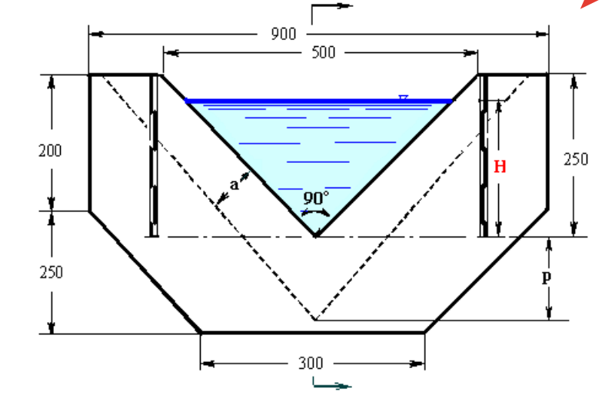
1.1 -сурет. Томсон суағары [19].
"Чиполетти" суағары жұқа қабырғалы және бүйірлік беткейлері 1:4 болатын трапеция типті суағарларға жатады. ЧС суағарлары қалыңдығы 3-4 мм қаңылтыр болаттан жасалады. ЧС-50 (b = 50 см) ағызу шамасы (табалдырығы) ± 2 – 3 мм шекпен орындалады, қалған өлшемдері ± 5 – 10 мм шекпен орындалады. ЧС – 7 (b = 75 см) ағызу шамасы± 5 мм шекте орындалады, қалған өлшемдері ± 10мм. шекте орындалады. "ЧС–50" ағызу шамасы 5–тен 80 л/с-қа дейін өлшеуге арналған; "ЧС-75" ағызу шамасы 15-тен 230 л/с-қа дейін өлшеуге арналған. 1.2-сурет.
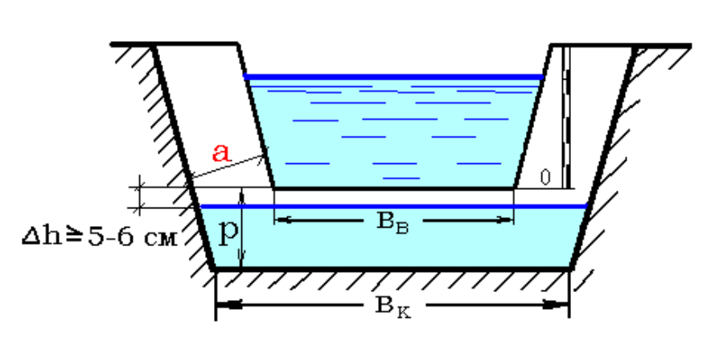
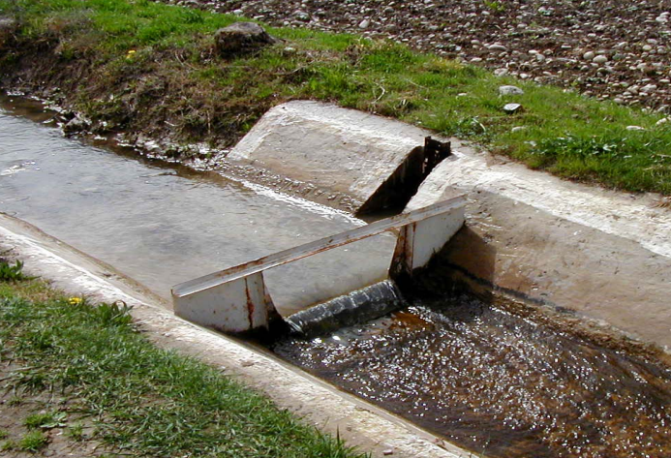
1.2-сурет. Чиполетти суағары [19].
Жұқа қабырғалы суағарлардың негізгі артықшылықтары мен кемшіліктері төменде көрсетіледі.
Артықшылықтары: құрылымының қарапайымдылығы, өлшеудің жеткілікті ауқымы, өлшеудің жоғары сенімділігі мен дәлдігі (2-3% - дан кем емес)
Кемшіліктері: кішігірім беткейлерде қолданылмау, жоғарғы бьефте судың едәуір тегеурінін құру керек, каналды шөгінділерден жиі мезгіл-мезгіл тазарту қажеттілігі және т. б.
Томсон және Чиполетти суағарларын орнатуға қойылатын талаптар:
-суағарды орнатуға арналған арна учаскесі ұзындығы кемінде (6-10м) симметриялы көлденең қимасы бар түзу сызықты болуы тиіс [20].
- суағар таңдалған учаскенің ортасында алдын ала дайындалған арнаға перпендикуляр орнатылуы тиіс;
-суағардың жотасы қатаң көлденең болуы тиіс және суағардың осі канал осіне сәйкес келуі тиіс;
- деңгей өлшегіш таяқшаның нөлдік белгісі суағардың жотасының белгісімен сәйкес келуі тиіс;
-суағар жотасының биіктігі Р суағардың артындағы арнадағы h_{max} су тереңдігінен артық болуы тиіс.
Су ағынының шығынын өлшеу таяқшасы деңгейі бойынша су шығынын анықтауға ыңғайлы болу үшін суағарлардың жоғарыда аталған түрлері үшін су шығынының мәндері 1.2-кестеде келтірілген [20].
1.2-кесте. Чиполетти және Томсон суағары үшін су шығынының мәндері [20].
Тақтайша деңгейі  Н (см) | ЧС-50  шығын  Q (л/с) | ЧС-75  шығын  Q (л/с) | ТС-50  шығын  Q (л/с) | Тақтайша деңгейі  (см) | ЧС-50  шығын  Q (л/с) | ЧС-75  шығын  Q (л/с) | ТС-50  шығын  Q (л/с)
3,0 | 5,0 | - | - | 16,5 | 64,0 | 94,0 | 15,0
3,5 | 6,0 | - | - | 17,0 | 61,0 | 98,0 | 17,0
4,0 | 7,0 | - | - | 17,5 | 70,0 | 103,0 | 18,0
4,5 | 9,0 | - | - | 18,0 | 73,0 | 108,0 | 19,0
5,0 | 10,0 | 16,0 | 0,8 | 18,5 | 76,0 | 114,0 | 20,0
5,5 | 12,0 | 18,0 | 0,9 | 19,0 | 79,0 | 120,0 | 22,0
6,0 | 14,0 | 21,0 | 1,3 | 19,5 | 82,0 | 124,0 | 23,0
6,5 | 16,0 | 23,0 | 1,5 | 20,0 |  | 128,0 | 25,0
7,0 | 18,0 | 26,0 | 1,8 | 20,5 |  | 132,0 | 26,0
7,5 | 20,0 | 30,0 | 2,1 | 21,0 |  | 136,0 | 28,0
8,0 | 22,0 | 33,0 | 2,5 | 21,5 |  | 140,0 | 30,0
8,5 | 24,0 | 36,0 | 2,9 | 22,0 |  | 145,0 | 32,0
9,0 | 26,0 | 39,0 | 3,3 | 22,5 |  | 150,0 | 33,0
9,5 | 28,0 | 42,0 | 3,9 | 23,0 |  | 154,0 | 36,0
10,0 | 30,0 | 46,0 | 4,5 | 23,5 |  | 160,0 | 38,0
10,5 | 32,0 | 49,0 | 5,0 | 24,0 |  | 166,0 | 40,0
11,0 | 35,0 | 52,0 | 5,6 | 24,5 |  | 170,0 | 42,0
11,5 | 37,0 | 55,0 | 6,2 | 25,0 |  | 175,0 | 44,0
12,0 | 40,0 | 59,0 | 7,0 | 25,5 |  | 180,0
12,5 | 42,0 | 63,0 | 7,7 | 26,0 |  | 186,0
13,0 | 44,0 | 66,0 | 8,5 | 26,5 |  | 191,0
13,5 | 47,0 | 70,0 | 9,3 | 27,0 |  | 197,0
14,0 | 50,0 | 74,0 | 10,0 | 27,5 |  | 202,0
14,5 | 52,0 | 78,0 | 11,0 | 28,0 |  | 208,0
15,0 | 55,0 | 82,0 | 12,0 | 28,5 |  | 214,0
15,5 | 58,0 | 86,0 | 13,0 | 29,0 |  | 220,0
16,0 | 61,0 | 90,0 | 14,0 | 29,5 |  | 225,0

САНИИРИ су өлшегіш науасы- бүйірлері төменгі бьефке қарай тік қабырғалары мен көлденең түбі бар қысқа науа тәрізді құрылым. "ССӨН" жоғарғы және төменгі бьефтерді арнамен жұптастыру арқылы жұмысын жүзеге асырылады. Бұл жағдайда су ұңғымасында құдық орнатылады. Деңгей өлшегіш тақтайша науаның алдыңғы ашқышына бекітіледі, тақтайшаның нөлдік белгісі науаның түпкі еніне сәйкес келуі керек [20] (1.3- сурет).
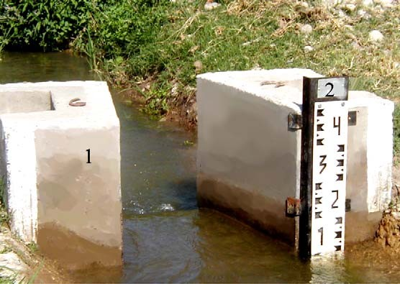

1.3-сурет. САНИИРИ су өлшегіш науасы: 1 – кіріс бөлігі, 2- деңгей өлшеуіш тақтайша [20].

1.3-кесте. САНИИРИ су өлшеуіш науасының негізгі параметрлерінің кестесі [20].
Науа өлшемі | Науаның шығар бөлігінің ені вл (м)
Науа өлшемі | 0,2 | 0,3 | 0,4 | 0,5 | 0,6 | 0,7 | 0,8 | 1,0
Науаның кіріс бөлігінің ені  Вл=1,76 вл,, м | 0,34 | 0,51 | 0,68 | 0,85 | 1,02 | 1,19 | 1,36 | 1,76
Науа ұзындығы l=2вл, м | 0,4 | 0,6 | 0,8 | 1,0 | 1,2 | 1,4 | 1,6 | 2,0
Науаның тік қабырғаларының биіктігі  Hl=(1.5-2)вл, м | 0,4 | 0,65 | 0,7 | 0,8 | 0,9 | 1,0 | 1,2 | 1,5
Науа жотасының биіктігі Р≥0,5  H max(H max≤0.8Hl), м | 0,16 | 0,26 | 0,28 | 0,32 | 0,40 | 0,40 | 0,40 | 0,50
Су шығыны Q, м³/с | 0,051 | 0,157 | 0,286 | 0,555 | 0,916 | 1,064 | 1,217 | 2,14
Су тереңдігі,  Hmax , м | 0,25 | 0,40 | 0,50 | 0,65 | 0,80 | 0,80 | 0,80 | 1,0

Жоғарыда аталған су өлшеуіш құралдар арқылы су шығынын өлшеу үшін, су шаруашылығының мамандары орташа тәуліктік су шығынын есептеу үшін, су шығынының орташа тәуліктік мәнін Q_{орт}=f(h), бақылау гидропосты бойынша, төрт өлшем бойынша есептейді (таңертең 8:00-де, түсте 13:00-де, кешкі 20:00-да және соңында түнгі 24:00-де.
$Q_{орт}= \frac{Q_{8}*Q_{13}*Q_{20}*Q_{24}}{4}$ (1.1)
Мұндағы-Q₈ су ағынының мәні таңғы 8.00-дегі мәні, Q₁₃ түсте су ағынының мәні 13:00-дегі көрсеткіші, Q₂₀ кешкі уақыттағы су ағынының мәні 20:00-да, соңында Q₂₄ түн ортасында су ағынының мәні 24:00-де алынып жоғарыдағы (1.1) өрнек бойынша анықталады.
Су ағыны мен су деңгейінің сызықтық емес байланысына байланысты су деңгейінің орташа тәуліктік мәнін есептеу арқылы судың орташа тәуліктік шығынын анықтауға жол берілмейді!
$H_{орт}= \frac{H_{8}*H_{13}*Н_{20}*Н_{24}}{3}$ (1.2)
Н_{орт} су деңгейінің орташа тәуліктік мәні бойынша есептелген Q_{орт} су шығындарының орташа мәндерін талдау Q және Н екі параметрінің сызықтық емес байланысына қарай жоғарыдағы тәуелділікке (1) қатысты 20% - ға дейінгі алшақтықты көрсетеді.
1.3. Ашық су ағындарындағы деңгейді (деңгейлер айырмашылығын) өлшеу құралдары.
Тікелей өлшеу әдістері (көлемдік және салмақтық) судың аз шығынын бақылау кезінде, дәл су өлшегіштер мен су есептегіштерін таразылау кезінде қолданылады. Гидромелиоративтік тәжірибеде негізінен жанама әдістер қолданылады, оларды келесі топтарға бөлуге болады:
* су ағыны арнасының қимасының элементтері бойынша су шығынын және ағын жылдамдығын анықтау қағидаттарын пайдаланатын есепке алу әдістері (арналық әдіс);
* тесіктер немесе саптамалар арқылы судың ағып кетуінің гидравликалық заңдарына негізделген әдістер (гидравликалық әдіс);
* ағынның көлденең қимасындағы судың толық ағынын тікелей өлшеу әдістері (электромагниттік, ультрадыбыстық және т.б.).
Суды есепке алудың арналық әдісінің мәні судың ағынын оның көлденең қимасының ауданы мен ағынның орташа жылдамдығы бойынша тікелей арнада анықтау болып табылады.
Су ағынын анықтау келесі тәртіпте жүзеге асырылады. Таңдалған жармада судың ені өлшенеді және жылдамдықты өлшеу үшін вертикальдар бөлінеді. Арнаның ені 5 м-ден аз болса, 3-4 вертикаль, ені 6-дан 20 м-ге дейін болса 5-6, ені үлкен арналарда 7-8 вертикаль қабылданады. Арнадағы судың тереңдігіне байланысты әр вертикальда 1-3 нүктеде жылдамдық өлшенеді. Үш нүктеде жылдамдық бетінен 0,2; 0,6; 0,8 тереңдік деңгейінде анықталады; екі нүктеде – 0,2 және 0,8 тереңдік, ал бір нүктеде – 0,6 тереңдікте, егер ол 0,3 м-ден аспаса [21].
Орташа жылдамдықты анықтағаннан кейін, су арынын анықтау жүргізіледі. Көрсетілген тәуелділікті анықтағаннан кейін суды есепке алу тек су деңгейінің көрсеткіші бойынша өлшеуге және Q= F(H) тәуелділігі бойынша Q шығынын анықтауға және осы тәуелділікті тексеру үшін мерзімді бақылау өлшемдеріне дейін азаяды.
Су шығынын (өтімін) өлшеу жүргізілетін арна учаскесі мынадай талаптарды қанағаттандыруы тиіс:
* бұл жердегі су ағынының режимі арнаның мүмкін болатын үлкен бөлігіне тән болуы керек;
* учаске (4-5)ВК (ВК – арнаның жоғарғы жағындағы ені) бойы түзу сызықты болуы тиіс;
* арнадағы реттеуші құрылымдардан айнымалы тіректің әсері шамалы болуы керек.
Су шығынын (өтімін) өлшеудің арналық тәсілі суару көздерінің тірек бекеттерінде, магистральдық және басқа да ірі арналардың бас учаскелерінде және баланстық есепке алу пункттерінде, сондай-ақ тарировкалық және бақылау-сынау өлшеулерінде суды есепке алу кезінде пайдаланылады. Алайда, бұл өте ұзақ, ал судың бұлыңғыр немесе лайлану салдарынан арнаның деформациясы кезіндегі шығындарды өлшеу қателіктері 10% немесе одан да көп болуы мүмкін [22].
Гидравликалық әдіспен суды есепке алу арналардағы гидрометриялық құрылыстардың (тіреу, реттеу, су шығару) көмегімен не арнайы су өлшегіш құрылыстардың (құрылғылардың) көмегімен жүргізіледі. Әдістің мәні ағынның белгілі бір қысымды еңсеру үшін өткізетін кез-келген кедергінің (кедергінің) біркелкі ағынымен су ағынын құру болып табылады. Осы қысымды және ағынның тірі қимасын өлшеу арқылы су ағынын формула бойынша есептелінеді. Әдетте, ағынды өлшеу жағдайларын жасау үшін олар ағынды тарылтуға жүгінеді. Осы мақсатта арнада салынған гидротехникалық құрылыстарды пайдаланған кезде оларды тарирлеу жүргізіледі.
Тарирлеу әдісі су шығыны мен ағын мен құрылымның негізгі элементтері арасында тұрақты байланысты орнатудан тұрады. Тек жарамды, дұрыс салынған гидротехникалық құрылыстар ғана тарирлеуге жатады. Сонымен қатар, мұндай құрылыстар тұрақты, ағып кету сипатына ие болуы керек (су басқан, су баспаған, қысымсыз) және сорғылар болмаған кезде судың ағып кету тәсілі [23].
Гидротехникалық құрылыстарды тарирлеу гидрометриялық немесе гидравликалық тәсілмен жүргізіледі. Гидрометриялық тарирлеу әдісінің мәні оның табалдырығындағы әртүрлі қысымдардағы құрылым арқылы шығындарды өлшеу, содан кейін Q=F(H) тәуелділігін табу болып табылады, бұл әдіс жоғарыда сипатталған арналардағы суды есепке алудың арналық әдісіне ұқсас.
Гидрометриялық әдіс шектеулі жағдайларда ғана қолданылады-тұрақты су баспайтын және реттелмейтін ашық типтегі құрылымдар үшін, яғни: жылдам арынды құрылымдарда, науаларда, акведуктарда және т. б. Құрылымдарда қолданылады. Барлық басқа жағдайларда гидравликалық тарирлеу әдісі қолданылады, ол құрылым арқылы ағын мен жоғарыда көрсетілген формулалар бойынша осы ағынның гидравликалық параметрлері арасындағы байланысты табудан тұрады [24].
Гидравликалық тарирлеу әдісінің міндеті шығыс коэффициентінің мәндерін анықтау болып табылады, ол құрылымның түріне және оның дизайнының ерекшеліктеріне, сондай - ақ ол арқылы өтетін жағдайларға және көбінесе өткізілетін шығындарға байланысты. Әрбір құрылымның осы коэффициенттің өзіндік жеке мәндері бар, сондықтан суды есепке алу кезінде кестелік мәндерді қабылдау айтарлықтай қателіктерге әкелуі мүмкін. Формулалардың барлық басқа элементтері өлшеу жұмыстары арқылы арна бойында оңай анықталады.
Гидрометриялық және гидравликалық тарирлеу әдісімен де құрылым арқылы өтімді анықтау гидрометриялық айналмалы құрылым көмегімен де, каналда орнатылған су өлшегіштермен де жүргізілуі мүмкін. Су өлшейтін құрылымдар қарапайым, дәл әрі жылдам деректерді алуға болатындай міндеттерді атқаруы тиіс. Ашық суару желісінде қолданылатын су өлшегіш құрылғыларды транзиттік шығыстарды өлшеуге арналған құрылғыларға және су бөлу тораптарындағы шығыстарды өлшеуге арналған құрылымдарға бөлуге болады [25].
Бірінші топқа жұқа қабырғалы суағарлар (көпбұрышты және қисық сызықты) және су есептегіш табалдырықтар жатады.
Екінші топқа су ағындары, құбырлардағы кедергілер: саптамалар, диафрагма, тарылулар жатады. Су арналарда суды өлшеуге қызмет етеді; тарылту және диафрагмалар арналарда да, жабық суару құбырларында да қолданылады.
1.4. Су ресурстарын пайдалануды есепке алу және бақылау жөніндегі операцияларды жүзеге асырудың заманауи технологиялары
Суару жүйелері-бұл белгілі бір уақытта және кез-келген суармалы учаскелерге қажетті мөлшерде су беруге арналған гидротехникалық құрылыстардың күрделі кешені. Бұл міндет сумен жабдықтау режимі уақыт өте келе жиі өзгеретіндігімен және оларды пайдалану кезінде құрылымдардың жұмысын қайта құруды талап ететіндігімен қиындай түседі. Сондықтан көптеген жүйелер мен жеке құрылымдарда үздіксіз бақылауды қажет етеді. Бұл жердегі қиындықтардың біріне бұл жүйелердегі жеке түйіндер мен құрылымдар арасындағы ара-қашықтық айтарлықтай ерекшелігін айтуға болады.
Қазіргі уақытта дамыған мемлекеттерде суару жүйелерінде электр, радио және интернет құрылғыларының көмегімен гидротехникалық құрылыстар мен құрылғыларды басқаруды автоматтандыру қолданылады. Жеке гидротехникалық құрылыста сумен жабдықтауды автоматты түрде басқаруға арналған құралдар әртүрлі авторлар ұсынған көптеген цифрлық құрылғылармен жабдықталған. Олардың кейбіреулері жаппай қолдануға жарамды болса, біраз бөлігі одан әрі жетілдіруді қажет етеді. Келесі бір заманауи шет елдік толық автоматтандырылған құрылымдар бағасының қымбаттығы мен су көзіне орналастырудағы қиындықтар суғару жүйелерінде пайдаланудың тиімсіздігімен ерекшеленеді [26].
Әрбір гидротехникалық құрылыстағы негізгі өлшеу объектілері судың деңгейі мен шығыны болып табылады. Әдетте жобалау кезінде қарастырылған гидротехникалық құрылымның су өлшегішін пайдалану кезінде судың деңгейін өлшеуге және шығынын есептеуге мүмкіндік береді. Алайда, бұл өлшеулер мен есептеулердің қиындығы әртүрлі жағдайларға байланысты туындайды.
Арналарда су бөлуді автоматтандыру-адамның тікелей қатысуынсыз су бөлудің технологиялық процесін басқаруды жүзеге асыруға мүмкіндік беретін немесе тұтынушылар арасында суды бөлу кезінде пайдалану персоналының жұмысын жеңілдететін әдістер мен құралдардың жиынтығы.
Суды есепке алуды автоматтандыру үшін бір немесе екі айнымалының шығындарын анықтайтын бастапқы өлшеу құрылғылары қолданылады. Бастапқы құрылғыларда телемеханика мен авторегуляция құралдарын қосуға мүмкіндік беретін түрлендіргіштер пайдаланылады. Су шаруашылығы құрылыстарында каналдардың ұзындығы бойынша су таратуды автоматтандыруды енгізу кезінде телемеханиканың және диспетчерлік пунктпен байланыстың реттегіштері мен құрылғылары орнатылады. Шығыстарды реттеу жоғарғы және төменгі бьефтер бойынша және аралас тәсілмен жүзеге асырылады, бұл кезде каналдар, құрылыстар, су тораптары мен су пайдалану кезіндегі шығыстардың ауытқуын ескере отырып салынады.
Пайдалану жағдайында шығарылымдардың көпшілігі төменгі бьефтерде тұрақты шығындарды сақтау принципі бойынша жұмыс істейді, мұнда суару техникасын ұтымды пайдалануға және суарудың есептік режимдерін сақтауға болады. Артық шығындар кезінде су резервтік су тораптарына жіберіледі. Шағын шығындар бьефтер арасында біркелкі бөлінеді. Бұл ретте шығыстарды реттеу тәсілімен арналардың ұзындығы бойынша автоматты қоршау құрылыстары орналастырылады, олар шығыстарды бір немесе екі бүйірлік арналар бойынша қайта бөледі және төменгі учаскелерге судың есептік берілуін қамтамасыз етеді [27].
Ірі гидротехникалық құрылыстарда электрмен басқарылатын көтергіш қақпалары бар, телемеханиканың көмегімен шығындарды диспетчерлік реттеуге арналған аспаптар жүйесі бекітілген. Гидравликалық есептеулер шығындардың әр құрылымдағы айнымалы мәндерге тәуелділігін анықтайды-жоғарғы және төменгі бьефтердегі судың тереңдігі, қалқандардың көтерілу биіктігі және тесіктер арқылы судың ағу тәсілдері арқылы өтімдер қалыптасады. Диспетчерлік пункттен орталықтандырылған телебақылау және жалпы бақылаулар жүргізіледі.
Ауыл шаруашылығы өндірісін қарқындату және агроөнеркәсіптік кешенді дамыту кезінде өндірістің барлық салаларына, оның ішінде су шаруашылығына әсер ететін факторлар саны артып келеді. Ақпараттың өсіп келе жатқан көлемін зерттеуде математикалық модельдеу әдістері, бөлімдер бойынша жүйелік талдау, болжау, оңтайлы жоспарлау және жедел басқару мәселелерін шешуді қамтамасыз ететін алгоритмдер маңызды рөл атқарады. Елімізде автоматтандырылған басқару жүйесі және оның функционалды ішкі жүйелері су шаруашылығына біртіндеп енгізілуде.
Суару жүйелерінің ашық арналарында суды есепке алу үшін су деңгейі мен су шығыны негізгі параметр болып табылады. Су деңгейін өлшеу құралдарының заманауи арсеналына жоғары дәлдіктегі автоматтандырылған өлшеу құралдары мен датчиктер кіреді [28]. Су деңгейін өлшеу әдістері әлемде жеткілікті түрде дамыған деп айтсақ болды. Деңгей мен шығын өлшейтін құрылғыларды қолданудың отандық және шетелдік тәжірибесі өлшеудің екі негізгі шараларын қамтиды.
Бірінші жағдайда деңгей өлшегіш құрылғы су көзіне тікелей орналастырылады.
Екінші әдіс негізгі болып табылады және су құбырының көмегімен ашық арнаға қосылған тыныштандыратын құдыққа деңгей өлшегіш құрылғыларды орналастыруды қамтиды.
Су шаруашылығында бүгінгі таңда су деңгейін өлшеу үшін кеңінен таралған келесідей өлшеу құралдары қолданылады:
- су өлшегіш портативті таяқшалар;
- деңгейді өлшеу үшін сұйықтықтың бетінде орналасқан қалқымалы құрылғылар;
- деңгейді өлшеу үшін сұйықтыққа ішінара батырылған қалытқылар пайдаланылады;
- гидростатикалық, сұйықтық бағанының гидростатикалық қысымын өлшеуге негізделген құрылғылар;
- өлшенетін шаманы сыйымдылық кедергісіне айналдыруға негізделген сыйымдылық құрылғылары;
- ультрадыбыстық және акустикалық, дыбыс толқындарының бетінен шағылысу принципіне негізделген құрылғылар.
Деңгейлерді өлшеу құралдарын таңдау өлшеу нәтижесінің дәлдігі мен сенімділігіне қойылатын талаптармен, сондай-ақ оны жүзеге асыру мүмкіндіктерімен реттеледі. Таңдау мәселесі электронды деңгей өлшегіштерді, сенсорларды және деңгей сигнализаторларын энергиямен қамтамасыз ету қажеттілігімен қиындата түседі.
Сұйықтықтардың деңгейін бақылау әр түрлі типтегі және функционалды құрылғылардың көмегімен жүзеге асырылады. Белгілі бір нұсқаны таңдау су шаруашылығы саласына, сыртқы жағдайларға және сұйық арынының қасиеттеріне байланысты таңдалынады.
Қателіктер мен қажетсіз шығындарды болдырмау үшін өндірістік және шаруашылық каналдарда датчиктерді таңдау және орнату арнайы су шаруашылқ мамандарының шешімімен таңдалынады.
Су шаруашылығында автоматты түрдегі құрылғылардың бірі бірінен механикалық, электронды, магниттік, оптикалық, гидростатикалық немесе орналасу жағдайына байланысты ерекшеліктерінің болуымен бір-бірінен ерекшеленеді[29].
Сұйық ортасымен жанасу әдісіне байланысты осы түрдегі барлық сенсорлар жанасатын және жанаспайтын болып екі топқа бөлінеді. 1.4-кесте. Көптеген автоматтандырылған мұндай құрылғылар заманауи технологиямен жабдықталуымен ерекшелене отырып өлшеу дәлдіктері жөнінен толық ақпарат алуға мүмкіндіктер береді. Сондықтан заманауи су шаруашылығында кеңінен қолданылуда.

1.4-кесте. Сұйық ортасымен жанасу әдісіне байланысты деңгей датчиктерінің түрлері.
Жанасу әдісі | Деңгей өлшегіштер | Дыбыс дабылы
Жанасатын | Сыйымдылық | Сыйымдылық/сыйымдылық-жиілік (RF)
Жанасатын | Гидростатикалық | Гидростатикалық
Жанасатын | Айналма | Оптикалық
Жанасатын | Магнитострикациялық | Діріл
Жанасатын | Магниттік | Қалқымалы магниттік
Жанасатын | Микротолқынды рефлексті | Қалқымалы кабельдер
Жанасатын | Қалтқылы | Өткізгіш
Жанаспайтын | Ультрадыбыстық | Ультрадыбыстық
Жанаспайтын | Микротолқынды радиолокациялық
Жанаспайтын | Радиоизотоптық
Екінші топ шектеулі және жоғары технологиялық радиолокациялық микротолқынды деңгей өлшегіштерімен және ультрадыбыстық датчиктермен ұсынылған. Олар суға қол жетімділігі қиын немесе жоқ жерлерде немесе тікелей өлшеу кезінде қауіпсіздікті қамтамасыз ету үшін қойылады.
Барлық деңгей өлшегіштер олардың жұмыс принципі бойынша жіктеледі. Өлшеу құрылғыларының төмендегідей негізгі түрлері кездеседі:
Қарапайым деңгей датчиктері физиканың негізгі заңдары арқылы жұмыс істейді (итеру күштері немесе гетерогенді орталардың электр өткізгіштігінің айырмашылығы сияқты) [28]. Қазіргі заманғы түрлері төмендегідей әртүрлі мәселелерді шешуге жарамды, соның ішінде:
- судың нақты деңгейін онлайн бақылау;
- сұйықтық деңгейінің шекті немесе белгіленген мәндеріне қол жеткізу туралы ескертулерді алу;
- су арналарындағы ағынның жылдамдығын өлшеу және есептеу;
- нәтижелерді сақтау, жинақтау және өңдеу.
Функционалды мақсатқа сүйене отырып, барлық су деңгейінің датчиктері деңгей өлшегіштер мен сигнализаторлар деп екі үлкен топқа бөлінеді. Біріншілері осы параметрді үздіксіз бақылау мақсатында орнатылады және оның мәнін аналогтық немесе сандық сигналға түрлендіріп отырады.
Ультрадыбыстық деңгей өлшегіштер сұйықтық деңгейінің ультрадыбыстық сенсоры арқылы тікелей адамның байланысысыз жүзеге асыратын өлшеу құрылғысы. Ол сұйықтықтың бетіне дейінгі қашықтықты өлшеу үшін жоғары жиілікті дыбыс толқындарын жібере және қабылдай алады. Сұйықтық деңгейін ультрадыбыстық өлшеу байланыссыз принцип бойынша жүзеге асырылады. Бұндай құралдар көп жағдайда су шаруашылығында ыстық, агрессивті ортада және буырқанған сұйықтықтардың деңгейін өлшеуге ең қолайлы құралдар ретінде қарастырылады.
Ультрадыбыстық деңгей өлшегіштің жұмыс істеу принципі: ультрадыбыстық түрлендіргіш шығаратын жоғары жиілікті импульстік дыбыс толқыны өлшенетін су деңгейінің бетінде көрініс табады, ал шағылысқан жаңғырықты түрлендіргіш дыбысты қабылдайды және электр сигналына айналдырады. Дыбыс толқынының таралу уақыты дыбыс толқынынан объект бетіне дейінгі қашықтыққа пропорционалды деп қабылданады. S дыбыстық толқынының берілу қашықтығы мен С дыбыс жылдамдығы мен T дыбыс берілу уақыты арасындағы қатынасты 1.3 формуламен көрсетуге болады:
S=C×T/2 (1.3)
Су шаруашылығында адаммен байланыссыз қызмет атқаратын бес түрлі кең таралған деңгейді өлшеу технологиялары бар: радиолокациялық, ядролық, лазерлік, су салмағы арқылы және ультрадыбыстық. Олардың әрқайсысының түрлі ортада жұмыс жасауына қарай артықшылықтары мен кемшіліктері бар. Мысалы, радиолокациялық деңгей өлшеуіш нұсқалары (жиілік модуляцияланған, үздіксіз толқын, FMCW) көп жағдайда салыстырмалы түрде қымбат бағасымен ерекшеленеді.
Деңгей датчиктері өлшеу жұмысының принципі мен ұзақтығына байланысты бір-бірінен ерекшеленеді. Тиісінше, сенсорларда жанасатын немесе жанаспайтын өлшеу әдісі болуы мүмкін, белгіленген уақыт аралығында үнемі өлшеулер жүргізе алады немесе ағымдағы шекті мән туралы сигнал бере алады. Жұмысқа арналған құрылғыны таңдағанда бақыланатын зат пен қоршаған ортаның параметрлерін, жұмыс жабдықтарының сипаттамаларын, өлшеу мақсатын ескеру қажет [30]. Деңгей сенсорының түрі оны қолдану мүмкіндігіне және өлшеудің күрделілігіне айтарлықтай әсер етеді.
Деңгейді өлшеу кезінде деректерді визуализациялау құралдары нәтижелерді визуализациялауға, уақыт өте келе деңгейдің өзгеру графигін жасауға, шекті мәндерге жету сәттерін белгілеуге көмектеседі. Бағдарламалық жасақтаманың кейбір түрлері деңгей датчиктерімен жұмыс істеу үшін қосымша параметрлер орнатуға және өндірістік процестерді басқарудың автоматты жүйелері аясында датчиктерді жан-жақты басқаруға мүмкіндік береді. Кешенді жабдықты пайдалану өнім деңгейі туралы ақпаратты толығымен жинауға және талдауға мүмкіндік береді. Деңгей датчиктері мен олар үшін деректерді визуализациялау құралдары өндірістік процестерді автоматты басқару жүйелерінде бірге қолданылады.
RQ 30 - су өтімімен деігейін өлшеу қондырғысы көлденең қимасы белгілі өзендердегі, ашық арналардағы және су көздеріндегі ағынды үздіксіз өлшеуге арналған сенсор. Сенсор жылдамдықты, су деңгейін және ағынды өлшеу үшін инновациялық радиолокациялық технологияны қолдана отырып жұмыс жасайды [31].
Ерекшеліктері мен артықшылықтары:
- жанаспайтын, техникалық қызмет көрсетуді қажет етпейтін өлшеу жүйесін құрайды;
- арнада және су көздерінде ешқандай құрылыс жұмыстарын жүргізуді талап етпейді;
- су тасқыны салдарынан жүйеге аса қауіп төнбейді;
- қуат көзі ретінде күн батареяларын пайдалану арқылы жұмыс істеуге мүмкіндік береді;
- арамшөптердің өсуі басым болған жерде де өлшеу мүмкіндігі бар және су бұлыңғырлығы сенсорға әсер етпейді;
- толқынды, арныды суларда өлшемдер алу мүмкіндігі бар;
Қолдану салалары RQ-30 [31] үздіксіз бақылауды қажет ететін өзендердегі, арналардағы, ашық арналардағы су ағынын өлшеуге мүмкіндік береді. Байланыссыз радиолокациялық технологияның арқасында өлшеу жабдықтары ластануға, қоқысқа немесе судағы шөгінділерге ұшырамайды. Сонымен қатар, контактісіз өлшеу техникалық қызмет көрсетудің өте төмен шығындарына және әсіресе су тасқыны кезінде жұмыс істеуге кепілдік береді.
Сенсорды жай көпірлерге 1.4-сурет, арна қондырмаларына орнатуға болады. Дәйекті өлшеуді қамтамасыз ету үшін су қабаты мүмкіндігінше тұрақты болуы керек.
Өлшеу принципі- жанаспайтын радиолокациялық технология доплерлік жиілікті ауыстыру әдісін қолдана отырып, су бетіндегі ағынның жылдамдығын анықтайды, сонымен қатар су деңгейі өту уақытын өлшеу арқылы белгіленеді. Белгілі көлденең қима профилінде Q су шығынын үздіксіздік теңдеуі негізінде есептеуге болады:
Q = v_{m} * A (h) (1.3)
Алайда, ең бастысы-технологиялық процестің ерекшеліктерін ескере отырып, автоматтандырудың тиісті дәрежесін анықтау. Суару жүйелерінің басты ерекшелігі-автоматтандыруға жататын кең аумақта таралған су тарату қондырғыларының көптігі. Мұндай жүйелердегі су тарату процесін толық автоматтандыру, кез-келген жағдайда, осы кезеңде мүмкін емес. Әзірге бұл техникалық тұрғыдан мүмкін емес.
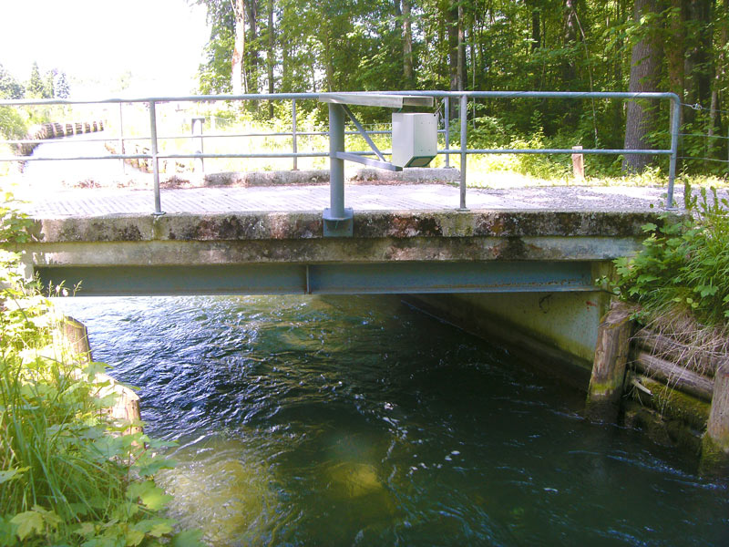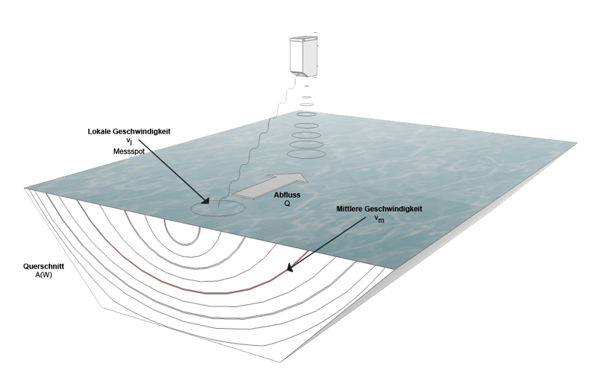
1.4-сурет. RQ 30- су өтімін өлшеу қондырғысы [32]
Қалқымалы деңгей өлшегіш датчиктер-бұл қалытқының жартысын сұйықтыққа батырып, екінші жартысы сұйықтық бетінен жоғары болатындай етіп жасалған сұйықтық деңгейін өлшейтін құрал.
Қалтқылар-бұл әрқашан сұйықтықпен тікелей байланыста болатын құралдар. Баламалы өзгерісті тікелей өлшеу ретінде қалқыманың тік қозғалысын пайдалануға болады [33]. Қалқымалы қозғалыстар бірнеше түрлі құрылғыларға берілуі мүмкін, олардың көмегімен деңгейдің үздіксіз өлшенуі немесе деңгейдің белгілермен анықталуы жүзеге асырылады.
Пайдаланушылар, ең алдымен, қалқымалы сенсорларды дәлдігі мен қайталануының жоғары дәрежесі үшін кеңінен қолданыс тапқан. Қарапайым дизайнына және күрделі техникалық толтырудың болмауына қарамастан, мұндай құрылғылар лайықты өлшеу нәтижелерін береді. Бұндай құралдардың артықшылықтары қол жетімді бағасы мен өлшеу мәндерінің сұйықтықтың күйінен тәуелсіздігі жатады. Сонымен қоса, тығыздықты, тұтқырлықты және қоршаған ортаның басқа көрсеткіштерін бағалау үшін құрылғылардың арнайы модельдері қолданылады, қалқымалы деңгей өлшегіштер қоршаған орта жағдайына сай мамандандырылған. Дегенмен, бұндай құралдардың кемшіліктері де жоқ емес. Шындығында, қалқыманың жұмысы сұйықтықтың ауытқуына байланысты болуы мүмкін. Шашырау және кішігірім тербелістер қалқымалы көрсеткіштердің мәндерін бұрмалауы мүмкін.
Қалқымалы деңгей датчиктері- алдын ала белгіленген деңгейге жету туралы сигнал беруге немесе нақты деңгей мәнін электрлік сигналға (аналогтық немесе цифрлық) түрлендіруге арналған құрылғылар қатарына жатады. Қалқымалы деңгей датчиктері су қоймаларындағы, резервуарлардағы, бассейндердегі, құдықтардағы, ашық су қоймаларындағы және жер асты су қоймаларындағы судың және басқа да сұйықтық түрлерінің деңгейін бақылау үшін қолданылады [34]. Қалтқы құралы сұйықтықтың қалқымалылығының физикалық принципін пайдаланады. Деңгей датчигі қалтқысының қозғалысы шығыс контактілерінің жұмыс істеуіне немесе шығыс сигналының мәнін өзгертуге әкеледі. Бұл құрылғылар шаруашылықта кеңінен таралған бұл жұмыста төмендегідей типтегі қалытқылы деңгей өлшегіш құрал түрлері 1.5-суретте көрсетіледі.
Қалқымалы деңгей түрлендіргіштері – өлшеудің магнитостриктивтік принципін қолданатын қалқымалы деңгей өлшегіштері мен ультрадыбыстық деңгей өлшегіштер сұйықтық деңгейін 0,1 мм дәлдікпен басқаруға мүмкіндік береді [35].
ПДУ-Т101 Арнаның ішінен тесікке тігінен орнатылады, сыртынан және ішінен екі гайкамен бекітіледі
ПДУ-Т301 Арнаның ішінен тесікке көлденеңінен орнатылады, сыртынан және ішінен екі гайкамен бекітіледі
ПДУ-Т502 Резервуардың сыртында көлденеңінен тесік арқылы орнатылады, сыртынан гайкамен бекітіледі (сенсормен бірге резеңке втулка бекітіледі, ол тығыздағыш ретінде қызмет етеді) [36].
ПДУ-Т601-2 Тігінен орнатылған, қажетті биіктікте сыммен бекітілген
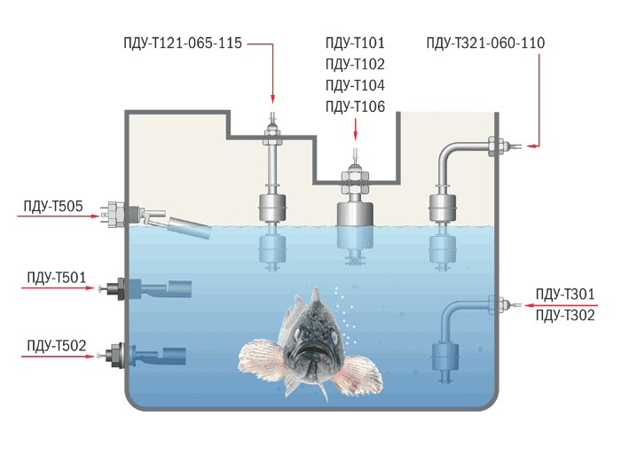
1.5-сурет. Қалқымалы деңгей датчиктері. [35]
Қазақстан республикасында су шаруашылығы саласындағы мелиоративтік жүйелерді автоматтандыру мен цифрландыру саласын дамытуда еңбек етіп жатқан ғылыми жұмыстар реті орындалатын ҚазСШҒЗИ көптеген зерттеу жұмыстарын жасады. Зерттелген бірнеше су деңгейі мен өтімін басқаруға арналған автоматтандырылған қондырғылар типтеріне төменде сипаттамалар берілген.
Автоматтандырылған су деңгейінің сенсоры- гидротехникалық құрылыстардағы судың есебін бақылауды анықтауда және оны суару жүйелерінде қолдануға болады. ҚазСШҒЗИ мен жасалған бұл су деңгейінің датчигінің үлгісі белгілі бір уақыт кезеңінен кейін судың өзгеру деңгейін ескереді, судың өнімсіз жоғалуын болдырмайды, деректерді тәуліктің белгілі бір уақытында автоматты режимде жіберіп отырады [37]. Жұмыс жасау принципі дыбыстық толқындар арқылы суға бекітілген ультрадыбыстық сенсорды қолдану арқылы деректерге қол жеткізіледі жәнеақпараттар легі микроконтроллерге беріледі. Микроконтроллер деректерді өңдей отырып, ақпаратты жергілікті желіге беру модуліне немесе ұялы телефонға SMS түрінде жібереді. Ұялы байланыс жүйесі барлық аймақтарда және шалғай жерлерде қолдануға болады (мобильді желінің қамту аймағын ескере отырып). Ақпаратты беру GPRS режимінде мобильді желі арқылы жүзеге асырылады және барлық мәліметтерді нақты уақыт режимінде алуға мүмкіндік береді [37]. Ақпаратты алу жиілігі оператордың таңдауы бойынша бағдарламалық жолмен беріледі және бірнеше минуттан бір күнге дейін уақытты алуы мүмкін (1.6-сурет). Автоматтандырылған су деңгейінің сенсорында келесідей техникалық қызметтер көрсетеді:
- су деңгейін анықтау диапазоны 0 ден 10 м ге дейін;
- деңгейді анықтаудағы жиынтық қателік шегі 0,25%-тен аспайды;
- қуат көзінің бір жиынтығымен үздіксіз жұмыс істеу уақыты кемінде 6 ай
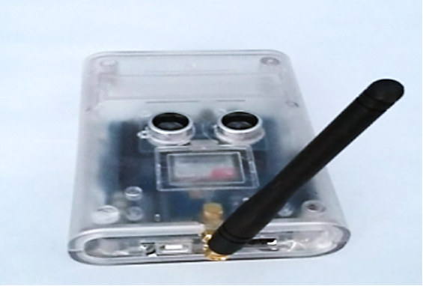
1.6-сурет. Автоматтандырылған су деңгейінің сенсоры
Суды есепке алудың тасымалданатын аспабы (ПВУ-П) құрылғы Томсон, Чиполетти, Ивановтың жұқа қабырғалы суағарларына орнатылады және аз шығынмен суағарға берілген суару суын автоматты түрде есепке алуға арналған. Тасымалданатын аспап суармалы учаскелерге кезектесіп су беру жүзеге асырылатын бір суармалы алқаптың тұтынушыларына су беруді есепке алу құралы ретінде пайдаланылуы мүмкін (1.7-сурет). Құрылғы офлайн режимде жұмыс істейді, қуат АА(R6)–2 дана батареялардан алынады, олардың ұзақтығы 6 айға дейін, бұл вегетациялық кезеңге жеткілікті деп есептелінеді [37]. Спутниктік байланыс арқылы ақпарат компьютерге түседі, онда деректер арнайы бағдарламамен өңделеді және белгіленген мерзімге дейін дерекқорда сақталады. (1.5-кесте.)
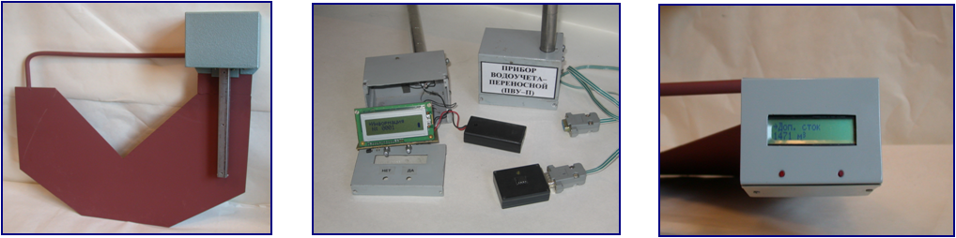
1.7-сурет. Суды есепке алудың тасымалданатын аспабы (ПВУ-П)

1.5-кесте. Тасымалданатын суды есепке алу аспабының техникалық сипаттамасы
Жұмыс принципі | автономды
Жұмыс режимі | автоматты
Өлшенетін ағын | 1–50 л/с
Су деңгейі | 0–30 мм
Деңгейді өлшеу дәлдігі | ±3 мм
Өлшеу жиілігі | 1–30 өзг/сағ
Ағынды өлшеу қателігі | 1%
Қуат көзі автономды | Элемент АА (R6)–2дана
Жұмыс ұзақтығы | 6 ай

Автономды суды есепке алу құралы (ПВУ-А) су өлшегіш аспабы (1.8-сурет) гидропосттардағы және арнаулы тарылған су өлшегіш құрылыстардағы су ағынын бақылау мен есепке [38] алуға арналған. Құрылғының жұмыс принципі (ПВУ-П)мен бірдей 1.6-кесте.

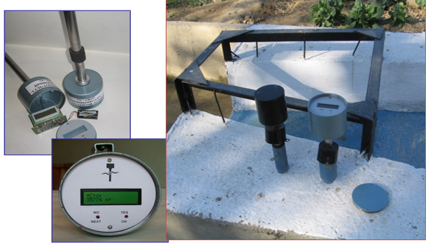

1.8-сурет . (ПВУ-А) Автономды суды есепке алу құралы
1.6-кесте. (ПВУ-А) Суды есепке алу аспабының техникалық сипаттамасы
Жұмыс принципі |  | автономды
Жұмыс режимі |  | автоматты
Өлшенетін ағын |  | 100 л/с жоғары
Су деңгейі |  | 0–3000 мм
Деңгейді өлшеу дәлдігі |  | ±3 мм
Өлшеу жиілігі |  | 1–30 өзг/сағ
Ағынды өлшеу қателігі |  | 1%
АА–2 дана элементінен автономды қуат | Өлшеу режимі | тұтыну тогы 25 мА аспайды
АА–2 дана элементінен автономды қуат | Күту режимі | тұтыну тогы 10 мкА аспайды
Жұмыс ұзақтығы |  | 6 ай

Ақпаратты қашықтан жинақтайтын құрал - су ағындарындағы су шығынын өлшеу кезінде олардағы су деңгейі де ерекше маңызға ие. Су деңгейі оның шығынына ғана емес, сонымен қатар құрылымдардың басқа пайдалану сипаттамаларына да әсер етеді.(1.7-кесте) [39]. Құрылғы берілген режимдегі су деңгейін автоматты түрде өлшеуге, сенсордың жадында су деңгейінің көрсеткіштерін жинауға арналған (1.9.в-сурет) және оларды қашықтан қол жеткізу пультіне беру қызметін атқарады (1.9.а-сурет).Қашықтан басқару пультінің индикаторында деңгейді, өтімді және ағынды көрсетеді. Қашықтан басқару пульті 1000 су пайдаланушымен суару массивіне қызмет ете алады (1.9.г-сурет).

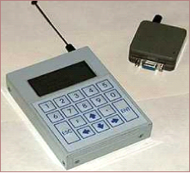А) | 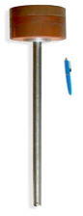  В) | 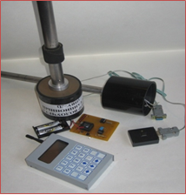  Г)
1.9- сурет. Ақпаратты қашықтан жинақтайтын аспап (ПВУ-Д): а) - қол жеткізу пульті; в) - датчик; г) - аспаптың жалпы түрі.
1.7-кесте. ПВУ-Д техникалық сипаттамасы
Жұмыс принципі | автономды
Жұмыс режимі | автоматты
Өлшенетін ағын | 50–100 л/с
Су деңгейі | 0–2800 мм
Деңгейді өлшеу дәлдігі | ±3 мм
Өлшеу жиілігі | 1–30 өзг/сағ
Ағынды өлшеудің дискреттілігі | 1 мм
Қуат автономды | Элемент АА (R6)–2дана
Жұмыс ұзақтығы | 10 ай

Бірінші тарау бойынша қысқаша тұжырымдар
Кез-келген технологиялық процесті автоматтандырудың түпкі мақсаты-жоғары көлемді ақпаратты сақтау, өңдеу және қысқа уақыт аралығында деректер қорына қол жеткізу, яғни толық автоматтандыру арқылы судың деңгейі туралы ақпаратты жылдам әрі дәлдігі жоғары, анық ақпараттарды жинау. Алайда, практикалық жағдайларда автоматтандыру кезең-кезеңімен жүзеге асырылады. Деңгейлерді өлшеу құралдарын таңдау өлшеу нәтижесінің дәлдігі мен сенімділігіне қойылатын талаптармен, сондай-ақ оны жүзеге асыру мүмкіндіктерімен реттеледі. Таңдау мәселесі электронды деңгей өлшегіштерді, сенсорларды және деңгей сигнализаторларын энергиямен қамтамасыз ету қажеттілігімен қиындата түседі.
Су деңгейін өлшеу кезінде деректерді жинақтау құралдары нәтижелерді визуализациялауға, уақыт өте келе деңгейдің өзгеру графигін жасауға, шекті мәндерге жету сәттерін белгілеуге көмектеседі. Бағдарламалық жасақтаманың кейбір түрлері деңгей датчиктерімен жұмыс істеу үшін қосымша параметрлер орнатуға және өндірістік процестерді басқарудың автоматты жүйелері аясында датчиктерді жан-жақты басқаруға мүмкіндік береді.
Кешенді жабдықты пайдалану су деңгейі туралы ақпаратты толығымен жинауға және талдауға мүмкіндік береді. Деңгей датчиктері мен олар үшін деректерді визуализациялау құралдары өндірістік процестерді автоматты басқару жүйелерінде бірге қолданылады.

2. ЗЕРТТЕЛЕТІН АУМАҚТЫҢ ЖАЛПЫ СИПАТТАМАЛАРЫ
2.1. Алматы облысының физика-географиялық жағдайы

Алматы облысы Қазақстан Республикасының оңтүстік-шығысында орналасқан облыс. Облыс жалпы аумағы батыс жағында Жамбыл облысымен және солтүстік-шығысында Жетісу облысымен шектеседі. Шығыс бөлік тұсында Қытай Халық Республикасымен, оңтүстік тұсында Қырғыз Республикасымен шектеседі. Аймақтың географиялық сипаттамасы өте күрделілігімен ерекшеленеді, рельефі жағынан әртүрлі аумаққа жатады. Шөлейт аймағының солтүстік-батыс жағы Іле, Қаратал, Ақсу, Лепсі, Аягөз өзендерінің аумақты арналарымен қиылысқан Балқаш көліне қарай сәл көлбеу жазық бойымен қиялай орналаса ерекшеленеді. Оңтүстік бөлігі мен шығысында Іле Алатауы және Жоңғар Алатауы сияқты екі үлен тау жоталары орналасқан. Таудың төменгі рельефінде Іле өзенінің орта арнасының ағыны орналасқан. Ал таулы жоталар осы салалардың шығыс беткейінде болып табылады және Шарын, Шелек, Үлкен Алматы, Кіші Алматы, Ақсай, Қаскелең, Шамалған өзендері және т. б. үлкенді-кішілі ағынды су көздері ағып өтеді[40].
Аймақтың оңтүстігінде Тянь-Шаньның солтүстік таулы жоталарымен және солтүстік-батыс бөлігі Балқаш көлімен, сондай-ақ шығыс аумағы Қытай Халық Республикасымен шектесе келе Жетісу немесе Балқаштың оңтүстік бөлігі қиылысса (биіктігі 300-500 м), онда бүкіл солтүстік тұсы солтүстікке қарай құрғақ даламен Сары-есік Атыраудың үйілген құмдарымен, Тауқұм массивті жоталарымен жалғасып жатады. Оңтүстік бөлігін биіктігі 5000 метрге жететін Іле Алатауы және Күнгей Алатауының солтүстік бөлік тұсы алып жатыр. Жоталардың солтүстік тау тізбегі ойпатты тау бөктерімен көмкеріле отырып орналасқан. Бұл облыстың бүкіл оңтүстік бөлігі сейсмикалық белсенді, тұрақсыз тектоникалық қозғалмалы аумақтық бөлікке жатады [41].
Аймақтың солтүстік жазық бөлігінің климаты күрт континенталды болып келеді. Салыстырмалы түрде суық қыс айлары температура - 35 °C-қа жетеді, жаздың ыстық айлары орташа +42 °C-қа жетеді. Тау етегінде климат жұмсарады, жауын-шашын мөлшері 500-600 мм жетеді. Таудың ішкі бөлігінде аймақтық белдеулерде жауын-шашын мөлшері жылына 700-1000 мм құрайды. Таулар мен жазықтардағы вегетациялық кезеңнің ұзақтығы 205-225 күнді құрайды. Солтүстік пен солтүстік-батыста жер үсті ағыны жоқ. Мұндағы жалғыз өзен Іле өзені негізгі су көзі деп атауға болады, ол биік таулардан басталып, қатты батпақты атырауы арқылы Балқаш көлінің батыс бөлігіне келіп құяды. Оңтүстік тау бөктерінде өзен желісі жиі кездеседі [42]. Жергілікті өзендердің көпшілігі (Күрті, Қаскелең, Талғар, Есік, Түрген, Шелек, Шарын және т.б.) биік таулардан бастау алады және негізінен егістіктерді суару үшін қолданылады. Тауларда көптеген шағын өзен-көлдер бар [43].
2.2 Өзендердің гидрографиясы және су режимі
Қарастырылып отырған аумақтың жер үсті ағыны белгілі бір аумақта жер асты суларының пайда болуында маңызды және іргелі рөл атқарады және құрылымдық жағынан соңғыларымен тығыз байланысты. Бұл су көздері Қапшағай су қоймасының сол жағалаудағы салалары болып табылады (2.1 сурет). Іле Алатауының солтүстік беткейлеріндегі өзендердің қалыптасу аймағы таулы өзендер болғандықтан, бұл терең эрозияға ықпал ететін және бойлық профильді айтарлықтай өзгертпейтін күшті ағынды тау жотасына жеткеннен кейін олардағы суы азаяды және арыны баяулайды [44].
Өзендердің су режимі негізінен климаттық жағдайлармен, соның ішінде атмосфералық жауын-шашынның режимі мен мөлшерімен, ауаның температурасы мен ылғалдылық көрсеткішімен, буланудың таралуымен, өзендердің қоректену көздерінің арақатынасымен, рельефімен, сондай-ақ өзен бассейндерінің гидрогеологиялық және басқа да ерекшеліктерімен анықталады. Ағындардың өзгеруінің негізгі факторларының бірі-бассейндердің рельефі және ең алдымен абсолютті биіктік көрсеткішіне байланысты болады. Су көзінің, климаттың және абсолютті биіктіктің өзгеруіне байланысты өзеннің қоректену жағдайы да өзгеріп отырады. Егер биік таулы аймақтардағы өзендердің қоректенуінде мұздықтар мен қарлы мұздар үлкен рөл атқарса, онда орташа биіктікті таулар мен таулы беткейлерде маусымдық қар жамылғысы мен жауын-шашынның рөлі артады [45].
Алматы облысы бойынша гидрологиялық мәліметтерді алатын орындар су өлшегіш посстар. Ведомстволық посттардың бақылау материалдары көбінесе тұрақты емес, кей жағдайларды арнайы гидрологиялық ақпараттар вегетация кезеңінде ғана орындалады. Тау және тау беткейлерінің аумағында барлығы 260-тан астам гидрологиялық бекеттер болды, олардың кейбіреулері бүгінгі күнге дейін жұмыс істеп тұр. Төменде 2.1-кестеде ағын мониторингінің гидрологиялық станцияларын департаменттер бойынша бөлу және бақылаудың ұзақтығы көрсетілген.
Гидрологиялық бекеттерде облыс бойынша гидрологиялық ақпараттарды жинақтаудың ведомоствалық және Казгидромет мекемесінің бақылауында жұмыс жасайтын бақылау жылдарының ұзақтықтарына және нақты жұмыс жасайтын бекеттер санын көруге болады. Алматы облысы бойынша су көздері мен ауа-райының өзгерістері туралы, құбылмалылығы мен түрлі мәліметтерін осы бекеттерден алынатын деректер арқылы жинақталып, сараптамалар жасалынып отырады.
2.1- кесте. Ағын мониторингінің гидрологиялық станцияларын департаменттер бойынша бөлу және бақылаудың ұзақтығы

Бақылау-дың ұзақтығы, жыл | Бекеттердің саны
Бақылау-дың ұзақтығы, жыл | Казгидрометке қарастылары |  |  | ведомстволық | жиынтығы
Бақылау-дың ұзақтығы, жыл | жұмыс істеп тұрғандары | жабылғандары | барлығы | барлығы | жиынтығы
50 астам | 7 | 4 | 11 | 2 | 13
21-50 | 5 | 12 | 17 | 39 | 56
11-20 | - | 7 | 7 | 70 | 77
6-10 | - | 8 | 8 | 30 | 38
5-ке дейін | - | 7 | 7 | 70 | 77
Барлығы | 12 | 38 | 50 | 211 | 261

Алматы облысындағы өзендердің су жинайтын ауданы 118 км² шағын өзендер алабы барынша толық зерттелген деп айтуға болады. Алматы олбысы бойынша орналасқан шағын Алматы облысы өзендерінің жармасына дейін қазіргі уақытта 5 жұмыс істеп тұрған және 16 жабық станция болған.
Ағыстың зерттелу дәрежесі бойынша Талғар (39 станция), Шелек (37), Күрті (29), Үлкен Алматы және Есік (22) өзендерінің алаптары кіреді [46].
Территориядағы өзендер бастауларының биіктік деңгейіне, жер асты суларының қоректенуі мен ағымдағы режиміне қарай 3 топқа бөлінеді:
1.Қар мен мұздықтардан қоректенетін тау өзендеріне Талғар, Есік, Үлкен-Кіші Алматы, Шелек, Түрген, Қаскелең, Ақсай, т.б.өзендері жатады.
2.Тау маңынан бастау алатын, қар мен бұлақтардан қоректенетін тау беткейіндегі су көздерінің түрлеріне Қотырбұлақ, Қайназар, Рахат, Киікбай, Белбұлақ өзендері кіреді.
3.Бұлақтардан бастау алатын және тау етегі шетінен бастау алатын жазық су көздерінің түрлеріне Боралдай, Ащыбұлақ, Сұлтан-Қарасу, Саз-Талғар, Қарасу, т.б. өзендер жатады.
Таулы өзендер типтері 3000 метрден жоғары биіктіктен басталып, аралас ағынды құрай отырып 3000 метрден жоғары аумақта еріген қар суының мөлшері 50-90% құрайды.
Биіктігі төмендеген сайын және су жиналатын алабы ұлғайған сайын жер асты суының қоры облыс бойынша арта түседі. 2.2-кестеде Іле Алатауындағы негізгі өзендердің бассейндеріндегі гидробекеттердің жағдайы көрсетілген. Таудан шыға берісте мұздықтардан өзендердің қоректену үлесі 7-29%, қалғаны жаңбыр, қар және жер асты суларынан тұрады [47].

2.2 кесте. Іле Алатауының негізгі өзендерінің бассейндеріндегі су бекеттерінің орналасуы.
Өзен алабы | Бекеттер саны
Өзен алабы | Казгидрометке қарастылары |  |  | ведомстволық | жиынтығы
Өзен алабы | жұмыс істеп тұрғандары | жабыл-ғандары | барлығы | барлығы | жиынтығы
Шелек | 1 | 4 | 5 | 32 | 37
Шелек – Түрген аралығындағы алапта | - | - | - | 11 | 11
Түрген | 1 | 1 | 2 | 12 | 14
Есік | - | 1 | 1 | 21 | 22
Талғар | - | 2. | 2 | 37 | 39
Қаскелең | 1 | 2 | 3 | 11 | 14
Шамалған | - | - | - | 4 | 4
Ақсай | - | - | - | 10 | 10
Қарғалы | - | - | - | 1 | 1
Үлкен Алматы | 5 | 5 | 10 | 12 | 22
Кіші Алматы | 4 | 21 | 25 | 33 | 58
Күрті | - | 1 | 1 | 28 | 29

Тау бөктеріндегі өзендер орта таулы аймақтан бастау алады және негізінен жер асты суларымен қоректенеді. Судың орташа жылдық шығыны 1,0 м³/с құрайды. Бұл типтегі өзендер су тасқыны кезінде шөгінділердің өте үлкен көлемін алып жүруімен ерекшеленеді, өйткені олардың бассейндерінде борпылдақ жамылғы топырақтарының көптігі тасқын кезінде шөгінділердің көптеген ағынына ұшырайды. Ол өзендердегі судың төмен деңгейімен және қар еріген кезде пайда болатын тасқын сулармен сипатталады (2.2-2.3 суреттер) [48].
Жазық жерлердегі өзендер жер асты сулары шығатын жерлерде пайда болады. Олар негізінен бұлақ суымен қоректенеді, оған қар мен жаңбыр суы қосылады. Өзен асуларының су режимі жыл бойы салыстырмалы түрде тұрақты болып келеді. Таулы беткейлер мен жазықтарда жауын-шашын аз түседі, сонымен бірге ауаның жоғары температурасына байланысты булану мөлшері көп болады. Сондықтан жазық жерлерден ағатын өзендер шөгінділердің көбеюіне байланысты инфильтрация мен булану арқылы өзен көлемі азайып, таяз болады. Осыған байланысты ірі өзендердің сулары жыл сайын Қапшағай су қоймасына жете бермейді [49], [50].

2.3 кесте. Іле Алатауының солтүстік беткейлеріндегі өзендер ағынының қалыптасуы.
Өзен алабы | Аумағы,  км² | Мұздану аумағы, км²³ | Аумақтағы мұзданудың үлесі,  % | Алаптағы жалпы ағын,  км³ | Мұздықтардан келетін ағын
 |  |  |  |  | Ағын көлемі,  км³ | Жалпы көлемдегі үлесі, %
Шелек | 4300 | 302,4 | 7,0 | 1,01 | 0,268 | 26,5
Түрген | 614 | 39,5 | 6,4 | 0,223 | 0,033 | 15,0
Есік | 256 | 53,0 | 20,7 | 0,155 | 0,050 | 32,5
Талғар | 444 | 117,0 | 26,0 | 0,331 | 0,117 | 35,3
Кіші  Алматы | 118 | 11,4 | 9,7 | 0,068 | 0,012 | 18,0
Үлкен  Алматы | 280 | 39,5 | 14,1 | 0,154 | 0,037 | 24,0
Карғалы | 45 | 2,44 | 5,42
Ақсай | 136 | 15,7 | 11,5 | 0,072 | 0,013 | 19,0
Қаскелең | 290 | 12,4 | 4,3 | 0,138 | 0,009 | 6,6
Шамалған | 139 | 2,10 | 1,5 | 0,042 | 0,002 | 4,3
Ұзынқарғалы | 344 | 12,4 | 3,6 | 0,121 | 0,011 | 9,1

Өзен желісінің орташа жиілігі аумақтың таулы бөлігінде 0,8-1,0 км² және жазықта 0,3 км² құрайды. Таулардан тыс өзен ағысының орташа жылдамдығы 0,5 - 1,2 м/с, ал максималды мәні 3-4 м/с немесе одан жоғары [51]. Қарастырылып отырған аймақтағы өзен ағынының табиғи жоғалуы таулардағы ағынның 16-23% құрайды. 2.3-кестеде су ресурстарын құру ауданындағы Іле Алатауының солтүстік беткейлеріндегі өзендер ағысының кестесі келтірілген.

2.3 Климаттық жағдайлары
Әр уақытта аймақтың климатын және оның жеке ерекшеліктерін зерттеумен әр түрлі саланың метеорологтар, географтар, топырақтанушылар мамандары айналысқан.

2.4 кесте. Іле Алатауының солтүстік бөлігіндегі метеорологиялық мониторинг.
Метеостанция | Ұзындығы,  м | Өзен алабы | Жұмыс істеу мерзімі |  | Барлық бақылау жылдары
Метеостанция | Ұзындығы,  м | Өзен алабы | ашылуы | жабылуы | Барлық бақылау жылдары
Күрті | 432 | Күрті | 1930 | жабылған | -
Қапшағай | 495 | Іле | 1967 | жұмыс істейді | 55
Шелек | 608 | Шелек | 1933 | жұмыс істейді | 89
Ақсеңгір | 643 | Күрті | 1959 | жұмыс істейді | 63
Ұзынағаш | 814 | Күрті | 1971 | жұмыс істейді | 51
Алматы, ГМО | 847 | Кіші Алматы | 1859 | жұмыс істейді | 163
Есентай | 1007 | Кіші Алматы | 1930 | 1939 | -
Талғар | 1015 | Талғар | 1899 | 1936 | -
Есік | 1098 | Есік | 1937 | жұмыс істейді | 85
Қаскелең | 1137 | Қаскелең | 1930 | 1951 | -
Алматы, АГРО | 1317 | Кіші Алматы | 1961 | жұмыс істейді | 43
Медеу | 1530 | Кіші Алматы | 1930 | 1953 | -
Алматы  сел ағыны  станциясы | 1712 | Кіші Алматы | 1953 | 1964 | -
Ассы | 2216 | Шелек | 1952 | жұмыс істейді | 70
Горельник | 2272 | Кіші Алматы | 1936 | жабылған | -
Жоғарғы Горельник | 2272 | Кіші Алматы | 1936 | жабылған | -
Үлкен Алматы  Көлі | 2516 | Үлкен  Алматы | 1925 | жұмыс істейді | 97
Мыңжылқы | 3017 | Кіші Алматы | 1935 | жұмыс істейді | 87
Шымбұлақ | - | Талғар | 1973 | жұмыс істейді | 49

Іле Алатауының солтүстік беткейлеріндегі алғашқы метеорологиялық бақылаулар 1859 жылы Верный бекінісінде басталды. Ал метеорологиялық бақылау желісінің дамуы 1930-40 жылдары басталды. Жыл сайын таулар мен тау бөктерінде 20-ға дейін метеорологиялық станция жұмыс істеді (2.4-кесте).
Қазіргі уақытта таулы жерлерде және Іле-Алатаудың таулы беткейлерінде, теңіз деңгейінен 495 м-ден (Қапшағай МС) теңіз деңгейінен 3017 м-ге дейін, биіктік диапазонында 11 метеостанция жұмыс істейді [52].
Осы метеостанциялардың ішінде 3 Кіші Алматы өзенінің әртүрлі биіктіктерінде орналасқан. Алматы метеостанциясы мен гидрометеорологиялық обсерваториясы ең ұзын бақылау сызығының бойында орналасқан. Қалған метеостанциялар үшін бақылау сериясының ұзақтығы орта есеппен 11-79 жылды құрайды.
Іле Алатауы материктің тереңінде орналасқан және оған солтүстіктен, солтүстік-батыстан және батыстан полярлық, тропикалық және арктикалық ауа массалары әсер етеді. Полярлық ауа ең көп қайталануға ие, ал арктикалық ауа ең аз қалыптасады. Қыста бұл аймақта Сібір антициклоны басым болады. Атлантикалық аймақтардың циклоны мен ылғалды ауа массасы көктемде қайталанады. Жазда жылы тропикалық ауа ағыны байқалады.
Жалпы алғанда, қарастырылып отырған аймақтың климаты континентальды: жазы ыстық, қысы суық және жылдық және тәуліктік температураның ауытқуы үлкен, бұлттылық төмен, ал үлкен булануды қамтамасыз ететін ауа құрғақ деп сипатталады [53]. Жауын-шашын, температура мен ылғалдылық аумақтың климаттық жағдайында маңызды рөл атқарады.
Жауын-шашынның аймақ бойынша таралуы біркелкі емес. Жауын-шашын гидрометриялық және геоморфологиялық жағдайларға байланысты жоғары аймақтық болып табылады. Мұнда жылына 300-750 мм жауын-шашын түседі, оның көп бөлігі жылы мезгілде болады. Жауын-шашын барлық табиғи-географиялық аймақтарда біртіндеп азаяды, өйткені жел батыстан шығысқа қарай жылжиды [54].
Жауын-шашынның 2.5-кестеде таралуында биіктік аймағынан басқа белдеу де айқын көрінеді. Оның ең көп бөлігі Талғар жотасымен қоршалған орталық аймаққа Үлкен және Кіші Алматы, Талғар, Есік өзендерінің бассейндері кіреді. Үлкен Талғар жотасы ылғалды солтүстік-батыс желдерін жауып тастайтындықтан, шығыс жағында орналасқан аудандарда ылғалдылық аз болады. Мысалы, сол биіктікте орналасқан Алматы гидрометеорологиялық обсерватория (батыста) және Малыбай (шығыста) метеостанцияларында ол тиісінше 629 және 216 мм құрайды (2.5-кесте). Мұның бәрі жоғары орналасқан Талғар тау жотасы үнемі суық ауа массалары бола отырып, атмосфералық ылғалды тартып, оны өз мұздықтарында жинайтынын көрсетеді [55].
Тау беткейлерінде қысы орташа суық, қарлы, ал жазы жазыққа қарағанда ыстық және жаңбырлы емес. Тауға қарай көтерілгенде жауын-шашын көбейеді, олардың мөлшері 1800-2500 метр биіктікте 1000 мм-ге жетеді және жоғары биіктікте аздап азаяды.
Сонымен, тұрақты қар жамылғысының ұзақтығы биіктік аймағына байланысты қалыптасады. Егер Іле өзенінің аңғарында ол жылына 60-90 күннен аспаса, онда таулы жерлерде жылына шамамен 120 күн болады. Қар жамылғысының биіктігі де әртүрлі. Жазықтар мен таулы беткейлерде ол 10-30 см болса, ал оның максималды мәні 40-60 см-ге жетеді. Еріген қар суының мөлшері құрлық биіктігінің жоғарылауына және оның оңтүстіктен солтүстікке қарай экспозициясының өзгеруіне байланысты артады. Қардың максималды мөлшері 456 м биіктікте 78 мм және 1000 м биіктікте 50-100 мм құрайды.
Аудандағы ауа температурасының өзгеруінің негізгі заңдылығы оның жер деңгейінің жоғарылауы немесе төмендеуі, сондай-ақ қыс мезгілінде 1400-ден 1600 м биіктікте температуралық ауытқыларға байланысты қалыптасуы мүмкін. 1.5-кестеде рельефтің биіктігіне, сондай-ақ рельефтің ендігіне байланысты жыл бойына ауа температурасының өзгеру сипаттамалары келтірілген. 2.5-кестеден ауа температурасы аумаққа байланысты өзгеретінін көруге болады [56]. Ауаның орташа жылдық температурасы жазықтарда 8-9°C-тан 3000 метр биіктікте -2,4°C-қа дейін өзгереді (Мыңжылдық метеостанциясы), ал мұзды аймақта ол 8-10°C-қа дейін төмендейді. Ең суық ай-қаңтар, ең ыстық ай - шілде (2.5-кесте).
Топырақтың биіктігі мен көлбеу экспозициясы қар жамылғысының режиміне шешуші әсер етеді. Қар жамылғысы қарашаның ортасы мен желтоқсанның басында солтүстік ашық беткейде орналасады, ал оңтүстікте ол 18-25 күнге созылады. Таулы беткейлер мен жазықтарда қар жамылғысы наурыздың екінші-үшінші онкүндігінде ериді (2.6-кесте).
Бұл аймақ сонымен қатар тәулік ішінде ауа температурасының өзгеруінің үлкен амплитудасымен сипатталады. [57].
Бұл аймақтағы ауаның ылғалдылығы ауа температурасына, жауын-шашынның мөлшеріне, булану мөлшеріне және айналым процестерінің көрсеткіштеріне байланысты. Жер бедерінің биіктігі ұлғайған сайын орташа жылдық абсолютті ылғалдылық теңіз деңгейінен 456 м биіктікте 7,3 мб-тан (Қапшағай МС) теңіз деңгейінен 3017 м биіктікте 3,4 мб-қа дейін (Мыңжылқы МС) азаяды.

2.5 кесте. Метеоэлементтердің шамаларының көпжылдық орташа мәндері (нормасы).
Метеостанция | Биіктік, м.абс. | I | II | III | IV | V | VI | VII | VIII | IX | X | XI | XII | Жыл
Ауа температурасы, °С
Қапшағай | 456 | 11,4 | -8,1 | 2,4 | 11,9 | 17,9 | 22,7 | 25,4 | 24,1 | 17,7 | 9,4 | -0,4 | -7,6 | 8,7
Шелек | 605 | -9,4 | -5,8 | 3,0 | 11,9 | 17,4 | 21,6 | 23,1 | 22,7 | 16,9 | 9,4 | 1,3 | -5,7 | 8,9
Малыбай | 870 | -5,4 | -3,6 | 3,7 | 12,0 | 17,6 | 22,3 | 24,5 | 24,0 | 18,1 | 10,7 | 2,8 | -2,6 | 10,3
Есік (Иссык) | 1098 | -6,0 | 49 | 1,3 | 9,3 | 14,6 | 19,0 | 21,7 | 20,7 | 15,2 | 8,2 | 0,7 | -3,5 | 8,0
Талғар | 1015 | -7,2 | -5,4 | 1,3 | 9,6 | 15,0 | 19,2 | 21,6 | 20,2 | 15,1 | 7,6 | -0,2 | 45 | 7,7
Алматы, ГМО | 847 | -7,4 | -5,6 | 1,8 | 10,5 | 16,2 | 20,6 | 23,3 | 22,3 | 16,9 | 9,5 | 0,8 | 48 | 8,7
Қаскелең | 1137 | -5,8 | -4,5 | 0,9 | 8,6 | 13,9 , | 18,2 | 21,3 | 20,2 | 15,0 | 8,1 | 0,8 | -3,4 | 7,8
Атмосфералық жауын-шашын (түзетілген), мм
Қапшағай | 456 | 18 | 18 | 29 | 36 | 42 | 34 | 28 | 16 | 14 | 16 | 21 | 15 | 306
Шелек | 605 | 10 | 9 | 16 | 20 | 29 | 21 | 15 | 10 | 15 | 16 | 21 | 15 | 197
Малыбай | 870 | 12 | 12 | 18 | 21 | 37 | 25 | 19 | 13 | 12 | 13 | 19 | 15 | 216
Есік (Иссык) | 1098 | 40 | 40 | 74 | 118 | 117 | 73 | 48 | 32 | 33 | 63 | 64 | 48 | 750
Талғар | 1015 | 39 | 42 | 85 | 121 | 116 | 71 | 47 | 31 | 33 | 63 | 63 | 44 | 755
Алматы, ГМО | 847 | 33 | 34 | 70 | 99 | 98 | 61 | 40 | 26 | 28 | 52 | 52 | 36 | 629
Қаскелең | 1137 | 32 | 32 | 68 | 94 | 93 | 58 | 38 | 25 | 27 | 49 | 49 | 34 | 599
Таутүрген | 1140 | 35 | 38 | 78 | 108 | 106 | 66 | 44 | 29 | 31 | 58 | 58 | 43 | 694

2.6 кесте. Максимальды қар жиналу кезіндегі қардың биіктігі, тығыздығы және ондағы су қоры.
Бақылау бекеттері | Н,  м БС | Қардың биіктігі, см |  |  | Қардың тығыздығы, г/см³ |  |  | Қардағы су қоры, мм
Бақылау бекеттері | Н,  м БС | орт. | жоғ. | төм. | орт. | жоғ. | төм. | орт. | жоғ. | төм.
Қапшағай | 456 | 13 | 37 | 3 | 0,22 | 0,33 | 0,13 | 6 | 78 | 0
Алматы,ГМО | 847 | 30 | 54 | 16 | 0,24 | 0,31 | 0,17 | 5 | 123 | 23
Медеу | 1529 | 62 | 100 | 38 | 0,24 | 0,30 | 0,20 | 41 | 270 | 82
Күйгенсай-Саға | 1943 | 76 | 117 | 39 | 0,25 | 0,38 | 0,18 | 70 | 243 | 87
Жоғарғы Күйгенсай | 2272 | 74 | 109 | 40 | 0,24 | 0,34 | 0,18 | 72 | 307 | 70
Мыңжылқы | 3017 | 88 | 138 | 39 | 0,30 | 0,41 | 0,20 | 54 | 524 | 78
Қаскелең | 1137 | 28 | 47 | 12 | 0,22 | 0,30 | 0,12 | 59 | 99 | 22
Шелек | 606 | 21 | 24 | 12 | 0,23 | 0,34 | 0,12 | 4 | 54 | 0

Ауаның орташа жылдық ылғалдылығы жердің абсолютті биіктігі өскен сайын 9,2 мб-тан 2,6 мб-қа дейін азаяды. Қарастырылып отырған аумақта жыл бойы желдің солтүстік бағыты басым. Репродуктивтілігі Р 55-60% құрайды. Таулы аймақтағы жел режиміне тән ерекшелігі-таулы-жазық жерлерде, желдің төменгі жылдамдығы көрінеді.
2020 жылы бассейндегі қолда бар 633,032 мың гектар суармалы жердің 455,505 мың гектары суарумен қамтылды. Вегетациялық кезеңде 3277,5 млн. м³ суармалы су қамтамасыз етілді. Алынған және берілген суармалы суды есепке алуды 1124 гидрометриялық станция жүзеге асырған [58].
2.4 Экономиканың барлық салаларында су ресурстарын пайдалану
Бассейндегі су ресурстарының негізгі тұтынушылары суармалы егіншілік, коммуналдық шаруашылық, өнеркәсіп, энергетика, ауылдық елді мекендер, мал шаруашылығы, балық шаруашылығы болып табылады. Суды тұтынбайтын, бірақ пайдаланатын салалар рекреациялық шаруашылықтар, су көлігі, гидроэнергетика болып табылады. Экономика салалары, өзендер бассейндері және Балқаш-Алакөл бассейнінің әкімшілік аумақтары бойынша суды пайдалану мен су бұрудың жай-күйін көрсететін 2ТП (Су шаруашылығы) нысаны бойынша 2020 жылғы мемлекеттік есепке алу деректерін талдау мынадай қорытынды жасауға мүмкіндік береді [59].
Бассейн бойынша есеп берген су пайдаланушылардың саны 600 құрады. Есепке алынған су пайдаланушыларды талдау олардың көпшілігі ауыл шаруашылығы тауарын өндірушілер (70%), өнеркәсіп кәсіпорындары (14%) және тұрғын үй-коммуналдық шаруашылық (16,0%) екенін көрсетеді.
Бассейн бойынша тұщы су алудың жалпы көлемі 2020 жылы 3883,446 млн. м³ құрады, оның ішінде жер үсті көздерінен 3617,932 млн.м³, жерасты көздерінен 265,514 млн. м³, (оның ішінде 1,306 млн. м³ шахта-кеніш суларынан). 2019 жылмен салыстырғанда жалпы су алу 58,406 млн. м³-ке ұлғайды, бұл 2% құрайды. Салалар бойынша алынған су көлемі – 3883,446 м³ құрады, оның ішінде: коммуналдық шаруашылық - 248,797 млн. м³, жасыл желектерді суару-0,762 млн. м³, өнеркәсіп-331,64 млн. м³, ауыл шаруашылығы-3285,156 млн. м³, балық шаруашылығы-9,358 млн. м³, басқа қажеттіліктер - 7,683 млн. м³, жер қыртысы (карьер.шах., рел.жер бедері) -0,018 млн. м³;
2.7.кесте. 2015-2020 ж.ж. кезеңінде Балқаш-Алакөл СШБ экономика салалары бойынша су пайдалану көрсеткіштері.
№ | Облыс атауы | 2016 | 2017 | 2018 | 2019 | 2020
1 | Алматы | 239,171 | 238,358 | 248,31 | 258,234 | 262,707
2 | Алматы | 3181,767 | 3272,949 | 3488,77 | 3342,051 | 3386,7634
 | облысы
3 | ШҚО | 32,047 | 32,042 | 51,43 | 38,544 | 42,878
4 | Қарағанды облысы | 157,231 | 167,633 | 179,81 | 185,132 | 189,9896
5 | Жамбыл облысы | 1,201 | 3,941 | 1,42 | 1,079 | 1,104
6 | Барлығы | 3605,445 | 3714,923 | 3969,7 | 3825,04 | 3883,446

2015-2020 ж.ж. кезеңінде Балқаш-Алакөл су шаруашылық бассейнің шаруашылық салалары бойынша 2.7.-кестеде су пайдаланушылардың пайдалануы үшін су ресурстарын жалпы алғанда 3605,445-тен 3883,446 млн. м³-ке дейін ұлғайды [60]. 2016-2020 ж. кезеңінде аумақтар, аудандар, облыстар бөлінісінде экономиканың барлық салалары бойынша пайдалануға арналған тұщы судың жалпы көлемі 2.8.-кестеде көрсетіледі.
- Алматы облысында 3181,767-ден 3386,788 млн. м³-ке дейін ұлғайды;
- Алматы қаласы 239,171-ден 262,707 млн. м³-ке дейін ұлғайды;
- Қарағанды облысында 157,231-ден 189,989 млн. м³-ге дейін ұлғайды;
- Шығыс Қазақстан облысында 32,047-ден 42,878 млн. м³-ке дейін өсті;
- Жамбыл облысында 1,201-ден 1,104 млн. м³-ке дейін азайды.
2.8.кесте. Экономиканың барлық салалары бойынша пайдалануға арналған тұщы судың жалпы көлемі.

Салалар | Жыл | Су алу көздері |  |  | Барлық пайдалану
Салалар | Жыл | Барлығы | Жер беті | Жер асты | Таза | Төгінді су | Айналымдағы | Қайталама | Коллекторлық-дренаж | Тау-кен
1 | 2 | 3 | 4 | 5 | 6 | 7 | 8 | 9 | 10 | 11
Ауыл шаруашылығы | 2020 | 3285,156 | 3277,534 | 7,622 | 2685,543 | 46,394 |  |  | 113,373
Ауыл шаруашылығы | 2019 | 3218,3 | 3189,7 | 28,61 | 2634,724 | 50,188 |  |  | 112,315
Ауыл шаруашылығы | 2018 | 3390,1 | 3346,05 | 44,13 | 2740,75 | 54,76 |  |  | 112,315
Ауыл шаруашылығы | 2017 | 3176,67 | 3127,0 | 49,5 | 2363,1 | 56,601 |  |  | 130,0
Ауыл шаруашылығы | 2016 | 3266,5 | 3216 | 51,355 | 3082,8 | 53,743 |  |  | 130,0
Тұрғын үй-коммуналдық шаруашылық | 2020 | 248,797 | 108,144 | 140,654
Тұрғын үй-коммуналдық шаруашылық | 2019 | 254,5 | 112,479 | 142,07 | 237,29 |  |  | 3,358
Тұрғын үй-коммуналдық шаруашылық | 2018 | 246,18 | 115,51 | 124,54 | 221,25 |  |  | 0,056
Тұрғын үй-коммуналдық шаруашылық | 2017 | 244,7 | 118,326 | 126,45 | 226,44 |  |  | 4,41
Тұрғын үй-коммуналдық шаруашылық | 2016 | 244,4 | 116,0 | 129,2 | 241,2 |  |  | 3,226
Өнеркәсіп | 2020 | 331,64 | 251,765 | 116,009 |  |  | 609,543 | 30,863 |  | 1,165
Өнеркәсіп | 2019 | 339,1 | 219,9 | 119,29 | 335,5 |  | 610,427 | 17,816 |  | 0,688
Өнеркәсіп | 2018 | 326,15 | 209,63 | 116,62 | 324,30 |  | 625,10 | 19,759 |  | 0,525
Өнеркәсіп | 2017 | 283,0 | 201,9 | 81,0 | 273,8 |  | 547,162 | 16,222 |  | 0,607
Өнеркәсіп | 2016 | 277,7 | 204,78 | 72,9 | 262,4 |  | 724,5 | 28,604 |  | 0,194
Балық шаруашылығы | 2020 | 9,358 | 9,358 |  | 9,358
Балық шаруашылығы | 2019 | 12,5 | 12,563 |  | 12,563
Балық шаруашылығы | 2018 | 12,94 | 12,94 |  | 12,94
Балық шаруашылығы | 2017 | 6,824 | 6,824 |  | 6,8
Балық шаруашылығы | 2016 | 17,9 | 17,992 |  | 17,9 | - | - | - | - | -
Басқа да пайдалану көздері | 2020 | 7,683 | 6,548 | 1,135 |  |  |  |  |  | 0,123
Басқа да пайдалану көздері | 2019 | 0,3 |  | 0,3 | 0,3 |  |  |  |  | 0,181
Тасымалдау қызметі | 2020 | 0,018 |  | 0,018
Тасымалдау қызметі | 2019 | 0,019 |  | 0,019
Тасымалдау қызметі | 2018 | 0,23 |  | 0,23
Тасымалдау қызметі | 2017 | 4,2 |  | 4,204
Тасымалдау қызметі | 2016 | 0,93 |  | 0,936
Барлығы | 2020 | 3883,446 | 3617,932 | 265,514 | 3263,72 | 46,394 | 609,543 | 30,863 | 113,373 | 1,306
Барлығы | 2019 | 3825,04 | 3534,7 | 290,3 | 3220,4 | 50,188 | 610,427 | 21,174 | 112,315 | 0,688
Барлығы | 2018 | 3969,7 | 3684,1 | 285,53 | 3299,25 | 54,76 | 625,10 | 4,41 | 106,6 | 0,570
Барлығы | 2017 | 3714,923 | 3454,222 | 260,701 | 2363,181 | 56,601 | 547,162 | 6,987 | 130,0 | 0,607
Барлығы | 2016 | 3807,747 | 3553,26 | 254,478 | 2789,419 | 53,743 | 724,5 | 31,83 | 130,0 | 1,120

Су ресурстарын пайдалану жөніндегі мемлекеттік есепке алу жылдық кезеңділіктегі "Суды алу, пайдалану және су бұру туралы есеп" № 2-ТП (Су шаруашылығы) ведомстволық статистикалық байқау негізінде жүзеге асырылады. Ведомстволық статистикалық байқау бағдарламасы № 2-ТП (Су шаруашылығы) Қазақстан Республикасы Статистика агенттігінің 2020 жылғы 15 мамырдағы № 27 бұйрығымен бекітілген. Негізгі су пайдаланушылар ауыл шаруашылығы (шамамен 70%), өнеркәсіп кәсіпорындары (14%) және тұрғын үй - коммуналдық шаруашылық (16%) болып табылады [61].
Елдегі короновирустық инфекция пандемиясына байланысты су алу туралы мәліметтер негізінен электронды формат арқылы алынды. 2020 жылы 2 ТП (Су шаруашылығы) нысаны бойынша су алу, пайдалану және су бұру туралы есептілікті тапсырған су пайдаланушылардың барлығы шамамен 600 бірлікті құрайды.
Ауыл шаруашылығында су алу мен су беруді есепке алу гидрометриялық бекеттермен жүзеге асырылады.
Өнеркәсіпте және тұрғын үй-коммуналдық шаруашылықта суды пайдалану есебі ыстық және суық су есептегіштері бойынша жүргізіледі.
Жерасты ұңғымаларында су алудың бастапқы есебі су есептегіштермен жүргізіледі.
2.4.1. Гидропосттар мен есептеу аспаптарының жай-күйі
Алматы облысы әкімдігінің «Табиғи ресурстар және табиғат пайдалануды реттеу» басқармасы шаруашылық енгізу құқығындағы мемлекеттік коммуналдық кәсіпорындардың деректері бойынша республикалық мемлекеттік кәсіпорындарда 01.01.2021 жылы суару жүйелерінде - 1124 гидрометриялық бекет, оның ішінде: 631 – Бекітілген арна, 135 - су өлшегіш науалар, 283 - суағарлар, 75 –тірек бекеттері, 6-деңгей өлшеуіштер жұмыс жасайды [62].
Оның ішінде 874 гидрометриялық бекеттің, 749 – Бекітілген арна, 131 - су өлшегіш науалар, 218 - суағарлар, 65 –тірек бекеттері аттестаттаудан өткендердің қатарына жатады.

2.9.кесте. 01.01.2021 ж. жағдай бойынша су өлшеуіш посттардың жағдайы 17.01.2005 ж. ҚРҚК бұйрығымен бекітілген. № 4-б

№ | Атаулары |  |  |  | Магистральдық каналдардағы Бас құрылым |  |  | Магистральдық не шаруашылық каналдардағы Баланстық |  |  | Шаруашылық аралық тарату желістері |  |  | Шаруашылықтарда |  |  | Коллекторлар мен су беру арналарында |  |  | Су көздерінде |  |  | Су қоймаларында
№ | Атаулары |  | аттестатталғаны | Аттестаттауға жатады | Қол жетімдісі | аттестатталғаны | Аттестаттауға жатады | Қол жетімдісі | аттестатталғаны | Аттестаттауға жатады | Қол жетімдісі | аттестатталғаны | Аттестаттауға жатады | Қол жетімдісі | аттестатталғаны | Аттестаттауға жатады | Қол жетімдісі | аттестатталғаны | Аттестаттауға жатады | Қол жетімдісі | аттестатталғаны | Аттестаттауға жатады | Қол жетімдісі | аттестатталғаны | Аттестаттауға жатады
1 | 2 | 3 | 4 | 5 | 6 | 7 | 8 | 9 | 10 | 11 | 12 | 13 | 14 | 15 | 16 | 17 | 18 | 19 | 20 | 21 | 22 | 23 | 24 | 25 | 26
1 | Балхаширригация | 29 | 29 |  | 2 | 2 |  |  |  |  |  |  |  | 23 | 23 |  | 4 | 4
2 | Ілеирригация | 51 | 29 |  | 24 | 19 |  | 12 | 10 |  | 3 |  |  |  |  |  |  |  |  | 2 |  | 2 | 10
3 | Көлсайирригация | 9 | 9 |  | 9 | 9
4 | Сарканирригация | 70 | 17 |  | 9 | 9 |  | 4 | 4 |  | 11 | 8 |  | 59
5 | Талгарирригация | 72 | 57 |  | 6 | 6 |  | 15 |  |  | 11 | 11 |  | 40 | 40
6 | Үшконырирригация | 60 | 28 | 32 | 20 | 20 |  | 12 | 1 | 11 | 13 | 7 | 6 |  |  |  |  |  |  | 9 |  | 9 | 6 |  | 6
7 | АПХРУ | 27 | 10 | 17 | 6 | 6 |  | 2 | 2 |  | 1 | 1 |  | 15 | 2 | 13 | 3 |  | 3
 | Барлығы: | 318 | 179 | 49 | 76 | 71 |  | 45 | 17 | 11 | 39 | 27 | 6 | 137 | 65 | 13 | 7 | 4 | 3 | 11 |  | 11 | 16 |  | 6
8 | РМК «ҚазСУШАР» Алматы филиалы | 623 | 520 |  | 78 | 75 |  | 28 | 14 |  | 89 | 66 |  | 428 | 365
9 | ТОО «Караш» | 10 | 10 |  | 1 | 1 |  | 9 | 9
10 | ТОО «Гидросервис» | 14 | 14 |  | 1 | 1 |  | 1 | 1 |  |  |  |  | 12 | 12 |  |  |  |  |  |  |  | 1 | 1
11 | Д. Қонаев атындағы ҮАК «ҚазСУШАР» РМК | 146 | 138 |  | 13 | 13 |  | 7 | 7 |  |  |  |  | 124 | 115 |  |  |  |  |  |  |  | 2 | 2
 | Алматы.обл. бойынша қорытынды | 1111 | 682 | 49 | 169 | 161 |  | 90 | 48 | 11 | 128 | 93 | 6 | 701 | 557 | 13 | 7 | 4 | 3 | 11 |  | 11 | 19 | 3 | 12
12 | РМК «Восток водхоз» | 13 | 13 |  | 13 | 13 | 13
 | Бассейн бойынша барлығы | 1124 | 874 | 49 | 182 | 174 | 13 | 90 | 48 | 11 | 128 | 93 | 6 | 701 | 557 | 13 | 7 | 4 | 3 | 11 |  | 11 | 19 | 3 | 12
2.10 кесте. 01.01.2021 ж. жағдай бойынша су өлшеу станцияларын аттестаттау және оларды су есептегіштермен жабдықтау туралы есеп.
№ п/п | Өлшеу станцияларының және суды есепке алу объектілерінің атауы | Барлық баланстағы | 01.01.2018 ж аттестатталғаны | Суды есепке алу құрылымы | Су есептегіштері бар құрылымдар |  |  |  | Аттестациялауға жатпайтындары
 |  |  |  |  |  | алғашқы.  аттест. | қайталама.  аттест. | Қайта жөндеуден өткені | Аттестациялауға жатпайтындары
1 | Магистральдық және шаруашылық аралық каналдардағы бас және су баланстық посттар | 192 | 173 | Бекітілген арна |  |  | 38
1 |  | 4 | 3 | Суағар
1 |  | 15 | 12 | Су өлшеуіш науа |  |  | 4
1 |  | 9 | 9 | Таяқшалы
2 | Магистральдық каналдардан шаруашылық аралық каналдарға және баланстық каналдарға су шығатын жерлер | 24 | 10 | Суағар |  |  | 20
2 |  | 171 | 119 | Бекітілген арна |  | 10 | 5 |  | 14
3 | Шаруа қожалығына су беретін орындар (коммерциялық посттар) | 202 | 121 | Бекітілген арна | 4 | 24 | 103
3 | Шаруа қожалығына су беретін орындар (коммерциялық посттар) | 37 | 8 | Құрылым тарировкалау
3 | Шаруа қожалығына су беретін орындар (коммерциялық посттар) | 204 | 183 | Суағар | 5 | 57 | 31
3 | Шаруа қожалығына су беретін орындар (коммерциялық посттар) | 56 | 56 | Таяқшалы |  |  | 7
3 | Шаруа қожалығына су беретін орындар (коммерциялық посттар) | 120 | 119 | Су өлшеуіш науа | 4 |  | 7
4 | Шаруашылықтағы су қабылдағыштар (коммерциялық пункттер) | 60 | 45 | Бекітілген арна |  |  | 5 | 15
4 | Шаруашылықтағы су қабылдағыштар (коммерциялық пункттер) | 25 | 22 | Суағар
5 | Су тастау және коллекторлық-су тастау желісінің посттары | 1 |  | Таяқшалы | 1
5 | Су тастау және коллекторлық-су тастау желісінің посттары | 26 | 22 | Суағар | 1
5 | Су тастау және коллекторлық-су тастау желісінің посттары | 8 |  | Тарриров
5 | Су тастау және коллекторлық-су тастау желісінің посттары | 4 |  | Бекітілген арна
6 | Су қоймасы |  |  | Таяқшалы
6 | Су қоймасы | 6 |  | Деңгейлік
6 | Су қоймасы | 2 | 2 | Бекітілген арна
 |  |  |  | 2.10 кестенің жалғасы
7 | Су көздері | 9 |  | Таяқшалы
7 | Су көздері |  |  | Бекітілген арна
 |  | 631 | 460 | Бекітілген арна | Гр21м-15шт | 34 | 63 | 15 | 14
 |  | 283 | 218 | Суағар | Секундомер-9шт | 57 | 51
 |  | 75 | 65 | Таяқшалы |  |  | 3
 |  | 135 | 131 | Су өлшеуіш науа, тариров. | Нивелир-9 |  | 11
 | Барлығы: | 6 |  | Деңгейлік | шт
 | Барлығы: | 1124 | 874 |  |  | 91 | 130 | 15 | 14

Екінші тарау бойынша қысқаша тұжырымдар
Алматы облысы Қазақстан Республикасының оңтүстік-шығысында орналасқан облыс. Облыс жалпы аумағы батыс жағында Жамбыл облысымен және солтүстік-шығысында Жетісу облысымен шектеседі. Шығыс бөлік тұсында Қытай Халық Республикасымен, оңтүстік тұсында Қырғыз Республикасымен шектеседі. Аймақтың географиялық сипаттамасы өте күрделілігімен ерекшеленеді, рельефі жағынан әртүрлі аумаққа жатады.
Алматы облысы әкімдігінің «Табиғи ресурстар және табиғат пайдалануды реттеу» басқармасы шаруашылық енгізу құқығындағы мемлекеттік коммуналдық кәсіпорындардың деректері бойынша республикалық мемлекеттік кәсіпорындарда 01.01.2021 жылы суару жүйелерінде - 1124 гидрометриялық бекет, оның ішінде: 631 – бекітілген арна, 135 - су өлшегіш науалар, 283 - суағарлар, 75 –тірек бекеттері, 6-деңгей өлшеуіштер жұмыс жасайды.
Оның ішінде 874 гидрометриялық бекеттің, 749 – бекітілген арна, 131 - су өлшегіш науалар, 218 - суағарлар, 65 –тірек бекеттері аттестаттаудан өткендердің қатарына жатады.

3. ЗЕРТТЕУ ЖҮРГІЗУ ӘДІСТЕМЕСІ МЕН ШАРТТАРЫ
3.1. Зерттеу нысаны
Зерттеу жұмысымның тәжірибе жүргізу аймағы ретінде Д. Қонаев атындағы Үлкен Алматы каналынан су алатын өткізу қабілеті 1 м³/с дейінгі шаруашылықішілік арна таңдалды, Алматы облысы Еңбекшіқазақ ауданындағы Саймасай тәжірибелік-өндірістік оқу шаруашылығының 500 гектарға жуық аумағындағы ауыл шаруашылығы дақылдарын суаруға арналған егістік алқабы қарастырылды.
Тәжірибе жүргізу аймағы Қазақстанның Алматы облысы Еңбекшіқазақ ауданында орналасқан Саймасай ауылынан оңтүстікке қарай 0,8 км жерде Саймасай ауылдық округінің әкімшілік орталығы таңдалды. Географиялық координаты: 43.431669 с. е., 77.330309 ш. б. Аудан аумағының рельефі жазық (Іле ойпаты). Жер беті Қапшағай су қоймасына қарай еңістеу болып келеді. Аумақ негізінен сұр топырақтармен қамтылған. Ауданның климаты күрт континенталды. Қысы жұмсақ, жазы ыстық. Қаңтардың орташа температурасы -6 -10°С; шілде 20-24°с. жазықтағы жауын-шашын мөлшері жылына орта есеппен 200-400 мм құрайды.
Аудан аумағын шығыстан батысқа қарай суармалы жерлерді сумен қамтамасыз ететін Д. Қонаев атындағы Үлкен Алматы каналы кесіп өтеді және Есік, Түрген өзендері ағып жатыр. Балқаш-Алакөл су шаруашылық бассейнінде, атап айтқанда Алматы облысында суармалы алқап 600 мың гектардан асатын вегетациялық кезеңде суармалы су тапшылығы бойынша сындарлы жағдай қалыптасты. Суы аз жыл осы зерттеу кезеңдерінде байқалды, өйткені Алматы облысының барлық өзендерінде өзендер ағынының көрсеткіші нормадан 50% - ға төмендеді, ал Іле өзеніндегі өзендер ағынының көп жылдық деректерімен салыстырғанда 70% - ға төмен болды [63].
Іле өзені-трансшекаралық өзен және бассейннің негізгі ағынды бөлігі Қытайда орналасқан. Қазақстан аумағында Іле өзенінің су ресурстарының тек 20-30% - ы ғана қалыптасады. Жүргізілген салыстырмалы талдау 2014 жылы осындай жағдайдың қалыптан тыс құрғақшылыққа байланысты болғанын көрсетті. Іле өзенінің бассейнінде Алматы облысының суармалы жерлерін сумен қамтамасыз етуде күрделі жағдай қалыптасты, онда ағымдағы жылдың маусым айында орташа көпжылдық норма 500 м³/с болғанда орташа су шығыны 70-80 м³/с құрады, шілдеде орташа көпжылдық норма 835 м³/с болғанда 100 м³/с құрады; тамызда орта есеппен 150 м³/с ағын байқалды орташа көпжылдық норма 673 м³/с болғанда, бұл бүкіл бақылау кезеңінде Іле өзеніндегі гидрологиялық су ағынының тарихи минимумы болып қалыптасты [64].
Сонымен қатар, Шелек өңірінде сумен қамтамасыз ету бойынша шиеленісті жағдай қалыптасты, өйткені Шелек өзенінің ағыны көп жылдық деректермен салыстырғанда 70% - ға аз болды. Ал облыс маңындағы ең үлкен мегаполис Алматы қаласы өңірінде Қапшағай, Бартоғай, Күрті, Бестөбе, Үлкен Алматы көлі және Сорбұлақ сарқынды су жинағыш сияқты ірі су қоймалары бар. Өңірде 193 су қоймасы мен тоған орналасқан, оның ішінде: 13 - республикалық меншікте, 75 - коммуналдық меншікте, 105 - жеке меншікте.
Бартоғай су қоймасының су шаруашылығы балансы бойынша алынған есептеулер бойынша су қоймасының нақты ағыны 2020 жылы-975,14 млн. м³ құрады, бұл өткен жылмен салыстырғанда 96,78 млн.м³-ке аз (1071,92 млн. м³) [65]. Су қоймасынан нақты ағызу -968,06 млн.м³, (2019 жылы – 1011,37 млн. м³) немесе 2019 жылмен салыстырғанда 43,31 млн. м³ кем болды [66].
Су қоймасындағы судың ең үлкен көлемі (293,68 млн.м³) 2020 жылғы 15 сәуірде байқалды, белгі – 1066,69. Су қоймасынан суаруға су алу 2020 жылы – 774, 838 млн. м³ құрады, оның ішінде:
– ҮАК жоғары – 108,404 млн.м³ (су алу лимиті кезінде-109,572 млн. м³, тиімділік-0,79%) немесе 2019 жылдан 9,104 млн. м³ артық (99,300 млн. м³).
- ҮАК бойынша - 347,577 млн.м³ немесе 2019 жылмен салыстырғанда 34,877 млн. м³ артық (312,7 млн. м³). (су алу лимиті 347,695 млн. м³ болғанда, тиімділік-0,81%)
- ҮАК төмен -318,857 млн. м³ немесе 2019 жылмен салыстырғанда 16,543 млн. м³ кем (323,933 млн. м³ лимиті кезінде, тиімділік-0,81%)
Қазіргі уақытта су ресурстарының тапшылығы жағдайында суару жүйелерін ұтымды және тиімді пайдалану үшін суды жедел және объективті есепке алу қажет, ал каналдардағы гидротехникалық құрылыстар берілген өтімдердің тұрақты берілуін қамтамасыз етуі керек. Суару жүйесінде суды бөлуді басқарудың тиімділігін арттыру суармалы егіншіліктің негізгі мәселелерінің бірі болып табылады.
Қазіргі уақытта суару жүйесіндегі суды бөлуді басқарудың кемшіліктеріне мынадай жағдайлар жатады:
- суару желісіне су қабылдауды технологиялық негізсіз асыра бағалау, бұл оны тасымалдауға артық шығындарға, тұтынушылар үшін тапшылықтың пайда болуына және өнімсіз төгінділерге, сондай-ақ арналардың толып кетуі немесе босатылуына байланысты апаттық жағдайлардың туындау мүмкіндігіне әкеледі;
- жер асты сулары деңгейінің жоғарылауына және іргелес аумақтардың су басуына әкелетін сүзу процестерінің ұлғаюына ықпал ететін арна бьефтерінде жоғары деңгейлерді ұстап тұру;
- су пайдаланушыларға су беруді басқарудың төмен жеделдігі, суару мерзімдері мен нормаларының бұзылуына және, сайып келгенде, ауыл шаруашылығы дақылдарының өнімділігінің төмендеуіне немесе құрып кетуіне әкеп соқтырады.
Суару желісінің тораптық құрылыстарын автоматтандыру жолымен су тарату процестерін басқару сапасын едәуір арттыру шартымен суару суының шығынын барынша азайтуға, су алу және су тұтыну көлемдерінің сәйкестігін қамтамасыз етуге болады. Қазақстанда су арналарында кездесетін суды есепке алу құралдарының ішінде гидрометриялық су өлшегіш таяқшалар қолданыста ең көп таралған. Бұл құралдар заман талабына сәйкес емес және тозығы жеткен деп айтсақ та болады. Сондықтан мелиоративтік жүйелерде қолданылатын суды есепке алу құралдарын әзірлеу өте өзекті мәселелердің бірі болып табылады.
Суармалы егіншіліктің қазіргі дамуын сумен жабдықтау процесін автоматтандырылған қондырғыларсыз елестету мүмкін емес. Ең үлкен нәтижеге сумен жабдықтаудың барлық технологиялық процесін автоматтандыру жағдайында қол жеткізіледі – су қабылдаудан бастап суаруға дейін, сумен жабдықтауды реттеу объектілерінде тиісті бағдарламалық және техникалық құралдарды енгізу арқылы қол жеткізуге болады. Сондықтан суару суының шығынын барынша азайту, су алу және су тұтыну көлемдерінің сәйкестігін қамтамасыз ету үшін суару жүйесінің құрылыстарын автоматтандыру арқылы су бөлу процестерін басқару сапасын едәуір арттыру қажет.
Осыған байланысты одан әрі зерттеудің перспективалары мелиоративтік жүйелердің суару арналарында, оның ішінде қолда бар гидрологиялық ақпаратты ескере отырып және климаттық өзгерістердің тұрақсыздығы жағдайында өзен ағынының қалыптасуын ескере отырып, су тарату тәсілдерін әзірлеу мен жетілдіруден тұратын болады.
3.2. Алматы облысы бойынша тұрақты суарудың нақты аудандарын салыстыру
Суармалы егіншіліктегі реформалар негізінен нарықтық қатынастарға көшумен, шаруашылық жүргізуші субъектілердің әртүрлі нысандарының пайда болуымен, фермерлік және шаруа қожалықтарының құрылуымен, суды пайдаланудың нарықтық механизмін енгізумен байланысты. Бұл өтпелі кезең суармалы алқаптарды пайдаланудың азаюына, суды ұтымды пайдалануды басқару жүйесінің бұзылуына, суару жүйелерінің техникалық жай-күйінің нашарлауына және суармалы алқаптарда ауыл шаруашылығы дақылдарын егу жүйесінің өзгеруіне әсер етті [67].
Қрастырылып отырған облыс аумағы Балқаш-Алакөл су шаруашылық бассейніне кіретіндіктен, бассейн бойынша суармалы жерлерде ауыл шаруашылығы дақылдарын суару кей кездері агротехникалық мерзім шартын бұза отырып жүргізіледі, бұл су пайдалану жоспарын едәуір бұзуға алып келеді. Сондай-ақ, суаруға берілетін суару ылғалдылығы тиімсіз пайдаланылатынын атап өткен жөн. Түнгі суару барлық аудандарда жоқ. Уақытша суару желілерін пайдалану технологиясы сақталмайды, су тораптарының бастары бекітілмейді, нәтижесінде жоғарғы топырақ қабаты эрозияға ұшырайды, топырақ өнімділігі төмендейді.
Бассейн бойынша 2016 жылдан 2020 жылға дейінгі кезеңде тұрақты суарудың нақты суару алаңдары 397,164-тен 455,505 мың гектарға дейін ұлғайды, оның ішінде:
1) Алматы облысы - Іле өзенінің бассейні 220,286-дан 296,803 мың га-ға дейін ұлғайту су алу 2035,805-тен 2270,018 млн.м³-ке дейін, 11% - ға ұлғайту; Балқаш көлі бассейнінде 124,533-тен 129,98 мың гектарға дейін 5% - ға ұлғайды, су тарту 772,958-ден 820,513 млн. м³-ке 6-ға ұлғайды %; [68], [69].
2) Шығыс Қазақстан облысы-Алакөл және Сасықкөл көлдерінің бассейні 2016-2020 ж.ж. кезеңінде 22,35 - тен 8,773 мың гектарға дейін, су тарту 22,486-дан 25,046 млн. м³ дейін 12% - ға азайды; Балқаш көлі бассейні.0,325 - тен 0,142 мың гектарға дейін, су тарту 2,138-ден 1,234 млн. м³-ке дейін 43 % - ға азайды [87].
Алматы облысы бойынша 2016-2020 ж.ж. қаралып отырған кезеңде тұрақты суарудың ауыл шаруашылығы дақылдарын іс жүзінде суару 374,489 мың гектардан 446,37 мың гектарға дейін ұлғайды, су алу 3006,592-ден 3251,025 млн. м³ дейін, яғни 12 % артқан [70].
Шығыс Қазақстан облысы бойынша 2016-2020 ж кезеңінде ауыл шаруашылығы дақылдарын тұрақты суару іс жүзінде 22,675-тен 8,915 мың гектарға дейін азайды, су алу 24,624-тен 26,28 млн. м³-ке дейін ұлғайды.
Бассейн бойынша 2016 – 2020 ж.ж. тұрақты суаруға арналған су қабылдау 3031,216-дан 3277,5 млн. м3-ге дейін құрайды, іс жүзінде суармалы жерлерді суару 397,164 мың гектардан 455,505 мың гектарға дейін ұлғайған. 3.1-графикте 01.01.21ж. жағдай бойынша Балқаш-Алакөл су шаруашылық бассейнінде суармалы жерлер көлемі– 633,032 мың га, оның ішінде: - Алматы облысы-583,092 мың га, Шығыс Қазақстан облысы-45,8 мың га, Қарағанды облысы-4,14 мың га. 2020 жылы Алматы облысы бойынша суармалы жерлердің 583,092 мың га суармалы алқаптың 136,684 мың га алқабы пайдаланылмай қалды.
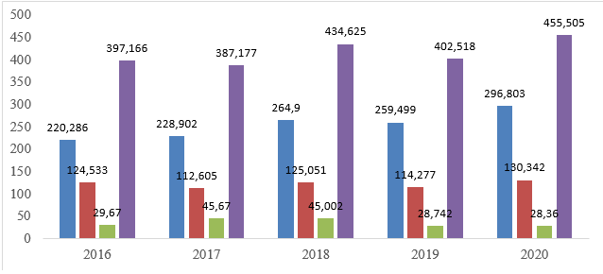
3.1-график. Балқаш-Алакөл су шаруашылық бассейні бойынша тұрақты суландыру аудандарының көлемі

Алматы облысының Райымбек, Ұйғыр, Қарасай және Сарқан аудандарынан басқа барлық аудандарында шағын шаруа қожалықтарының қаржылық дәрменсіздігіне байланысты пайдаланылмаған суармалы жерлердің пайдаланылмай қалу себептеріне, жерді өңдеуге арналған ауыл шаруашылығы техникасының болмауы, батпақтану, ауыспалы егістердің сақталмауы суармалы жерлерді игере алмауына алып келді.
3.3. Су алу көлемінің өзгеру динамикасы
2016-2020 жылдар аралығында бассейн бойынша ауыл шаруашылығына су тарту 3082,851-ден 3285,2 млн. м³-ге дейінгі көрсеткішті құрады. Облыстар бойынша ауыл шаруашылығына суды пайдалану көрсеткіші 2.3-графикте көрсетіледі. Оның ішінде: Алматы облысында 3052,897-ден 3258,6 млн.м³-ге дейін артса; Шығыс Қазақстан облысында 29,954-тен 26,28 млн. м³-ке дейін төмендеу байқалды [71].
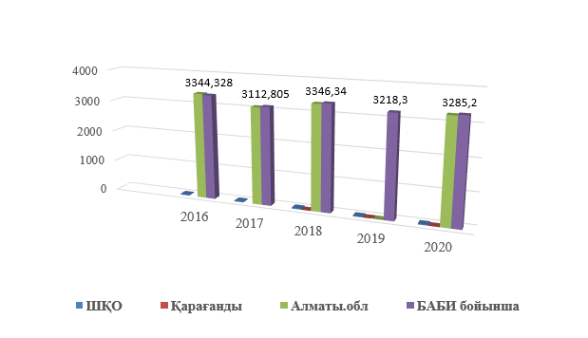
3.2-график. Облыстар бойынша ауыл шаруашылығына суды пайдалану көрсеткіші

2016 жылы ұсынылған өтінімдер бойынша алдағы 10 жылға экономика салалары бөлінісінде бассейн бойынша 10 жылға 4752,15 млн. м³ көлемінде су тұтыну лимиті қалыптастырылды және бекітілді, оның ішінде: ауыл шаруашылығы мақсатына– 4064,9 млн.м³, оның ішінде тұрақты суару үшін – 3953,0 млн. м³ құрады. Алматы облысы бойынша Алматы қаласымен ауыл шаруашылығы бойынша – 3980,40 млн.м³, оның ішінде тұрақты суаруға – 3903,0 млн. м³; Шығыс Қазақстан облысының ауыл шаруашылығына-82,0 млн. м³, оның ішінде тұрақты суаруға – 50,0 млн. м³. Көрсеткішті берген болатын [72].
Есепті жылы бассейн бойынша тұрақты суаруға су алу үшін 3277,5 млн. м³ құрады, бұл 2019 жылмен салыстырғанда 63,564 млн. м³-ке артық, оның ішінде облыстар бойынша:
- Алматы облысында-3251,025 млн. м³, бұл 2019 жылмен салыстырғанда 60,053 млн. м³ артық;
- Шығыс Қазақстан облысында-26,28 млн. м³, бұл 2019 жылмен салыстырғанда 3,759 млн. м³ артық;
Іле өзенінің бассейні бойынша 2019 жылмен салыстырғанда тұрақты суаруға арналған су қабылдаудың 0,589 млн.м³ шамалы азаюы байқалды және 2270,018 млн. м³ құрады; Балқаш бассейнінде су тартудың 115,477 млн. м³ ұлғайып, ол көрсеткіш 821,957 млн. м³ құрады, Алакөл және Сасықкөл көлдерінің бассейнінде 51,305 млн. м³ азаюы байқалып 185,54 млн. м³ құрады.
Жалпы, бассейн бойынша тұрақты ауыл шаруашылығы үшін суаруға арналған су тұтыну лимиті – 3953, млн.м³ көрсетсе, алынған – 3219,197 млн. м³ су көлемімен 455,505 мың га жер суарылады. 2020 жылы суармалы жерлердің 1 гектарына су алу -7197,1 м³/га құрады.
Д. Қонаев атындағы ҮАК "Қазсушар" РМК мекемесі Балқаш-Алакөл су шаруашылық бассейніндегі ең ірі су пайдаланушылардың бірі болып табылады, оның су шаруашылығы құрылыстары мен жүйелеріне Бартоғай су қоймасы, Үлкен Алматы каналының бас су торабы, Шелек өзеніндегі су торабы, магистральдық арналар (оң жағалау, сол жағалау, Байсейіт, Малыбай 1, Малыбай 2, Қорам), Тускутан бөгеті мен су торабы бар Күрті су қоймасы сол жағалау және оң жағалау магистральдық арналары кіреді. 3.3.-кестеде Д. Қонаев атындағы ҮАК "Қазсушар" РМК бойынша суды алу мен пайдаланудың өткен жылдармен салыстырғандағы кестесі көрсетіледі.
Бұл ретте Күрті учаскесінде пайдалы әсер коэффициенті орта есеппен 0,45-0,48 құрайтынын атап өткен жөн. Негізгі шығындар шаруашылық ішіндегі желілер арқылы жүзеге асырылады. Шаруашылықішілік суару желілері мен арналары қалпына келтіру жұмыстарын жүргізуді, яғни өнімсіз шығындарды азайту үшін қапталған арналарды қайта құруды, жер арналарындағы сүзгіге қарсы іс-шараларды талап етеді. Төменде 3.4.-кестеде "Қазгидромет" РМК гидрологиялық бекеттері бойынша 2020 жылғы судың орташа айлық және орташа жылдық шығындары берілген [73].

3.3.-кесте. Д. Қонаев атындағы ҮАК "Қазсушар" РМК бойынша суды алу мен пайдаланудың өткен жылдармен салыстырғандағы кестесі. (млн.м³/жыл)

№ | Д. Қонаев атындағы ҮАК | жылдар
№ | Д. Қонаев атындағы ҮАК | 2016 | 2017 | 2018 | 2019 | 2020
1 | Су жинау көлемі,  млн.м³ | 518,683 | 617,487 | 768,71 | 799,429 | 774,84
2 | Су беру  млн.м³ | 417,644 | 493,473 | 602,77 | 628,425 | 626,4
3 | Маг. Канал ПӘК | 0,80 | 0,80 | 0,78 | 0,78 | 0,81
4 | Пайдаланылған жер,  мың.га | 45,452 | 49,014 | 47,424 | 47,178 | 51,84
5 | Тех .шығындар мен санитар. тастаулар | 778,007 | 552,3 | 388,73 | 253,88 | 254,8
6 | Су жіберу,  млн.м³ | 1296,69 | 1154,80 | 1168,37 | 1027,82 | 968,06
7 | W(брутто) м³/га | 12269 | 11411 | 12598 | 16209 | 14947

3.4.-кесте. "Қазгидромет" РМК гидрологиялық бекеттері бойынша 2020 жылғы судың орташа айлық және орташа жылдық шығындары
№ | Өзен – пункт | 1 |  | 2 |  | 3 |  | 4 | 5 | 6 |  | 7 |  | 8 | 9 |  | 10 | 11 |  | 12 | Ср. жылдық су шығыны, м³ / с
1 | Іле –Добын ауылы | 339 |  | 268 |  | 303 |  | 320 | 358 | 126 |  | 90 |  | 279 | 516 |  | 388 | 418 |  | 330 | 311
2 | Іле–Қапшағай СЭС 164 км жоғарыда | - |  | - |  | 310 |  | 302 | 286 | 114 |  | 105 |  | 316 | 404 |  | 326 | 383 |  | 305 | 285*
3 | Іле– Қапшағай жағалауы | 310 |  | 296 |  | 294 |  | 308 | 539 | 530 |  | 465 |  | 440 | 248 |  | 258 | 224 |  | 265 | 348
4 | Шілік –Малыбай ауылы | 0,63 |  | 0,64 |  | 5,43 |  | 30,5 | 73,9 | 112 |  | 71,0 |  | 71,4 | 63,9 |  | 11,8 | 3,74 |  | 0,63 | 37,1
5 | Шарын – Сарытогай бойы | 55 |  | 40 |  | 46 |  | 48 | 56 | 54 |  | 44 |  | 47 | 40 |  | 29 | 50 |  | 48 | 46,4
6 | Турген –Таутурген ауылы | 0,35 |  | 0,40 |  | 0,30 |  | 3,70 | 4,71 | 5,58 |  | 8,54 |  | 9,86 | 4,99 |  | 2,65 | 2,33 |  | 2,32 | 3,81
7 | Қаскелен - Қаскелен қаласы | 3.0 |  | 2.9 |  | 2.8 |  | 3.5 | 4.8 | 5.3 |  | 6.2 |  | 7.1 | 5.4 |  | 4.0 | 3.4 |  | 3.0 | 4,28
8 | Үлкен Алматы – Үлкен Алматы өз жоғары | 0.42 |  | 0.30 |  | 0.24 |  | 0.47 | 1.41 | 1.90 |  | 2.52 |  | 3.72 | 2.53 |  | 1.09 | 0.79 |  | 0.52 | 1,33
9 | Үлкен Алматы –Проходной өзенінен 2 км жоғарыда | 0,49 |  | 0,37 |  | 0,38 |  | 0,28 | 0,46 | 0,52 |  | 0,63 |  | 2,26 | 2,27 |  | 3,32 | 3,28 |  | 0,21 | 1,21
10 | Проходная – басы | 0.8 |  | 0.9 |  | 1.2 |  | 1.2 | 1.5 | 2.4 |  | 2.4 |  | 2.2 | 1.9 |  | 1.2 | 1.0 |  | 1.0 | 1,48
11 | Терісбұтақ – басы | 0.7 |  | 0.7 |  | 0.7 |  | 0.9 | 1.2 | 1.1 |  | 0.9 |  | 0.5 | 0.3 |  | 0.3 | 0.4 |  | 0.4 | 0,68
12 | Кіші Алматы – Мыңжылқы | - |  | - |  | - |  | - | - | - |  | - |  | - | - |  | - | - |  | - | -
13 | Кіші Алматы –Сарысай өз төмен | 0,59 |  | 0,56 |  | 0,49 |  | 0,56 | 0,73 | 1,51 |  | 1,64 |  | 2,23 | 1,71 |  | 0,92 | 0,65 |  | 0,67 | 1,02
14 | КішіАлматы – Алматы қаласы | 0,97 |  | 1,24 |  | 1,36 |  | 2,75 | 2,92 | 2,64 |  | 2,58 |  | 2,64 | 2,21 |  | 1,07 | 1,05 |  | 1,04 | 1,87
15 | Бұтақ өзені – Бұтак ауылы | 0,17 |  | 0,21 |  | 0,26 |  | 0,36 | 0,51 | 0,25 |  | 0,15 |  | 0,15 | 0,14 |  | 0,15 | 0,13 |  | 0,12 | 0,22
16 | Есік өзені – Есік қаласы | - |  | - |  | - |  | - | 1,,19 | 4,1 |  | 4,8 |  | 5,5 | 3,5 |  | 0,7 | 0,4 |  | 0,4 | 2,77*
17 | Қарқара өзені- тау жағасында | 13,2 |  | 14,3 |  | 15,2 |  | 15,8 | 18,6 | 20,1 |  | 23,2 |  | 22,8 | 17,4 |  | 16,8 | 15,9 |  | 11,8 | 17,1
18 | Текес өзені – Текес ауылы | 7,27 |  | 7,81 |  | 7,42 |  | 8,31 | 5,06 | 5,25 |  | 7,09 |  | 15,6 | 16,5 |  | 13,4 | 9,71 |  | 7,18 | 9,22
19 | Күрті – Ленин көпірі | - |  | 2,6 |  | 1,3 |  | 1,1 | 1,2 | 1,3 |  | 1,4 |  | 1,5 | 1,7 |  | 2,0 | - |  | - | 1,57*
 |  |  |  |  |  |  |  |  |  |  |  | 3.4.-кестенің жалғасы
20 | Іле – Жиделі ауылы | 3,31 |  | 4,41 |  | 5,08 |  | 4,36 | 5,94 | 6,03 |  | 5,15 |  | 4,51 | 1,43 |  | 0,76 | 0,48 |  | 0,36 | 3,49
21 | Быжы өзені – Қарымсақ ауылы | 4.11 |  | 4.32 |  | 4.12 |  | 5.15 | 4.14 | 2.71 |  | 4.71 |  | 2.63 | 2.68 |  | 3.02 | 3.12 |  | 3.34 | 3.67
22 | Көксу өзені– Көксу ауылы | 24.0 |  | 23.4 |  | 21.1 |  | 32.2 | 63.6 | 56.8 |  | 51.9 |  | 53.8 | 49.0 |  | 39.4 | 31.5 |  | 25.0 | 39.3
23 | Текелі өзені– Текелі ауылы | 0.86 |  | 0.87 |  | 1.03 |  | 4.85 | 2.93 | 1.20 |  | 1.00 |  | 1.00 | 0.78 |  | 0.75 | 0.62 |  | 0.65 | 1.38
24 | Шыжын өзені– Текелі қаласы | 7.64 |  | 6.99 |  | 7.32 |  | 17.5 | 20.3 | 14.8 |  | 11.2 |  | 9.62 | 8.98 |  | 5.27 | 3.58 |  | 2.87 | 9.67
25 | Қарой өзені– Текелі қаласы | 7.13 |  | 6.65 |  | 7.00 |  | 9.54 | 16.5 | 20.7 |  | 24.2 |  | 25.0 | 16.7 |  | 9.17 | 6.48 |  | 4.14 | 12.8
26 | Қаратал – Акжар ауылы | 76.5 |  | 78.3 |  | 55.7 |  | 58.6 | 87.0 | 29.6 |  | 10.0 |  | 10.1 | 21.1 |  | 50.3 | 51.5 |  | 80.0 | 50.7
27 | Сарканд өзені – Сарканд қаласы | 3.66 |  | 3.20 |  | 3.54 |  | 5.22 | 6.17 | 8.31 |  | 11.0 |  | 8.07 | 7.00 |  | 3.11 | 4.00 |  | 4.58 | 5.66
28 | Басқан өзені – Екіаша ауылы | 4.57 |  | 5.98 |  | 6.52 |  | 8.10 | 10.7 | 16.2 |  | 26.5 |  | 23.9 | 12.0 |  | 7.61 | 6.12 |  | 6.74 | 11.3
29 | Лепсі өзені–Лепсі ауылы | 5.68 |  | 5.26 |  | 5.74 |  | 13.1 | 18.3 | 19.7 |  | 21.3 |  | 20.8 | 10.9 |  | 7.00 | 5.40 |  | 4.79 | 11.5
30 | Лепсі өзені –Төлебаев ауылы |  |  |  |  |  |  |  |  |  |  | 8.15 |  | 10.9 |  |  |  |  |  | 5.60 | 8.22
31 | Тентек өзені –Төңкеріс ауылы | 7.64 | 8.31 |  | 14.6 |  | 48.8 |  | 36.8 |  | 27.4 | 40.1 | 36.7 |  | 27.0 | 15.9 |  |  | 11.5 | 8.39 | 23.6
32 | Көктал өзені – Аралтөбе ауылы | 3.58 | 3.86 |  | 3.68 |  | 6.00 |  | 12.3 |  | 16.6 | 12.2 | 10.1 |  | 8.69 | 5.08 |  |  | 4.10 | 4.54 | 7.56
33 | Өсек - Кіші Өсек өзенінің құйылысынан 1,7 км жоғары | 5.65 | 6.25 |  | 5.50 |  | 4.11 |  | 32.6 |  | 37.6 | 30.5 | 33.8 |  | 24.4 | 20.7 |  |  | 15.3 | 11.5 | 19.0
34 | Ақсу –Матай т.ж.ст. | 15.3 |  | 16.6 |  | 19.1 |  | 16.8 | 15.0 | 3.52 |  | 1.93 |  | 4.71 | 4.94 |  | 11.9 | 12.2 |  | 9.87 | 11.0

Үшінші тарау бойынша қысқаша тұжырымдар
Зерттеу жұмысымның тәжірибе жүргізу аймағы ретінде Д. Қонаев атындағы Үлкен Алматы каналынан су алатын өткізу қабілеті 1 м³/с дейінгі шаруашылықішілік арна таңдалды, Алматы облысы Еңбекшіқазақ ауданындағы Саймасай тәжірибелік-өндірістік оқу шаруашылығының 500 гектарға жуық аумағындағы ауыл шаруашылығы дақылдарын суаруға арналған алаң таңдалды.
Балқаш-Алакөл су шаруашылық бассейні бойынша суармалы жерлерде ауыл шаруашылығы дақылдары агротехникалық мерзімін бұза отырып жүргізіледі, бұл су пайдалану жоспарынан едәуір артта қалуға әкеледі. Сондай-ақ, суаруға берілетін суару ылғалдылығы тиімсіз пайдаланылатынын атап өткен жөн. Түнгі суару барлық аудандарда жоқ. Уақытша суару желілерін кесу технологиясы сақталмайды, суару ойықтарының бастары күшейтілмейді, нәтижесінде жоғарғы гумус қабаты су эрозиясына ұшырайды, топырақ өнімділігі төмендейді.
Іле өзенінің бассейні бойынша 2019 жылмен салыстырғанда тұрақты суаруға арналған су қабылдаудың 0,589 млн.м³ шамалы азаюы байқалды және 2270,018 млн. м³ құрады; Балқаш бассейнінде су тартудың 115,477 млн. м³ ұлғайып, ол көрсеткіш 821,957 млн. м³ құрады, Алакөл және Сасықкөл көлдерінің бассейнінде 51,305 млн. м³ азаюы байқалып 185,54 млн. м³ құрады.
Жалпы, бассейн бойынша тұрақты ауыл шаруашылығы үшін суаруға арналған су тұтыну лимиті – 3953, млн.м³ көрсетсе, алынған – 3219,197 млн. м³ су көлемімен 455,505 мың га жер суарылады. 2020 жылы суармалы жерлердің 1 гектарына су алу -7197,1 м³/га құрады.

4. СУ ДЕҢГЕЙІ ТУРАЛЫ АҚПАРАТТЫ ҚАБЫЛДАУҒА, ТҮРЛЕНДІРУГЕ ЖӘНЕ БЕРУГЕ АРНАЛҒАН ҚҰРЫЛҒЫ
Қазіргі уақытта ашық арналарда су ағынының жылдамдығын өлшегіш ретінде ГР-21, ГР-55, ГР-99, ИСТ (ВГ-70, ВГ-120), микро типті гидрометриялық зырылдауықтар кеңінен қолданылады. Бұл құрылғылардың көп бөлігі бұрынғы Кеңес Одағының еуропалық бөлігінде (Грузия, Беларуссия, Ресей) жасалады, бірақ қазіргі уақытта экономикалық байланыстардың шиеленісуіне байланысты гидрометриялық өлшеуіштердің құны мен жеткізілу процестері қиындай түсуде. Іс жүзінде нарықта өте қымбат бағада және біртіндеп тозуға бейім, моральдық және физикалық ескіретін құралдар қатарына жатады.
Сонымен қатар, секундомерлер мен дыбыс дабылдарын қолдану, сондай-ақ қолмен жасалған ағынды өлшеу кезінде пайдаланатын арналар мен суағарлар бүгінгі күннің талаптарына сәйкес келмейді, өте ескірген технология мен техникалық құрылғылар қатарына жатады. Бұндай себептердің барлығы нәтижелерді өлшеу және өңдеу әдістерінде жаңа жолдарды іздеуге мәжбүр етеді. Бұл мәселені шешудегі ең перспективалы бағыттар ретінде, қазіргі заманғы технологиялар мен техникалық құралдарды қолдану, мысалы, ағынның жылдамдығын өлшеу үшін қалтқы деңгей өлшеуіштерді пайдалану, барлық қажетті есептеулерді орындау үшін микропроцессорлық жүйелерді немесе компьютерлерді пайдалану өте өзекті әрі технологиялық жағынан дамыған құрылымдар қатарына жатады [74]. Компьютерлерді есептеу үшін қолдану, автоматтандырудан және арифметикалық қателіктерді жоюдан басқа, өлшеу нәтижелерін қолмен өңдеуде қол жетімді емес дәл математикалық әдістерді қолдануға мүмкіндік береді, мысалы, жылдамдықты бөлу диаграммаларын құру кезінде сызықтық емес теңдеулерді қолдану барысында, алынған мәліметтерді сандық және графикалық өңдеуге айналдыруда бұл құрылымдар өте сенімді қызмет атқарады. Сондай ақ, өңделген ақпараттарды жылдам жеткізу мен дабыл ақпараттарын тез арада беруді қамтамасыз етеді.
4.1.Құрылғыны жобалау және жасау
Су деңгейін қашықтықтан тіркейтін аспап (СДҚТА)- су айдындарындағы су деңгейін қашықтықтан тіркеуге және техногендік апаттардың ықтимал тәуекелдерін төмендету, су ресурстарын бақылау және басқару мақсатында деректер алу үшін Қазақстан Республикасының су объектілеріне кешенді мониторинг жүргізу технологиясына мүмкіндік береді.
Мониторинг үшін мелиоративтік каналдарда су деңгейі туралы ақпаратты қашықтықтан тіркеуге арналған аспап, салалық әдістерді, экспериментті факторлық жоспарлауды, қателіктер теориясын, дисперсиялық және регрессиялық талдау негізінде критерийлер көмегімен нәтижелерді тексере отырып, компьютерлік математика құралдарын қолдана отырып жүргізілді. Ғылыми тұжырымдардың дұрыстығы зертханалық, сандық және заттай зерттеулердің үлкен көлемімен, оларды сынақтан өткізіп қолданумен расталды.
Ұсынылып отырған құрылым су деңгейінің мәліметтерін қалытқы құралдарының көмегімен Arduino бағдарламалық тақтасына жинайды.
Қалқымалы деңгей өлшегіш датчиктер-бұл қалтқының жартысын сұйықтыққа батырып, екінші жартысы сұйықтық бетінен жоғары болатындай етіп жасалған сұйықтық деңгейін өлшейтін құрал. Қалтқылар-бұл әрқашан өлшенетін сұйықтықпен тікелей байланыста болатын заттар. Баламалы өзгерісті тікелей өлшеу ретінде қалтқының тік қозғалысын пайдалануға болады. Қалқымалы қозғалыстар бірнеше түрлі құрылғыларға берілуі мүмкін, олардың көмегімен деңгейдің үздіксіз өлшенуі немесе деңгейдің деректерін анық алу жүзеге асырылады [75].
Қалтқылы сенсорларды дәлдігі мен қайталануының жоғары дәрежесі үшін су шаруашылығында кеңінен пайдаланады. Қарапайым дизайнға және күрделі техникалық қызмттердің болмауына қарамастан, мұндай құрылғылар лайықты өлшеу нәтижелерін береді. Артықшылықтарына қол жетімді бағасы мен өлшеулердің дәлдігі бұл құралдардың сенімділігін көрстетеді. Сонымен қатар, сұйықтықтың тығыздығын, тұтқырлығын және қоршаған ортаның басқа көрсеткіштерін бағалау үшін құрылғылардың арнайы модельдері қолданылады, қалқымалы деңгей өлшегіштер қоршаған ортаның түрлі өзгерістеріне сәйкес мамандандырылған.
Қалтқылы деңгей датчиктері- алдын ала белгіленген деңгейге жету туралы сигнал беруге немесе нақты деңгей мәнін электрлік сигналға (аналогтық немесе цифрлық) түрлендіруге арналған құрылғылар қатарына жатады. Қалтқы деңгей датчиктері су қоймаларындағы, резервуарлардағы, бассейндердегі, құдықтардағы, ашық су қоймаларындағы және жер асты қоймаларындағы судың және басқа да сұйықтық түрлерінің деңгейін бақылау үшін қолданылады. Қалтқы құралы сұйықтықтың қалқымалылығының физикалық принципін пайдаланады [76]. Деңгей датчигі қалтқысының қозғалысы шығыс контактілерінің жұмыс істеуіне немесе шығыс сигналының мәнін өзгертуге әкеледі.
Қалтқылы құралдар деңгейді анықтау тапсырмалары үшін арзан шешім болып табылады. Қалтқылы деңгейдің түрлендіргіштері – өлшеудің магнитостриктивтік принципін қолданатын қалқымалы деңгей өлшегіштері мен ультрадыбыстық деңгей өлшегіштер сұйықтық деңгейін 0,1 мм дәлдікпен басқаруға мүмкіндік береді.
Диссертациялық жұмысымда ұсынылатын 4.1-сурет Су деңгейін қашықтықтан бақылайтын аспаптың құрылымы төмендегідей бөліктерден тұрады:
- Қалытқылы деңгейінің сенсоры(түрлі қалытқыларды пайдалануға болады)
- Arduino бағдарламалық тақтасы
Өнертабыс есептеу және ақпараттық өлшеу техникасына қатысты және оны су объектілерінің су деңгейін бақылау және өлшеу жүйелерінде қолдануға болады.
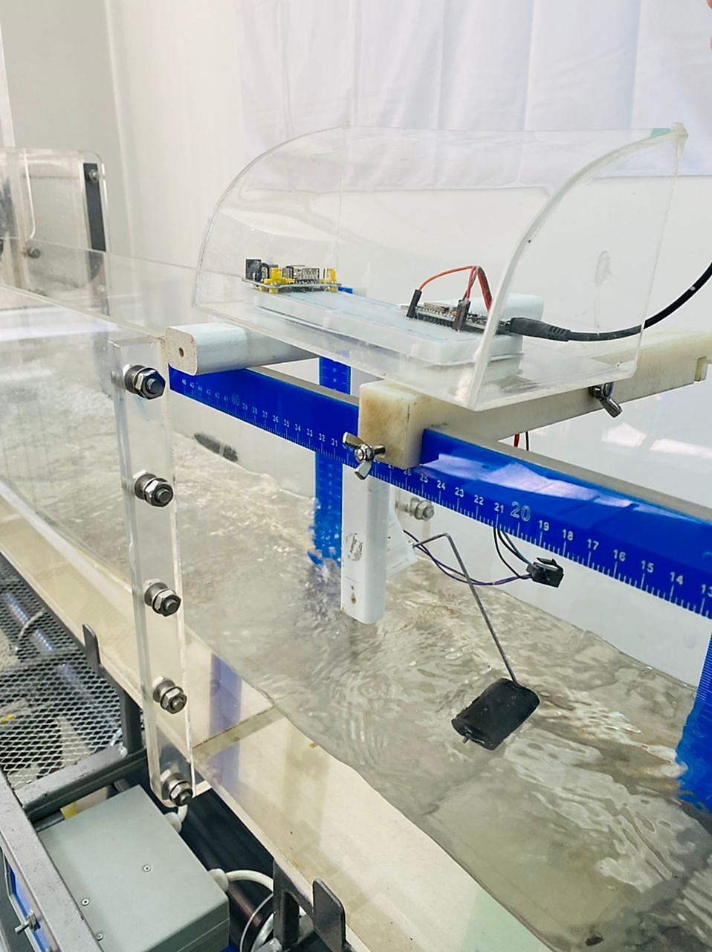

4.1-сурет. Су айдындарының су деңгейі туралы ақпаратты қабылдауға, түрлендіруге және беруге арналған құрылғысы.

Тіркеуге арналған көп арналы құрылғының құрамында өлшеу деректерін жинау, түрлендіру және тіркеу арналары қосылған адрестік-ақпараттық және командалық магистральі бар басқару блогы бар, олардың әрқайсысында аналогтық сигнал көзінен өлшеу ақпараты кіретін бағдарламаланатын күшейткіш орнатылған [77]. Аналогты-сандық түрлендіргіш, жад блогы және шығыс сигналының форматоры қосылған магистральға шығуымен, сондай-ақ кірісі адрестік-ақпараттық және командалық магистральмен байланысты тиісті біріктіру блоктары, сәйкесінше бағдарламаланатын күшейткіштің, жад блогының аналогты-сандық түрлендіргішінің және шығыс сигналының бөліктерінен тұрады.
Бұл құрылғы, зерттелетін процестің қалыпты ағымының шекарасын анықтайтын алдын-ала белгіленген мәннен асатын аналогтық сигналдардың кіріс мәндерін тіркеуді қамтамасыз етеді.
Тіркеуге арналған құрылғыны құрайтын аппараттық құралдарды тиімді пайдалануды қамтамасыз ету мәселесіне келсек, мұндай құрылғыны баяу өзгеретін сигналдарды, мысалы, су объектілеріндегі су деңгейінің өзгеру параметрлерін бақылайтын өлшеу датчиктерінің сигналдарын тіркеу үшін адам әрекеттерінсіз қызмет көрсету режимі кезінде пайдалану өте маңызды.
Сондай-ақ, аналогтық сигнал көздерінен, мысалы, аналогты өлшеу датчиктерінен келетін кіріс сигналдарын өлшеуге және тіркеуге арналған адрестік-ақпараттық және командалық магистраль мен үзу кірістері бар электрондық есептеуіш машинамен (ҮКБЭЕМ) бірге қолданылатын көп арналы ақпараттық-өлшеу жүйесі бар. Сандық түрлендіргіш және басқару блогымен басқарылатын жад блогы, шифрлау блогы, іске қосу деңгейінің регистрі, сандық аналогты түрлендіргіш пайдаланылады [78].
Бұл жүйеде бір, алдын-ала таңдалған аналогтық сигналдың ағымдағы мәні үнемі бақыланады және жүйе бақыланатын сигнал алдын-ала белгіленген шекті мәнге жеткенде кіріс сигналдарын өлшеу және тіркеу режимінде іске қосылады.
Техникалық шешім су объектілері бойынша ақпаратты бір мезгілде тиімді жинауға, өлшеуге, қабылдауға және өңдеуге арналған шығындарды азайтуға мүмкіндік беретін мониторинг үшін су айдындарының су деңгейі туралы ақпаратты қабылдауға, түрлендіруге және қашықтықтан беруге арналған құрылғыны құру болып табылады.
Құрылғы ақпаратты жинау және өңдеу блогы, сигнал түрлендіргіштері, датчиктер және ұқсас қосылыстар мен оларды қосатын сандық жүйелер арқылы жедел деректерді жинауға арналған жабдықты қамтиды.
Өлшеу туралы ақпараттар легі деректерді өңдеу блогынан жиналады және бұл өлшеу ақпаратына су деңгейі, орналасқан жері мен орналасуы, өлшеу уақыты және т. б. параметрлер жинақталады. Құрылғы бағдарламасындағы уақыт таймері арқылы әрбір берілген уақыт аралығындағы деректерді сақтау мен өңдеудің байланыс құрылғыларына жіберу SMS хабарлама түрінде ұялы телефонға немесе компьютер арқылы жүзеге асырылады.
Құрылғы 4.2-сурет 1- Arduino тақтасынан, 2- компьютер, қуат адаптері, 3- USB шнур, 4- батарейка CR20325, қуат адаптері, 5- интернетке қосылу блогы Sim Card, 6- светодиод, 7- қалқылы сенсор, 8- Micro SD Card тан тұрады. 1- суретте су арналарындағы су деңгейі туралы ақпаратты жинау, түрлендіру және қашықтықтан басқару құрылғысының құрылымдық көрінісі бейнеленген және төменде сипаттамалары беріледі.
1- Arduino бағдарламалық тақтасы, кәсіби емес пайдаланушыларға бағытталған әртүрлі электрондық құрылғыларды (автоматика және робототехника жүйелері) жасауға арналған құрал.
2- USB қосқышы бұл қосқышқа Arduino-да жеке Басқару бағдарламасын беру үшін USB кабелі қосылады және компьютерге тікелей қосуға болады.
3- интернетке қосылу блогын ESP8266 NodeMCU Board in Arduino IDE 2.0 бағдарламасы жүзеге асырады және компьютер немесе ұялы телефон көмегімен ESP8266 NodeMCU Board in Arduino IDE 2.0 бағдарламасын жүктегеннен кейін толық ақпараттарды алуға мүмкіндік береді.
4- батарейка CR20325, қуат адаптерлері.
5- интернетке қосылу блогы Sim Card және анттена арқылы жүзеге асырылады және осы байланыс картасы арқылы ұялы телефонға немесе компьютерге белгіленген уақыттар шегінде SMS хабарлама жолданады.
6- Светодиодты индикаторлар "RX" және "TX" светодиодтары деректердің компьютерден Arduino-ға берілуін жыпылықтатып көрсетеді.
7- Су деңгейін өлшеуге арналған сенсор ретінде әртүрлі аналогтық қалытқылы өлшеуіштерді қолдануға болады, мысалы менің жағдайымда ол жанармай деңгейінің сенсорын пайдаланамын, басқа жағдайларда "Валдай" типті су деңгейінің өлшегіштері, бензин сорғысының қалқымалары, және басқа да қалтқылық өлшеуіштерді пайдалануға болады.
8- егер компьютер тікелей тақтаға қосылмаған жағдайда ақпараттарды Micro SD Card та сақтау мүмкіндігі қарастырылған.
Құрылғыны орналастыру орыны ретінде су өлшеу бекеттеріндегі тыныштандыру құдығына қою ұсынылады. Тыныштандыру құдығында деңгейдің су толқынның әсерінен қатты мәндер айырмашылықтар келтірмейтініне кепілдік беріледі.
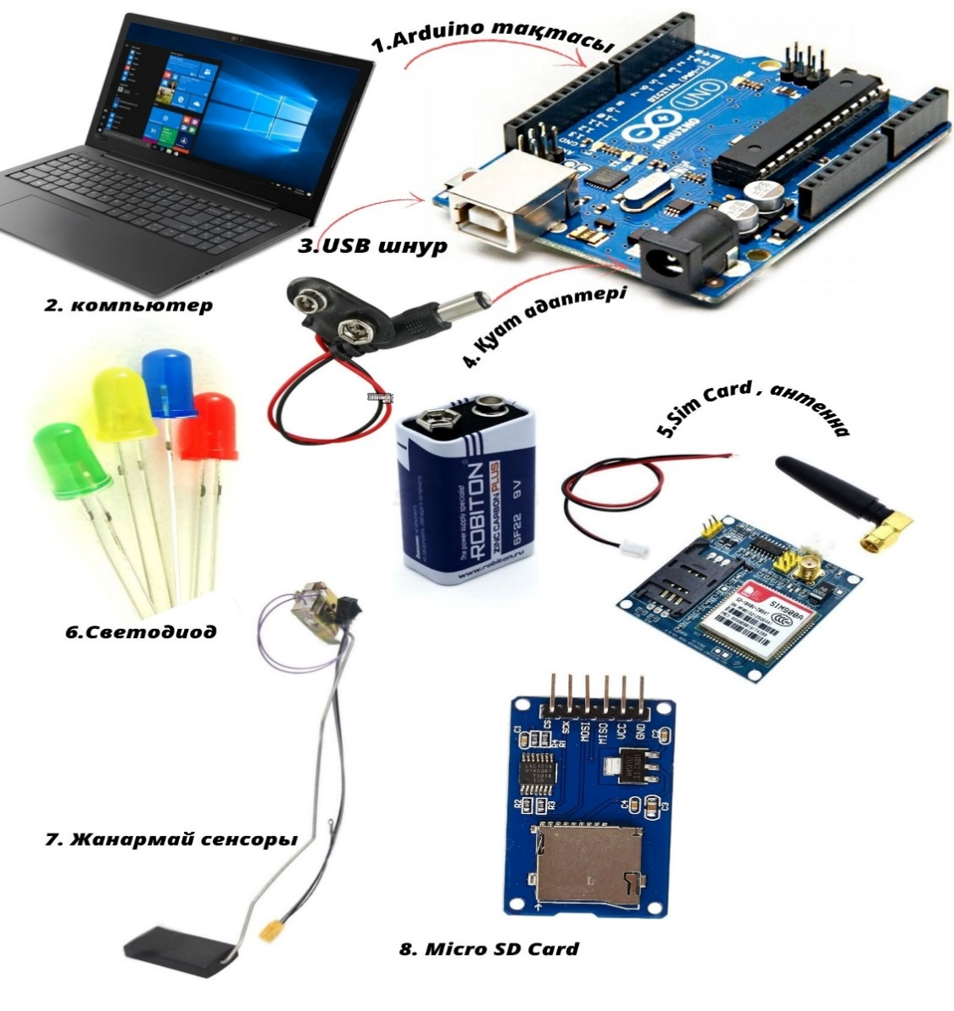

4.2-сурет. Су арналарындағы су деңгейі туралы ақпаратты жинау, түрлендіру және қашықтықтан беру құрылғысының құрылымдық көрінісі.
Жиналған Arduino негізіндегі диспетчерлік жүйе автомобильдің жанармай көрсеткіші сенсорынан деректерді жинауға, бақылауға, сақтауға және көрсетуге арналған жұмыстардың ретін қамтамасыз етеді. Arduino бағдарламасын компьютерге көшіргеннен кейін бастапқы ақпараттарды сандық және графикалық тұрғыда компьютер немесе ұялы телефон арқылы көруге болады.

4.2 Cу өлшегіш құрылғыны эксперименттік зерттеу нәтижелері
Мүмкін болатын констеляциялар мен бір тақталы компьютерлерді қолданудың толық бейнесін алу үшін мен Ардуино үшін Ұлыбританиядан жақсы балама ұсынатын Raspberry Pi 4 Model B Бір тақталы компьютері сияқты әртүрлі платформаларды қарастырдым. Кейбір параметрлерді қарастырып, сипаттамаларын салыстырғаннан кейін желіден тыс электр энергиясын тұтыну немесе далалық пайдаланудағы тұрақтылық, сондай-ақ қосалқы (ілеспе) бөлшектердің болуы және жөндеу жұмыстары менің жобамда Ардуино платформасы ең оңтайлы шешім деген қорытындыға келдім. Мүмкін, ең танымал Arduino платформасы-Arduino Uno тақтасы. Бірақ Arduino Uno-дан басқа Arduino-дан көптеген басқа микроконтроллер тақталары бар. Arduino микроконтроллер тақталарының ассортименті әртүрлі қолдану сценарийлері сияқты әртүрлі 4.3 сурет.
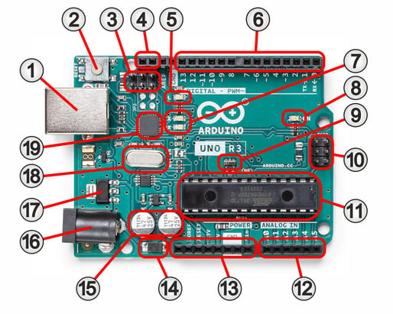
4.3 сурет. Arduino тақтасының негізгі компоненттері:
1. USB қосқышы бұл қосқышқа Arduino-да жеке Басқару бағдарламасын беру үшін USB кабелі қосылады.
2. Қалпына келтіру түймесі бұл Arduino түймесі ақаулыққа байланысты автоматты түрде жұмыс істемесе, оны қолмен қалпына келтіруге болады.
3. ICSP интерфейсі (USB интерфейсі) ICSP интерфейсімен (in Circuit Serial Programming) логикалық схеманы тікелей орналастыру жүйесінде бағдарламалауға болады.
4. I2C шинасы I2C шинасы деректер SCL (сериялық сағат) және SDA (сериялық деректер) сызықтары арқылы жетектен қосылған құлға беріледі.
5. Кірістірілген " L " жарықдиодты жарық диоды PIN 13-ке ішкі жалғанған және тестілеу үшін қолданылады.
6. Сандық кіріс/шығыс Бұл енгізу/шығару түйреуіштерін сандық кіріс немесе шығыс ретінде конфигурациялауға болады. Олардың алтауы қажет болған жағдайда импульстің ені модуляцияланған PWM шығысы ретінде жұмыс істейді.
7. Жарықдиодты индикаторлар "RX" және "TX" светодиодтары деректердің компьютерден Arduino UNO-ға берілуін көзбен көрсетеді.
8. Қуат индикаторы " ON " жарық диоды микроконтроллер тақтасына қуат беру туралы сигнал береді. Ол тақтаға қуат берілгенде жанады.
9. Кварц осцилляторы (контроллер) Кварц бірдей жиіліктегі контроллердегі генератордың тұрақты тербелісін қамтамасыз етеді.
10. ICSP интерфейсі (контроллер) қажет болған жағдайда контроллерді осы интерфейс арқылы бағдарламалауға болады. Алайда, бұл зауытта жасалғандықтан, бұл әдетте қажет емес.
11. Микроконтроллер Микроконтроллер-процессорды, Перифериялық құрылғыларды және жадты біріктіретін жартылай өткізгіш Чип. Оларды кейде SoC (System-on-a-Chip) деп те атайды.
12. Аналогтық кірістер егер кіріс мәндері ретінде қол жетімді болса, мысалы, Сенсорлардан аналогтық кернеулер, осы алты кірісті пайдалану қажет.
13. Қуат контактілері бұл контактілерге микроконтроллер тақтасына кернеу берілуі мүмкін немесе 3,3 В немесе 5 В сияқты кернеулер жойылуы мүмкін.
14. Түзеткіш диод түзеткіш диод тұрақты және айнымалы кернеуді қуат көзінің розеткасына қолдануға болатындай етіп жасалған.
15. Зарядтау конденсаторлары зарядтау конденсаторлары қуат кернеуін тегістейді. Конденсатор 5В кернеу тұрақтандырғышының алдына және одан кейінгі конденсаторға қосылған.
16. Қуат қосқышы бағдарламалаудан кейін микроконтроллер тақтасы USB қосылымынсыз жұмыс істей алатындай етіп, ол сыртқы қуат көзінен қуат алуы керек.
17. Кернеу тұрақтандырғышы кернеу тұрақтандырғышы қуат кернеуінен 5 В тұрақты кернеуді құрайды, ол 7-ден 12 В-қа дейін болуы керек (айнымалы немесе тұрақты ток).
18. (USB контроллері) бірдей жиіліктегі USB контроллеріндегі генератордың тұрақты тербелісін қамтамасыз етеді.
19. USB интерфейсі USB интерфейсі USB интерфейсі арқылы берілетін сигналдарды контроллерге қолайлы форматқа түрлендіреді.
Негізінде, әр Arduino тақтасында әртүрлі кірістер мен шығыстар бар контроллер бар. Қандай контроллер қолданылатынына байланысты шығыстар мен кірістердің немесе қосылым опцияларының саны көп немесе аз. Сонымен қатар, Arduino тақталарының тақталары қосымша тақталарды (қалқандарды) қосқыштар (қосқыштар) арқылы қосуға болатындай етіп жасалған. Бұл сізге көп күш жұмсамай-ақ орнатуға болатын жиналмалы жүйені құруға мүмкіндік береді.
Жиналған Arduino негізіндегі диспетчерлік жүйе қалтқы сенсорынан деректерді жинауға, бақылауға, сақтауға және көрсетуге арналған.
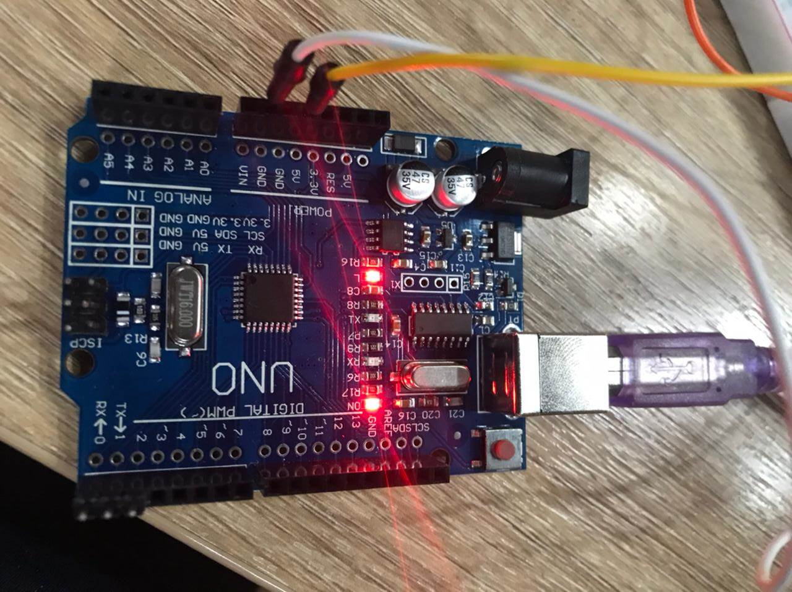
4.4-сурет. Arduino бағдарламалық тақтасы жұмыс режимінде
Arduino-кәсіби емес пайдаланушыларға бағытталған әртүрлі электрондық құрылғыларды (автоматика және робототехника жүйелері) жасауға арналған құрал. (4.4-сурет) Arduino құрылғыларында әртүрлі сенсорлардан сигналдарды қабылдау және әртүрлі атқарушы құрылғыларды басқару мүмкіндігі бар жүйесі. Arduino дербес жұмыс істей алады немесе компьютермен өзара әрекеттесе отырып ақпараттарды сақтауға мүмкіндік береді [79].
Arduino оған қосылуы мүмкін әртүрлі сандық және аналогтық датчиктерден сигналдарды қабылдау және әртүрлі атқарушы құрылғыларды басқару мүмкіндігі бар электрондық құрылғыларды жасау үшін қолданылады.
Arduino әр түрлі сандық және аналогтық датчиктерден сигналдарды қабылдай алатын электронды құрылғыларды құру үшін ғана емес, оған тек кабель арқылы ғана емес, сонымен бірге интернет арқылы, сонымен қатар әр түрлі жетектерді басқару арқылы жұмыс жасай алады. Arduino негізіндегі құрылғысы жобалары дербес жұмыс істей алады немесе компьютердегі бағдарламалық жасақтамамен өзара әрекеттесе алады (мысалы, Flash, Processing, MaxMSP немесе IDE көмегімен сценарийлер мен бағдарламаларды құру және жазу) мүмкіндігі бар. Тақталарды пайдаланушы жобаның тұжырымдамасына байланысты дербес жинай алуға болады немесе жиынтықта сатып алуға да болады. Ашық мәтінді қосымшаларды әзірлеу ортасы ақысыз жүктеуге қол жетімді, сонымен қатар көптеген қосымшалар мен Arduino Rest интерфейстерді және осы жобаның барлық мүмкін құрылғыларын қосу үшін қол жетімді.
Тақта компьютердің USB портынан қуат ала алады, сондықтан сыртқы қуат көзі қажет емес. Егер қажет болған жағдайда батарейка CR20325, қуат адаптерлерін пайдалануға болады.
Тақтаның артықшылықтары
Arduino-бұл өзінің процессоры мен жады бар шағын тақта, ол қоршаған ортамен тығыз байланыс жасай отырып жұмыс жасауға қабілетті жүйе. Бұл "микрокомпьютерді" виртуалдылықтан тыс емес дербес компьютерлерден ажыратады. Arduino тақтасында барлық компоненттерді қосуға болатын келесідей түйреуіштер бар: сенсорлар, қозғалтқыштар, атқарушы құрылғылар, және кеңейту тақталары [80].
Сонымен қатар, Arduino desktop IDE бағдарламалық жасақтамасымен жұмыс істеу үшін Arduino-Programm (Sketch) қосымшасын пайдалануға болады. Бұл бағдарламаны пайдаланудыі негізгі мақсаты-автоматты түрде қосылатын, белгіленген уақыт шеңберінде өлшеулер жүргізетін, нақты уақытта ақпарат беретін және құрылғыға жазу мен сақтаудың негізін құру. Су деңгейінің өзгеруі немесе ауытқуы кезінде автоматты іске қосудың арқасында кірістердің бірін ауыстырудың қажеті жоқ.
Жалпы алғанда "Физикалық есептеу" «physical computing» үшін көптеген микроконтроллерлер мен платформалар бар. Parallax Basic Stamp, Netmedia's BX-24, Phidgets, MIT' s Handyboard және басқалары ұқсас функционалдылықты ұсынады. Бұл құрылғылардың барлығы әртүрлі бағдарламалау ақпаратын біріктіреді және оны пайдалану оңай құрастырылады. Arduino, өз кезегінде, микроконтроллерлермен жұмыс істеуді жеңілдетеді, және төмендегідей бірқатар артықшылықтарға ие:
Төмен құны-Arduino тақталары басқа платформалармен салыстырғанда салыстырмалы түрде арзан.
Arduino Модулінің ең арзан нұсқасын қолмен жасауға болады, ал кейбір дайын модульдердің бағасы 50 доллардан төмен.
Кросс-платформа-Arduino бағдарламалық жасақтамасы Windows, Macintosh OSX және Linux ОЖ-де жұмыс істейді. Көптеген микроконтроллерлер Windows ОЖ мен шектеледі.
Қарапайым бағдарламалау ортасы-Arduino ортасы жаңадан бастағандар үшін де, тәжірибелі қолданушылар үшін де қолайлы. Arduino processing бағдарламалау ортасына негізделеді.
Бағдарламалауды бастамас бұрын аппараттық құралды конфигурациялау қажет.
Бағдарламаға төмендегі құрылымдарды қосуға болады:
- температура, ылғалдылық, қозғалыс датчиктері және т. б.
- дисплей, индикаторлар, жарық диодтары
- реле, коммутация элементтері
- Bluetooth, Wi Fi және Ethernet құрылғылары
- SD картасын оқу құралы
- GPS және GSM модульдері
Қалай бағдарламалау керек
Arduino IDE-Windows, MacOS және Linux үшін интеграцияланған даму ортасы,C және C++ - де әзірленген, Arduino үйлесімді тақталарға, сондай-ақ басқа өндірушілердің тақталарына бағдарламалар жасауға және жүктеуге арналған бағдарламалық жүйе.
Көрсеткіш сенсоры — орамның бір ұшы массаға , ал екіншісі көрсеткіш катушкаларының орамдарына қосылған реостат. Реостат орамасында жылжымалы контакт (щетка) сырғанайды, ол отын бетінде қалқып тұрған қалқымалы тұтқаның осіне бекітілген. Біздің жағдайда жанармайдың орнына сенсор су деңгейін өлшеу үшін қолданылады [81].
Arduino диспетчерлік жүйесінің құрамына мыналар кіреді:
- Arduino Микроконтроллері
Бензин датчигінің көрсеткішінен деректерді жинауға, бақылауға, сақтауға, сондай - ақ жинақталған деректерді беруге арналған: қашықтан-кіріктірілген GSM – модемнің көмегімен, жергілікті-USB интерфейсімен.
- Arduino IDE 2.0 beta, және Arduino IDE 1.8 әзірлеу ортасында
Көптеген әлемдік бағдарламалық жасақтама өндірушілері сияқты, бағдарламалық жасақтама үнемі жаңартылып отырады және ардуино да солардың қатарында. Менің жобамды әзірлеу барысында Ардуино ортасының жаңартулары шықты. Мен өз зерттеулерімді Ардуино 1.8 нұсқасынан бастадым және жобаның соңында 2.0 нұсқасы шықты, соңғы шыққан жаңартылған бағдарламаныі негізінде мен зерттеуімді сәтті аяқтай алдым.
Жоғарыда сипатталған тапсырмаларды орындау үшін бағдарламалық жасақтаманы орнатуға және конфигурациялауға арналған, нақты жобаланған және әзірленген бағдарлама арқылы су деңгейінің өзгеруін өлшеуге және беруге,сондай-ақ су деңгейінің өзгеру деректерін жазуға арналған бағдарлама жасақталды.
Деректерді жазу үшін су деңгейінің сенсоры мен флэш-дискіні орнатуға, сондай-ақ GSM модемінен хабарламаларды қабылдауға және өңдеуге арналған. - Arduino Плоттер интерфейсі микроконтроллерден алынған деректерді көрсетуге және оларды флэш-дискіге жазуға арналған. - Кеңейту тақтасы Микроконтроллердің үшінші тарап қосымшаларымен, сондай-ақ GSM модемімен,USB интерфейсімен және қуат көздерімен өзара әрекеттесуіне арналған [82].
Arduino тақтасын бағдарламалау үшін Arduino IDE бағдарламалық жасақтамасы қажет. Бір жағынан, Arduino бағдарламалық құралын тәжірибесі аз адамдар үшін пайдалану оңай, ал екінші жағынан, ол тәжірибелі адамдарға жоспарланған жобаларды тамаша орындау үшін қажетті икемділікті ұсынады. Arduino бағдарламалық жасақтамасын Windows, iOS немесе Linux үшін Arduino ресми сайтынан жүктеуге болады.
Бағдарламалық жасақтаманы орнатқаннан кейін "Құралдар" мәзір пунктінде тақта мен пайдаланылған интерфейсті конфигурациялау қажет. Кейбір эскиздерді «Файл» мәзіріндегі «Мысалдар» қалтасынан табуға болады, оларды қажет болған жағдайда Arduino тақтасына шақыруға және дереу тасымалдауға болады. Екінші жағынан, біздің мысалда біз ақпарат жинауға тікелей қол жеткізу үшін бағдарламаны өз бетінше құру туралы айтып отырмыз, менің жағдайымда бұл су деңгейінің сенсорының қызметі болып табылады.
Қажетті командалар мен тиісті түсініктемелерді Arduino бетінен табуға болады. Бағдарламалық жасақтаманы орнату барысында компьютер құрылғыңыздың түріне байланысты өзіңізге керек деңгейді таңдағаннан кейін бағдарламаны жүктеу ұсынылады. 4.5-сурет.
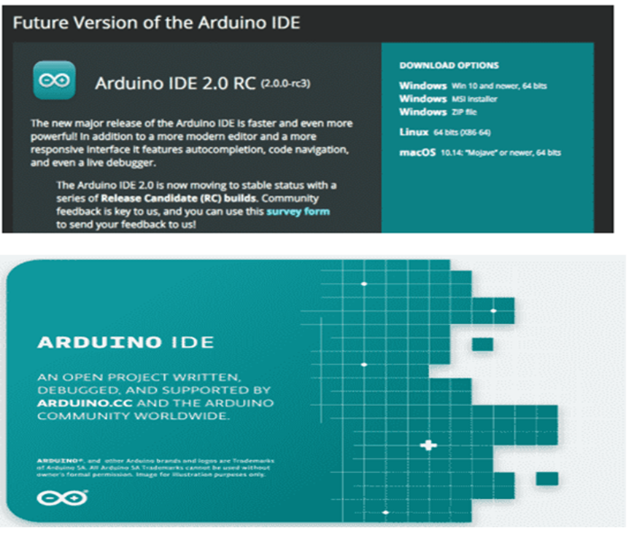
4.5-сурет. Бағдарламалық жасақтаманы орнату [83,84]
Бастапқы конфигурация үшін бағдарлама жұмысында мүмкін болатын түзетулер қажет Windows 10 және орнатылған драйверлері бар компьютер қажет: сынақтар мен түзетулер
- CH340 USB-Serial Чип драйвері
- Arduino IDE 2.0 beta/Arduino IDE 1.8 әзірлеу ортасында ESP8266 add-on орнату керек.
- Драйверлердің ағымдағы нұсқаларын орнату үшін драйверге келесі сілтемелерді орнату қажет https://dl.espressif.com/dl/package_esp32_index.json, http://arduino.esp8266.com/stable/package_esp8266com_index.json
- Жоғарыда сипатталған тапсырмаларды орындау үшін бағдарламалық жасақтаманы орнатуға және конфигурациялауға арналған, нақты жобаланған және әзірленген бағдарлама арқылы.
- Су деңгейінің өзгеруін өлшеуге және беруге,сондай-ақ су деңгейінің өзгеру деректерін жазуға арналған бағдарлама.
Деректерді жазу үшін су деңгейінің сенсоры мен флэш-дискіні орнатуға, сондай-ақ GSM модемінен хабарламаларды қабылдауға және өңдеуге арналған [85].
- Arduino Плоттер интерфейсі
Микроконтроллерден алынған деректерді көрсетуге және оларды флэш-дискіге жазуға арналған.
- Кеңейту тақтасы
Микроконтроллердің үшінші тарап қосымшаларымен, сондай-ақ GSM модемімен,USB интерфейсімен және қуат көздерімен өзара әрекеттесуіне арналған. (4.6-сурет Басқару бағдарламасын Arduino-ға көшіру соңында, эскизді дөңгелек түйме мен оңға бағытталған көрсеткі арқылы Arduino тақтасына тасымалдауға болады. Тасымалдау кезінде тақтадағы екі Rx және TX жарықдиодты шамдар жыпылықтайды). Егер эскизде қате болса, оны жіберуге тырысқанда бірден көрсетіледі. Цикл үнемі қайталанатындықтан, жұмыс істеп тұрған шам Arduino тақтасының қуаты өшірілгенге дейін жұмыс істейді.
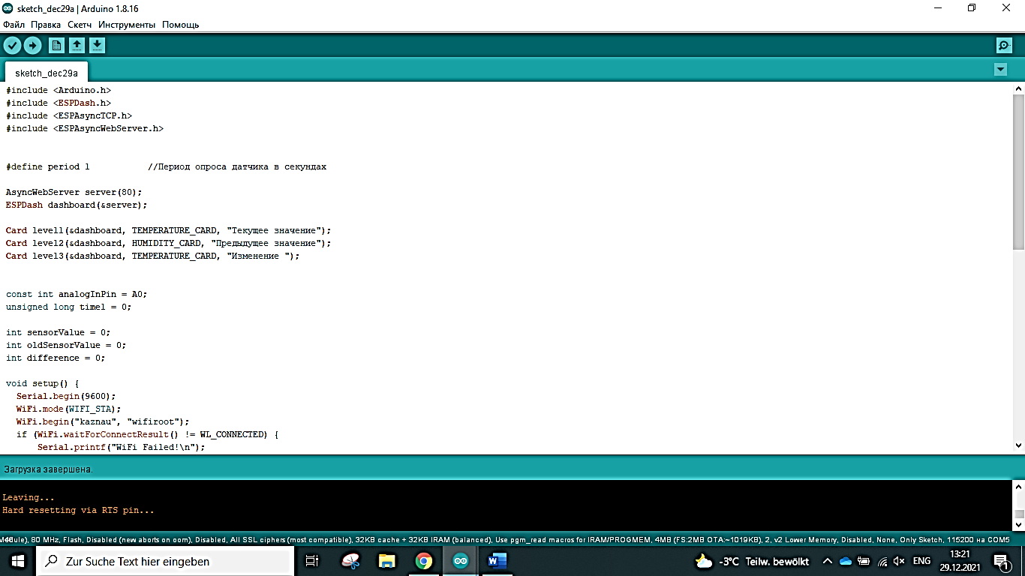
4.6-сурет. Кеңейту тақтасы
Орнату бағдарламасы. Қуат және деректер алмасу сымдарын орнатып, дұрыс орналастырғаннан кейін,сондай-ақ деректерді беру үшін модемді синхрондап,қосқаннан кейін жазылатын ақпараттың көлемін, өлшемін және көлемін анықтау қажет.
Ол үшін бағдарламалық жасақтаманың параметрлерін қолдануға болады (алда Скетч деп аталады). Счетч көптеген бағдарламалар сияқты деректерді анықтау және инициализациялау бөлігінен тұрады. Келесі қадамдарда бағдарламалық жасақтама логикалық қадамдардан тұрады,мысалы,судың өзгеру деңгейін анықтау үшін қысқа уақыт ішінде қалқымалы сұраныс, содан кейін су деңгейінің мүмкін болатын өзгерістерін бекіту. Бұл жағдайда судың жылдамдығын есепке алу екінші роль атқарады.
Бағдарламаны параметрлеу кезінде төмендегі жағдайлар орын алады:
- су деңгейін өлшеу уақытын белгілей отырып,
- мониторингтің өзгеруі және өлшеу жиілігі,
- кез-келген ноутбукке SMS арқылы белгілі бір және таңдамалы уақыт сегменттері арқылы беріледі.
- Сонымен қатар, USB кабелі арқылы ноутбук мониторына тікелей қосылған кезде флэш-дискіге немесе ноутбукке ақпаратты жазу мүмкіндігі бар.
Алынған ақпараттардың мониторингі тікелей сандық жүйе арқылы да әртүрлі масштабтаумен 4.6-сурет тікелей шығару арқылы бағдарламадан көруге болады және ол компьютерде сақталады.
Сериялық интерфейс арқылы мәндерді шығару әрдайым оңтайлы бола бермейді, өйткені Arduino компьютерге қосылған күйде қалуы керек. Бұл мәселені microSD картасына мәндерді сақтау арқылы шешуге болады 4.7 сурет.

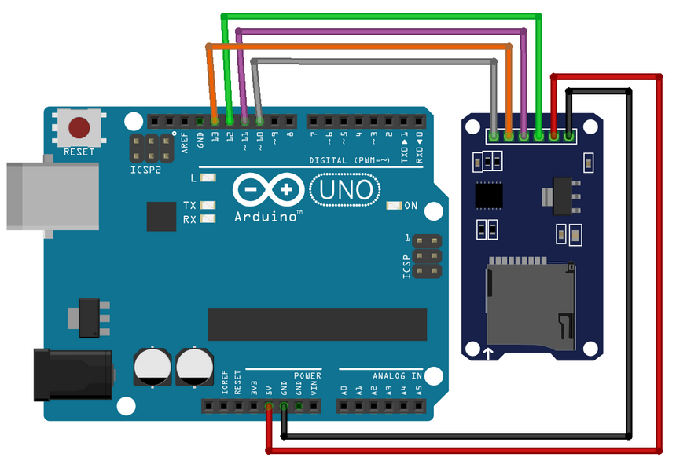
4.7 сурет. microSD картасына мәндерді сақтау жолы.
SD картасын қосқан кезде өлшенген деректерді жазу үшін Risunok x электр тізбегі пайдаланылады.
SD Karta | Modul Arduino
GND | GND
VCC | 5V
MOSI | 11
MISO | 12
SCK | 13
SS/CS | 10
Arduino қуаты қосылып, SD картасы танылғаннан кейін uljan_x.CSV деп аталатын файл жасалады. X жай өседі. Содан кейін сенсор мәні әр жол үшін сақталады.
42 әрқашан SD картасына мән ретінде жазылмауы үшін 28-жолдағы sensorValue мәні сенсор мәніне орнатылуы керек.
Код әр орындалғаннан кейін 1000 миллисекундтық күту болатындай етіп құрылымдалған. Бұл аралықты delay(..) 45-жолда. Тек қажетті мәндерді бекіту мақсатында. Кеңейтілген нұсқада SD -картаның жұмысын оңтайландыру және SD -картаның қайта толтырылуына жол бермеу мақсатында қатты ескірген мұрағатты алып тастай отырып, мұрағатты автоматты түрде құру мүмкіндігі бар.
Картаға код жазу үшін үзінді:
#include <SD.h>
#include <SPI.h>
String logPrefix = "DATА_"; // Префикс для файлов журнала
String logFileName; // Имя файла для сохранения данных
void setup() {
// Запущенный впоследствии интерфейс
Serial.begin(9600);
// Подождите, пока SD-карта будет вставлена
while (!SD.begin(SS_PIN)) {
Serial.println("Не удалось подключиться к SD-карте.");
Serial.println("Повторите попытку через 2 секунды.");
delay(2000);
}
// Найдите свободное имя файла.
int number = 0;
while (SD.exists(logPrefix + number + ".CSV")) {
number++;
}
logFileName = logPrefix + number + ".CSV"; // Сложите CSV-имя вместе
Serial.println("Установка прошла успешно. Хранить данные в: " + logFileName);
}
void loop() {
// sensorValue Например, здесь SensorValue присвоено значение 42.
// чтобы сохранить правильные значения.
int sensorValue = 42;
File logFile = SD.open(logFileName, FILE_WRITE); // открыть файл
if (!logFile) {
Serial.println("Не удалось открыть файл");
}
// Вывод данных на последовательный интерфейс
Serial.println(sensorValue);
// Запишите данные на SD-карту «sensorValue» следующим образом.
logFile.println(sensorValue);
logFile.close(); // Закрыть файл
// Подождите 1000 миллисекунд
delay(1000);
}
SD картасы жоба аясында танылмаған жағдайда, келесідей мәселелерді тексеру керек болады: барлық кабельдердің дұрыс қосылуын, Arduino қуаты жеткілікті ме, жоқ па бақылау, SD картасы FAT32 форматталған ба?
Бұл жағдайлар тым көп сенсорлар, жарықдиодты шамдар және т.б. қосылған кезде орын алуы мүмкін.
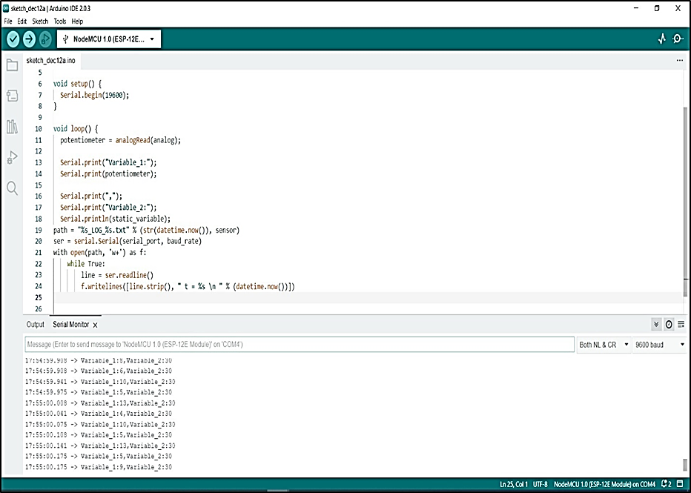
4.8-сурет. Алынған ақпараттардың сандық түрдегі мониторингі.
Алынған ақпараттардың мониторингі тікелей сандық жүйе арқылы да әртүрлі масштабтаумен тікелей шығару арқылы бағдарламадан көруге болады және ол компьютерде сақталады.
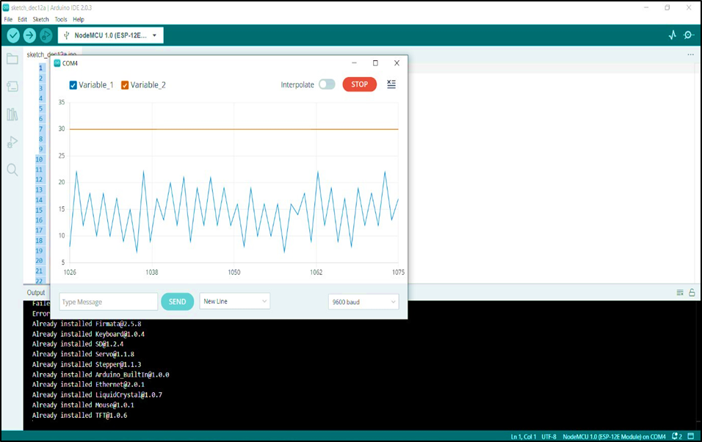
4.9-сурет. Алынған ақпараттардың графикалық түрдегі мониторингі.
Төмендегі 4.9-сурет -суреттен қалытқы көрсеткішін ESP8266 NodeMCU Board in Arduino IDE 2.0 бағдарламасында ақпаратты графикалық түрлендіру блогының көрсеткіштері көрсетілген. Суретте көрсетілген графикалық көріністегі ордината осіндегі 5-35 аралықтар су деңгейінің мәндерін метр (м) өлшем бірлігімен көрсетеді, ал Абсцисса осінде берілген 1026-1075 сандары деректерді беру жылдамдығын Бод (Baud) өлшем бірлігінде көресетеді. Бод (Baud)- байланыс арналарындағы деректерді жеткізу жылдамдығының өлшем бірлігі болып табылады, ол бір секундта жөнелтілетін сигналдық элементтер мөлшерімен анықталады. Сондай ақ, суреттегі ордината осьіндегі 30 деңгейде көрсетілген сызық каналдың ҚТД (қалыпты тежеулі деңгей) көрсеткішін береді. Егер су деңгейі ҚТД дан асып кеткен жағдайда компьютерге хабарлама беріледі.Интерфейсі. Arduino IDE-де COM порты арқылы су деңгейін өлшеу процесін және COM портынан USB сигналын бақылау үшін түрлендіру процесін көрсететін Скетч түрінде код жасау қажет болады. (4.10-сурет) Бұл скриншотта интернетке қосылу интерфейстерінің анықтамасы және бақылау үшін экранға ақпаратты шығару нүктелері көрсетілген.
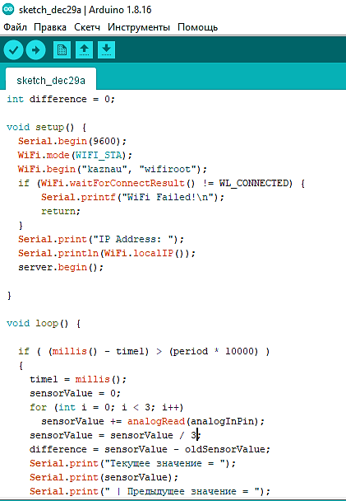
4.10-сурет. Arduino микроконтроллерінде түрлендіру процесін көрсететін Скетч түрінде код жасау
Arduino микроконтроллері негізгі компоненттердің бірі болып табылады және оның бағдарламалық жасақтамасы Arduino IDE-мен бірге компьютерге қоса жазылады, сонымен қатар қажетті кірістерді параметрлеу және конфигурациялау жүзеге асырылады. Осы бағдарламаны іске қосқан кезде өлшенетін деректерді Wi-Fi интернет желісі арқылы тікелей серверге жіберуге болады, мұнда пайдаланушыны тіркеу кезінде өлшенетін деректердің қосымша мониторингі және графикалық дисплейі жүзеге асырылады,содан кейін деректер жазылады. (4.11-4.12 сурет).
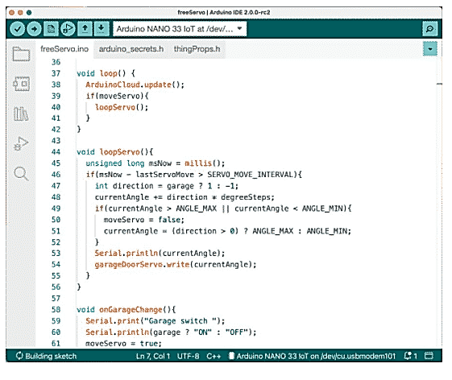
4.11-сурет. Arduino микроконтроллерінде түрлендіру процесін көрсететін Скетч түрінде код жасау
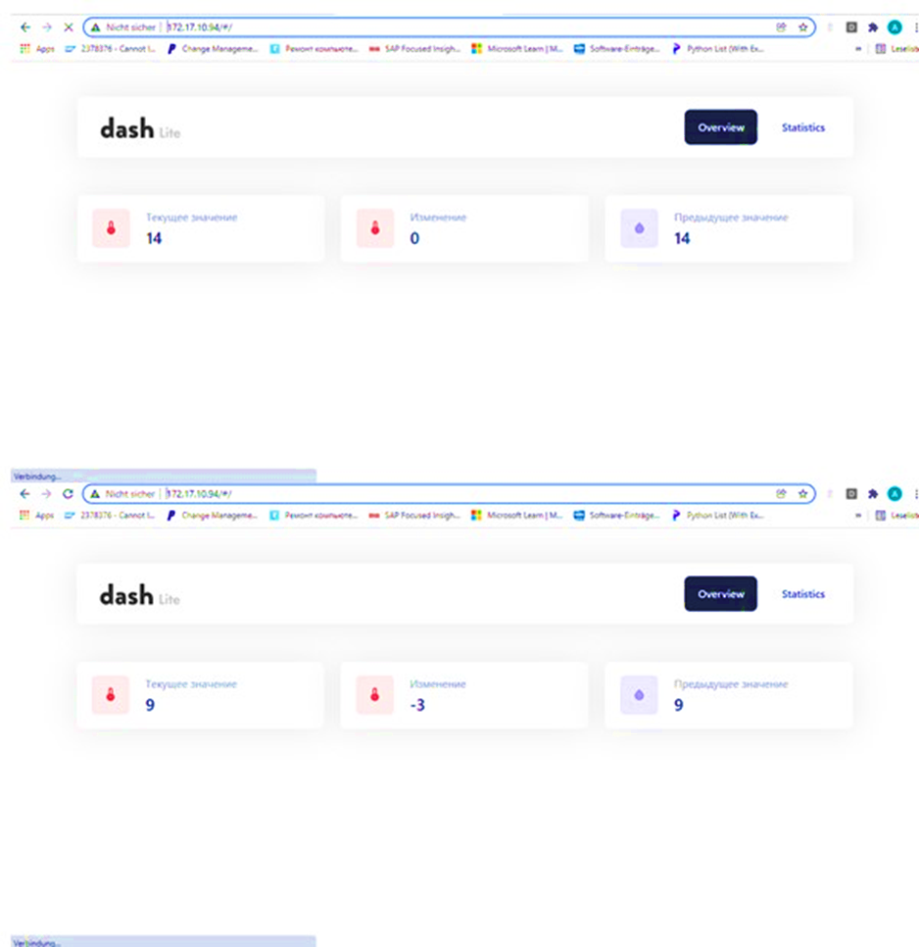
4.12-сурет. Өлшенген деректердің мониторингі
Неліктен Arduino?
Arduino артықшылықтары келесі қарапайым мәселелерлің шешімінде жатыр:
Қарапайымдылық. Электрониканы әзірлеушілер үшін Arduino әртүрлі техникалық мәселелердің үлкен санын «жасырады». Көптеген өте күрделі жобаларды егжей-тегжейлі бағдарламасын орнатуға ұзақ уақыт пен ресурсты жоғалтпай өте жылдам жасауға болады.
Танымалдық. Arduino өте танымал, сіз көптеген форумдарда немесе сайттарда кез келген сұрақтарға жауаптарды оңай таба аласыз. Arduino қауымдастығы кең таралған өмірде шыңдалған және тапқан және мойындаған нәрселерінен қуаныштарымен бөлісуге қуанышты әуесқойлар мен жаңадан бастаушыларға толы сыпайы инженерлер салыстырмалы түрде аз. Бұл, әрине, кеңестердің сапасына із қалдырады, бірақ әдетте, форумдар мен веб-сайттар арқылы тіпті ең күрделі мәселелерді тез шешуге болады.
Қол жетімділік. Технологияның өзі де, бағдарламалық жасақтаманың барлығы дерлік ашық лицензиялар бойынша шығарылады және сіз басқа адамдардың әзірлемелерін, схемаларын және көптеген жағдайларда тіпті коммерциялық мақсатта да еркін пайдалана аласыз. Бұл көп уақытты үнемдейді және алдыңғы зерттеушілердің тәжірибесіне сүйене отырып, үлкен қадамдарға көшуге мүмкіндік береді.
Arduino Uno үшін WebClient -тің толық мысалы (Software Serial арқылы) аз ресурстарды қажет етеді: Sketch бағдарламаларды сақтау үшін 15022 байтты (46%) пайдаланады. Ең көбі 32256 байт. Жаһандық айнымалылар 574 байтты (28%) динамикалық жадты пайдаланады, жергілікті айнымалылар үшін 1474 байт қалдырады. Ең көбі 2048 байт.
Бұл жоба үшін WIndows бөлгіші бар 32 гигабайтпен тек Fat32 жасауға болады, бірақ мүмкін болатын ең үлкен өлшем-2 терабайт. Менің SD картамның көлемі туралы ойланғаннан кейін, сондай-ақ кейбір эксперименттерден кейін мен бүкіл жоба үшін тек 32 гигабайтты пайдалану туралы шешім қабылдадым.
Эскизде 24886 байт (77%) бағдарламалық жады қолданылады. Ең көбі 32256 байт. Жаһандық айнымалылар 1546 байтты (75%) динамикалық жадты пайдаланады, жергілікті айнымалылар үшін 502 байт қалдырады. Максимум 2048 байт
Arduino көмегімен SMS жіберу үшін сізге GSM модулі қажет, оны алдын-ала орнату керек. Алдымен Arduino IDE іске қосып, "Файл"қойындысын нұқыңыз. Содан кейін тінтуірді "мысалдарға" жылжытыңыз және "өз кітапханаларыңыздан мысалдар"бөліміне өтіңіз. Мұнда "GSMSHIELD" бөліміне өтіп, "gsm_gprslibrary_sms"түймесін басыңыз. 40-жолға төмен жылжып, 40 және 41-жолдардың басында екі қиғаш сызықты алып тастаңыз. Нөміріңізді және SMS-ті 40-жолдағы пәрменге енгізіңіз: "if (sms.SendSMS("+77074147462", "Hello Uljan!"))«
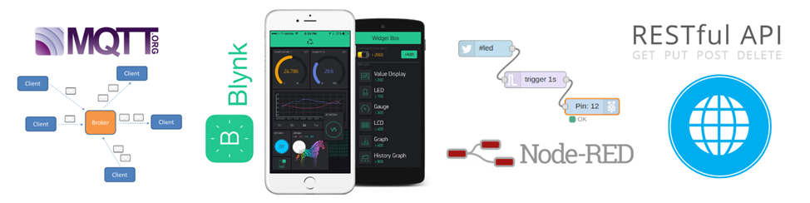
4.13-сурет. Figure x: GSM/GPRS Arduino-ға қосылу үшін пайдаланылған технологиялар
GSM/GPRS модулі sim868l (4.13-сурет) -мобильді желі арқылы деректерді, қоңырауларды және SMS хабарламаларды жіберуге және алуға арналған өте кішкентай GSM модемі. Бұл оны iOS үшін өте қолайлы етеді, өйткені ол әлемнің кез-келген жерінде жұмыс істейді.
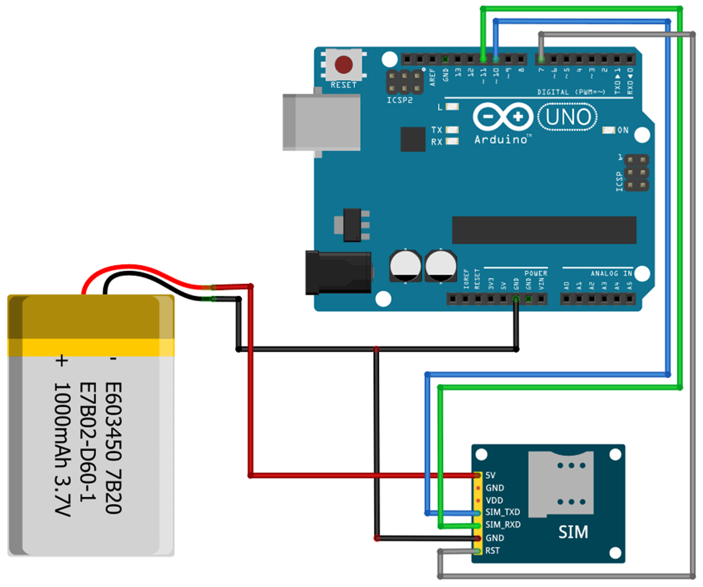
4.14-сурет. Risunok x GSM K Arduino ұялы радио байланысын қосу кезіндегі электр тізбегі
Модуль құрылымы модульдің Орталық компоненті-simcom-дан GSM Sim868 мобильді радио чипі. 3,4–4,4 В жұмыс кернеуі кішігірім мобильді жобалар үшін жақсы жұмыс істейді, өйткені сіз кернеу реттегіштері жоқ 3,7 В LiPo батареясын қолдана аласыз және т.б. модуль 1200-ден 115200 бит/с-қа дейінгі жылдамдықты қолдайды (беріліс жылдамдығын автоматты түрде анықтауды қоса). Жұмыс істеу үшін сыртқы антенна қажет, бірақ ол әдетте модульмен бірге келеді. SIM картасының ұстағышы модульдің артқы жағында орналасқан, сондықтан кез-келген белсендірілген микро-SIM 2G жұмыс істейді.
Барлық мақсаттарды орындау үшін кернеу көзі 2а ең жоғары токты қамтамасыз етуі керек. Мысалы, бұл үшін 3,7 В және 1200 мАч LiPo қолайлы. Реттеу кезінде мен жұмысымда келесі күй индикаторларын анықтадым
Жарықдиодты күй индикаторы:
Секундына 1 рет жыпылықтайды: модуль мобильді желіге қосылмай белсенді.
Әр 2 секунд сайын жыпылықтайды: GPRS деректер байланысы белсенді.
Әр 2 секунд сайын жыпылықтаңыз: модуль ұялы желіге қосылған және жұмыс істеуге дайын.
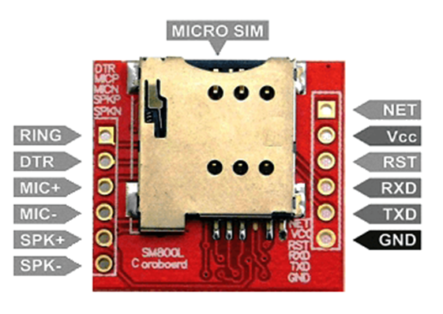
4.15-сурет. Антенна(лар)
Антенналардың екі түрі әдетте модульмен бірге келеді:
Helix антеннасы: бұл антенна NET контактісіне дәнекерленген, бірақ кейде қабылдау проблемалары бар, әсіресе үй ішінде.
Қосылған GSM 3dB антеннасы (U. FL / IPX): жай қосқышқа салынған модуль
Менің жұмысымда орнатудың қарапайымдылығына байланысты "GSM 3dbi антеннасын" таңдадым
#include "SoftwareSerial.h"
#define PIN_RESET 7
#define PIN_TX 10
#define PIN_RX 11
// replace with your own PIN of the Sim card
const char SIM_PIN_NUMBER = "XXXX";
// XX = country code, e.g. "49" for Kazakhstan and xxxxxxxxxxx = phone number
const char TELEFONE_NUMBER[] = "+XXxxxxxxxxx";
SoftwareSerial mySerial(PIN_TX, PIN_RX);
void setup()
{
pinMode(PIN_RESET, OUTPUT);
digitalWrite(PIN_RESET, HIGH);
Serial.begin(9600);
mySerial.begin(9600);
Serial.println("Initializing...");
delay(1000);
// Once the handshake test is successful, it will back to OK
mySerial.println("AT");
updateSerial();
mySerial.println("AT+CPIN=\""+String(SIM_PIN_NUMBER)+"\"");
updateSerial();
// Configuring TEXT mode
mySerial.println("AT+CMGF=1");
updateSerial();
mySerial.println("AT+CMGS=\""+String(TELEFONE_NUMBER)+"\"");
updateSerial();
// SMS text content
mySerial.print("Hello from SIM868L GSM-Modul");
updateSerial();
mySerial.write(26);
}
void loop() {}
void updateSerial()
{
delay(200);
while (Serial.available()) {
// Forward what Serial received to Software Serial Port
mySerial.write(Serial.read());
}
while(mySerial.available()) {
// Forward what Software Serial received to Serial Port
Serial.write(mySerial.read());
}
}
Мәтіндік хабарлама жіберу
SMS хабарламасын жіберу үшін алдымен at + cmgf = 1 пәрмені беріледі, яғни SMS форматы мәтін ретінде беріледі. SMS үшін екі түрлі формат бар: мәтін режимі (CMGF=1) және PDU режимі (CMGF=0). Мәтін режимі мәтіндер үшін, мысалы, екілік деректер үшін қолданылады. B. Сығылған деректер жіберіледі. Телефон нөмірін орнатқаннан кейін хабарлама әдетте Ctrl-z. бұл ASCII кодының "26 DEC" (1AHEX) баламасы.
#include <SoftwareSerial.h>
#define PIN_RESET 7
#define PIN_TX 10
#define PIN_RX 11
SoftwareSerial mySerial(PIN_TX, PIN_RX);
void setup()
{
pinMode(PIN_RESET, OUTPUT);
digitalWrite(PIN_RESET, HIGH);

Serial.begin(9600);
mySerial.begin(9600);

Serial.println("Initializing...");
delay(1000);

// Once the handshake test is successful, it will back to OK
mySerial.println("AT");
updateSerial();

// Configuring TEXT mode
mySerial.println("AT+CMGF=1");
updateSerial();

// Decides how newly arrived SMS messages should be handled
mySerial.println("AT+CNMI=1,2,0,0,0");
updateSerial();
}
void loop()
{
updateSerial();
}
void updateSerial()
{
delay(500);
while (Serial.available()) {
// Forward what Serial received to Software Serial Port
mySerial.write(Serial.read());
}
while(mySerial.available()) {
// Forward what Software Serial received to Serial Port
Serial.write(mySerial.read());
}
}
Arduino: модуль үшін кітапхананы орнатыңыз
GSM модулін дұрыс пайдалану үшін сізге кітапхана қажет.
Алдымен бұл кітапхананы GitHub-тан жүктеп алыңыз.
Содан кейін ZIP файлын ашыңыз. Шығарылған қалтаның ішінде сіз бірдей атаумен басқа қалтаны таба аласыз. Бұл қалтаны Arduino IDE кітапханалары қалтасына қиып, қойыңыз. Оны мына жерден табуға болады "C:\Users\your_username\Documents\Arduino\libraries".
Сондай-ақ, түсінікті болу үшін қалтаның атын "GSMSHIELD"деп өзгертіңіз.
Содан кейін "GSM" файлын өңдеңіз.cpp " және 27 және 28 жолдарда "_GSM_TXPIN_" - ді 7-ге, ал "_GSM_RXPIN_" - ді 8-ге өзгертіңіз.
Сондай-ақ, "GSM_ON" мәнін 9-ға және "GSM_RESET" мәнін "GSM" файлының 45 және 46-жолдарында 6-ға өзгертіңіз.h». GSM модулін Arduino-ға қосыңыз. Енді GSM модулін Arduino-ға дұрыс қосу керек. GSM Модулінің үш түйреуіші 7 және 8 түйреуіштерге және Arduino-дағы жерге қосылған.
4.3 Cу өлшегіш құрылғыны зертханалық және далалық зерттеуді орындаудың әдістемесі.
Диссертациялық жұмысты орындау барысында зертханалық зерттеулер ҚазҰАЗУ дың «Су ХАБ» ында және далалық жұмыстар реті Алматы облысындағы Іле, Күрті, Шелек өзендері бойындағы суғару алқаптары мен су қоймаларында жүргізілді.
ҚазҰАЗУ дың «Су ХАБ» ында жасалған зертханалық жұмыстар қатарына бақылау үшін су қоймаларының су деңгейі туралы ақпаратты қабылдауға, түрлендіруге және беруге арналған құрылғының құрылымын әзірлеу және зертханалық тексеруден өткізу процестері гидравликалық науа қондырғысында жасалып, іске асырылды.(4.15-сурет)
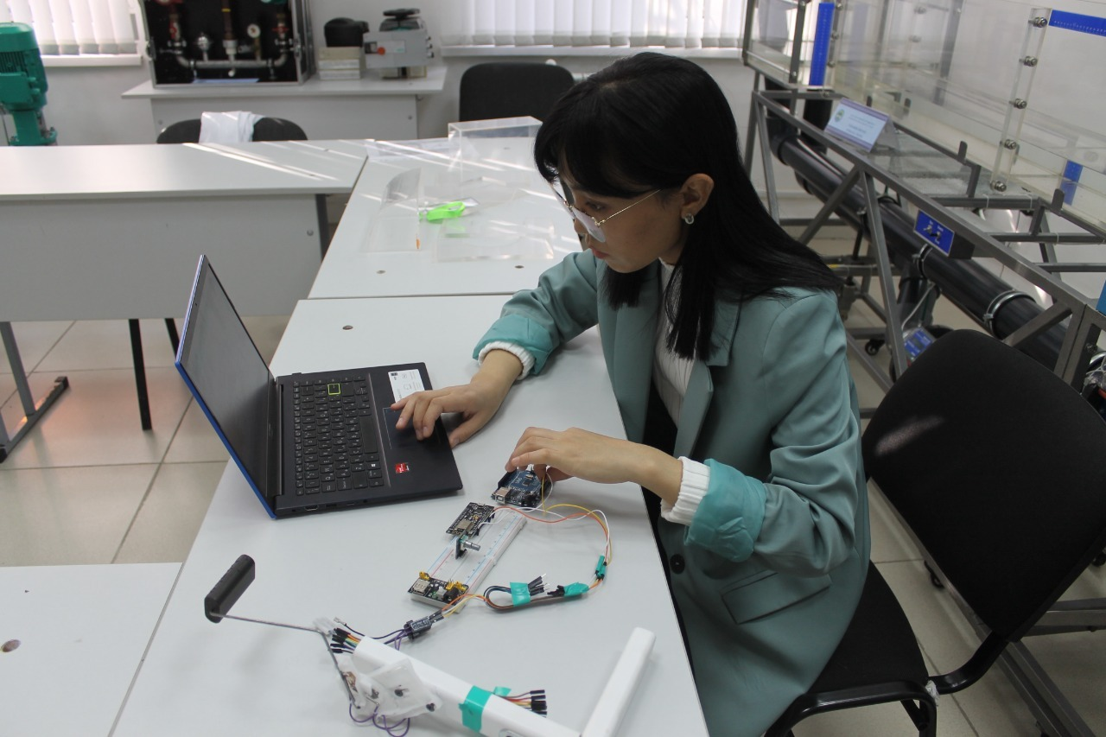 | 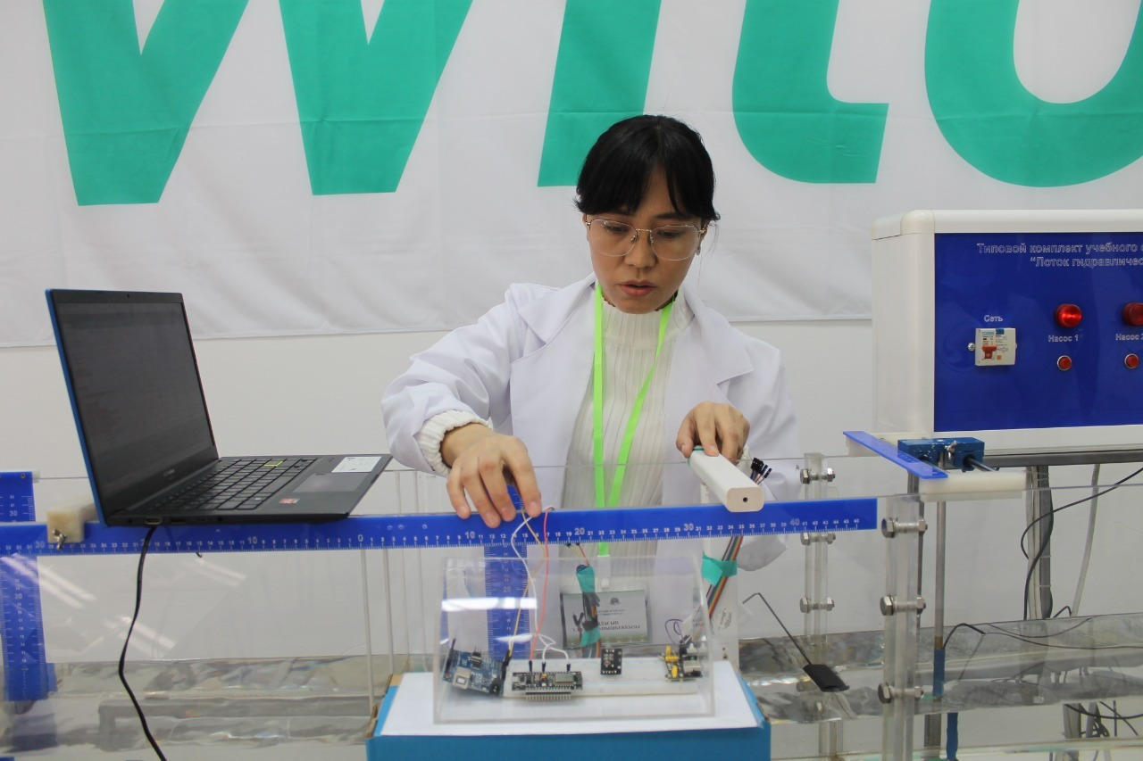
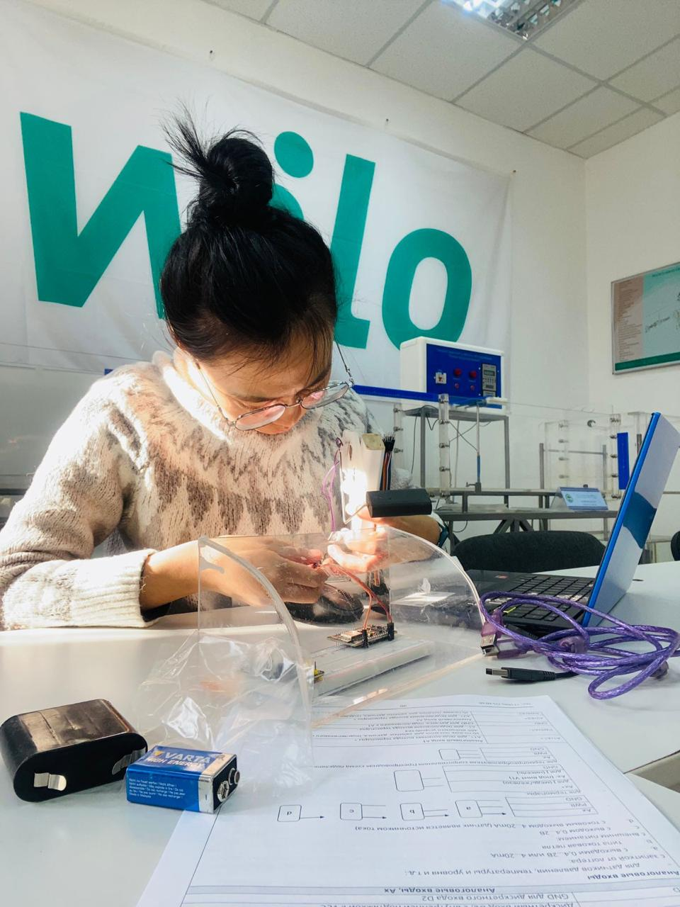 | 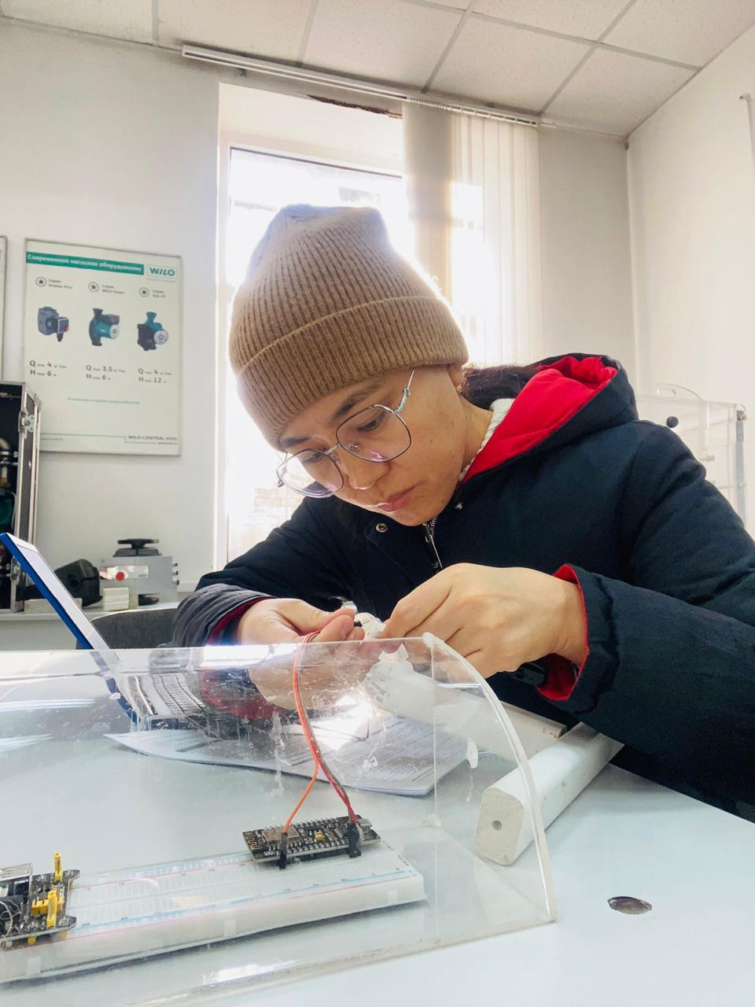
4.15-сурет. ҚазҰАЗУ дың «Су ХАБ» ында жасалған зертханалық жұмыстар.
Зертханалық жұмыстар нәтижесінде мынадай шарттарды ескеру ұсынылды. Суғару және гидромелиоративтік жүйелердегі суды есепке алу құралдары (су есептегіш қондырғылары, аспаптар мен құрылғылар) өте қарқынды жағдайларда жұмыс істейді (шаң мен ылғалдылықтың жоғарылауы, су мен ауа температурасының үлкен өзгеруі, электрмен жабдықтаудың болмауында және т.б.). Біздің зерттеуімізде, олар келесі негізгі операциялық, құрылымдық және техникалық-экономикалық талаптарға жауап беруі керек.
1. Міндетті түрде қажетті өлшеу дәлдігін қамтамасыз етуі керек. Су ағынын өлшеудегі жалпы рұқсат етілген салыстырмалы қателік ± 5% -дан аспауы керек, оның ішінде жергілікті бастапқы құрылғының қателігін қоса алғанда [86]. Ағын өлшеуінің түбірі-орташа квадраттық қателігі су есептегіш құрылысының және құрылғының қателіктерінің қосындысына тең, ал телеметриямен қатар каналдар мен телемеханика құрылғыларының қателіктері қосылады:
(4.1)
Мұндағы: $σ_{құр}^{2}$ - су есептегіш құрылымының орташа квадраттық қателігі; $σ_{есеп}^{2}$ - есептеуіш құрылғысы; $σ_{т.м}^{2}$ - телеметрия жүйесі.
Суару жүйелерін автоматтандыру және телемеханизациялау кезінде судың таралу дәлдігі ағынның жылдамдығын өлшеу кезінде рұқсат етілген салыстырмалы қателіктің шегінде болуы керек.
2. Бақыланатын параметрлерді олардың барлық өлшеу диапазонында өлшеу керек, аздаған айырмашылықтар мен қысымдарда жұмыс жасау керек (мысалы, күріш суару жүйелері, су төгетін желілер), қосымша үлкен ысыраптар тудырмай және су ағындарының қалыпты жұмысын бұзбай, шөгінділер мен қалқымаларды еркін жіберу керек [87].
3. Қарқынды жұмыс жағдайындағы сәтсіз аяқталатын жұмыстар.
Автоматтандырылған суару жүйелерінде және суды есепке алуды автоматтандыру және телемеханизациялау кезінде автоматтандырылған суды есепке алуды қамтамасыз ету. Сонымен бірге бастапқы өлшеу құралдарына қосымша талаптар қойылады: әмбебаптылық және типтеу, стандарттау және зауыттық (блоктық) өндіріс мүмкіндігі, қолдану диапазонының жеткіліктілігі, оларды өлшеу станцияларының көптеген түрлерінде пайдалануға, сондай-ақ су алу және су таратуды автоматтандыру және телемеханизациялау кезінде; өлшенген параметрлердің шекті мәндерін көрсете отырып, объектінің уақыт ағымы және жұмыс режимі туралы ақпарат алу үшін ағынның жылдамдығын біріктіру және тіркеу мүмкіндігі; пайдалану, орнату, баптау, тексеру, басқа құрылғылармен артикуляция (приставкалар, реттегіштер және т.б.); өлшеу құралының құбылмалылығы (аккумулятор қуаты телеметрия операциялары үшін санау және шешуші әрекеттерді орындауға, біріктіруге, сигнал беруге, тіркеуге және реттеуге рұқсат етіледі) [88].
5. Дизайн және пайдалану кезінде қарапайымдылығы, өндірісте технологиялық жетілдірілген, жұмыс сенімділігі, сыртқы кедергілерден және зиянды зақымдардан қорғалған. Кішігірім су өлшеу құрылыстары (ағым жылдамдығы 5 м/с-қа дейін) ең қарапайым су өлшеу құралдары мен сериялық өндіріс құрылғыларына ие болуы керек [89]. Мелиорация жүйелеріндегі технологиялық процестерді автоматтандыруды пайдалану суды реттеу және реттеу функцияларын біріктіріп, объектідегі өлшеуіш станциялардың қажеттілігін болдырмайды және осылайша күрделі шығындарды азайтады [90].
6. Оларды гидроқұрылғыларға және өлшеу станцияларына орналастыру құрылымдар мен желілерді уақытша және тұрақты пайдалану кезінде автоматтандырудың басымдылығы үшін шарттарға сәйкес болуы керек; ұзақ мерзімді перспективада автоматиканың кез-келген сатысына кедергі келтірмеуі керек [91].
7. Ирригациялық және дренаждық жүйелердің эксплуатациялық, құрылымдық, құрылыс және техникалық-экономикалық талаптарына барынша сәйкес келуі керек..
Жоғарыда көрсетілген талаптарды ескере отырып, суды есепке алудың қолданыстағы тәсілдерін қарастыруға және оларды коммерциялық су есебінде пайдалану мүмкіндігін анықтауға мүмкіндік береді.
Ұсынылып отырған "Су айдындарының су деңгейі туралы ақпаратты қабылдауға, түрлендіруге және беруге арналған құрылғыға" пайдалы модельге патент алынды № 7346. 12.08.2022 есептеу және ақпараттық-өлшеу техникасына жатады және су айдындарының су деңгейі мен бақылау мониторингі жүйелерінде пайдаланылуы мүмкін және суару жүйелерін ұтымды және тиімді пайдалану және суды жедел және объективті есепке алу үшін пайдаланылуы мүмкін. Зертханалық әдістемелерді жасап, құрылғының құрылымын аяқтап болғаннан кейін далалық зерттеу жұмыстары негізінде қорытындылар жасалынды.
Нақты қолданыстағы суару жүйесіндегі су шығынын өлшеудің жетілдірілген әдістемесін зертханалық зерттеу эксперименттік гидравликалық науадағы зертханалық тәжірибелер аяқталғаннан кейін жүргізілді, онда олар жаңа құрылғының су шығынын өлшеу дәлдігі бойынша да, алынған нәтижелерді өңдеуге уақытты айтарлықтай үнемдеу бойынша да айтарлықтай артықшылығын көрсетті.
Далалық зерттеулер жүргізу қажеттілігі құрылғының жұмысына әсер ететін қоршаған орта факторларының жоғары динамикасына байланысты болды. Бұған судың температурасының өзгеруі, оның лайлануы, аэрация дәрежесі, сондай-ақ механикалық тоқтатылған бөлшектердің саны мен мөлшері жатады. Далалық зерттеулердің нәтижелері төменде келтірілген.
Далалық зерттеулерді жүргізудің мақсаты ұсынылған әдіспен жұмыс істейтін деңгей өлшегіштің метрологиялық сипаттамаларын тексеру болып табылады.
Бұл ретте мынадай міндеттер қойылды:
- құрылғының негізгі параметрлерінің теориялық есептеулерін растау;
-ұсынылған өтім өлшегіштің шығынын анықтаудың негізгі салыстырмалы қателігін анықтау;
- әдістемені пайдалану кезінде суару жүйелерінің ашық арналарында су шығынын анықтаудың дәлдігін арттыру фактісін растау;
- ұсынылған деңгей өлшегішпен ағынды өлшеу уақытын анықтау;
Далалық зерттеу жұмыстарын жүргізу үшін Алматы облысындағы бірнеше суару алқаптары мен су қоймаларында құрылғыны орнатуға болатын ыңғайлы аймақ қарастырылды. Алматы облысындағы Шелек. Іле, Күрті суғару алқаптарында су өтімін анықтау, каналдың деңгейін өлшеу, геодезиялық түсірілімдер сияқты басты гидрометриялық және геодезиялық ақпараттар легі жиналды. (4.16-сурет)
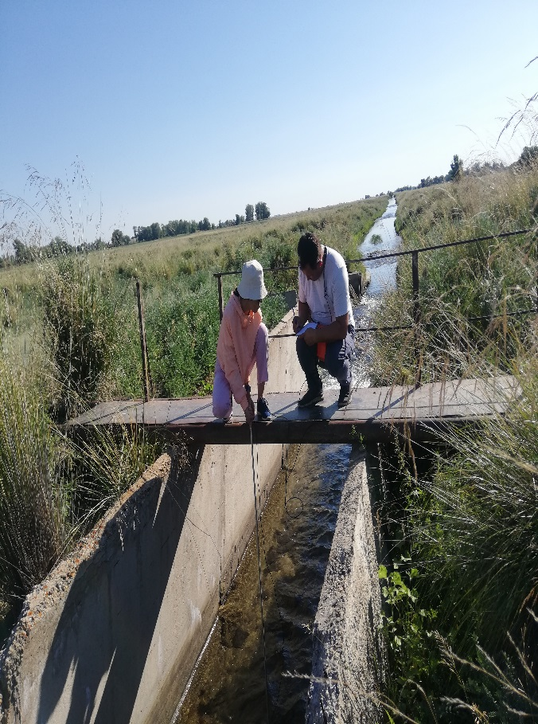 | 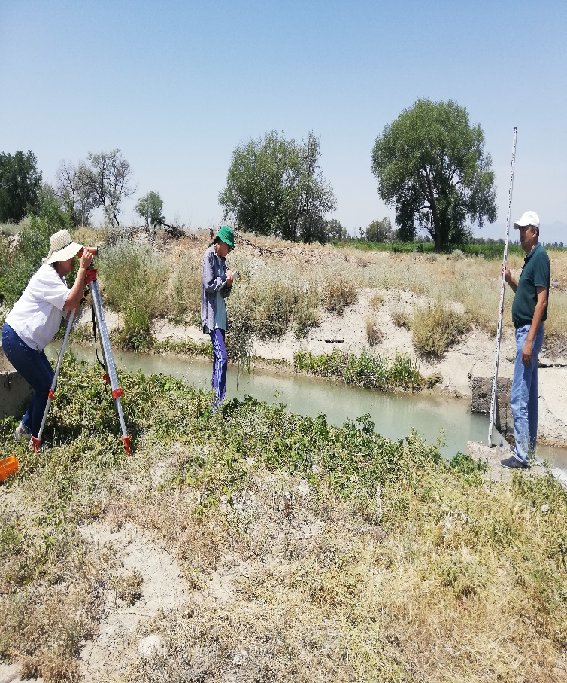
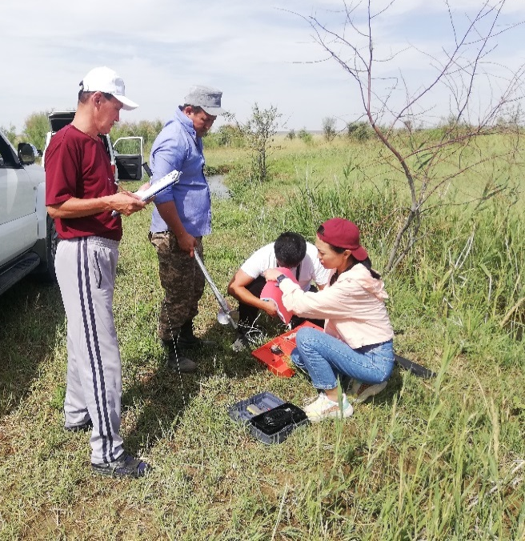 | 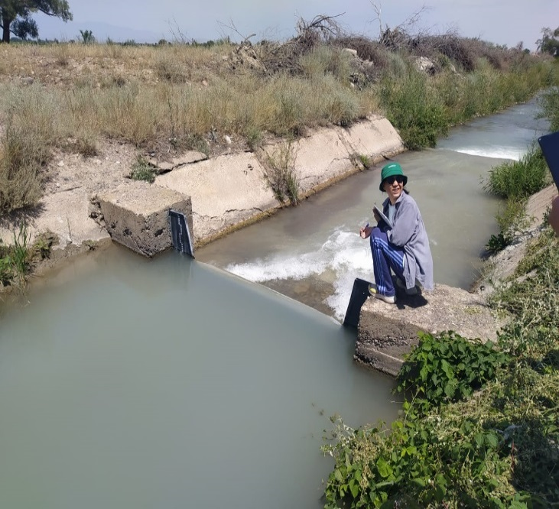
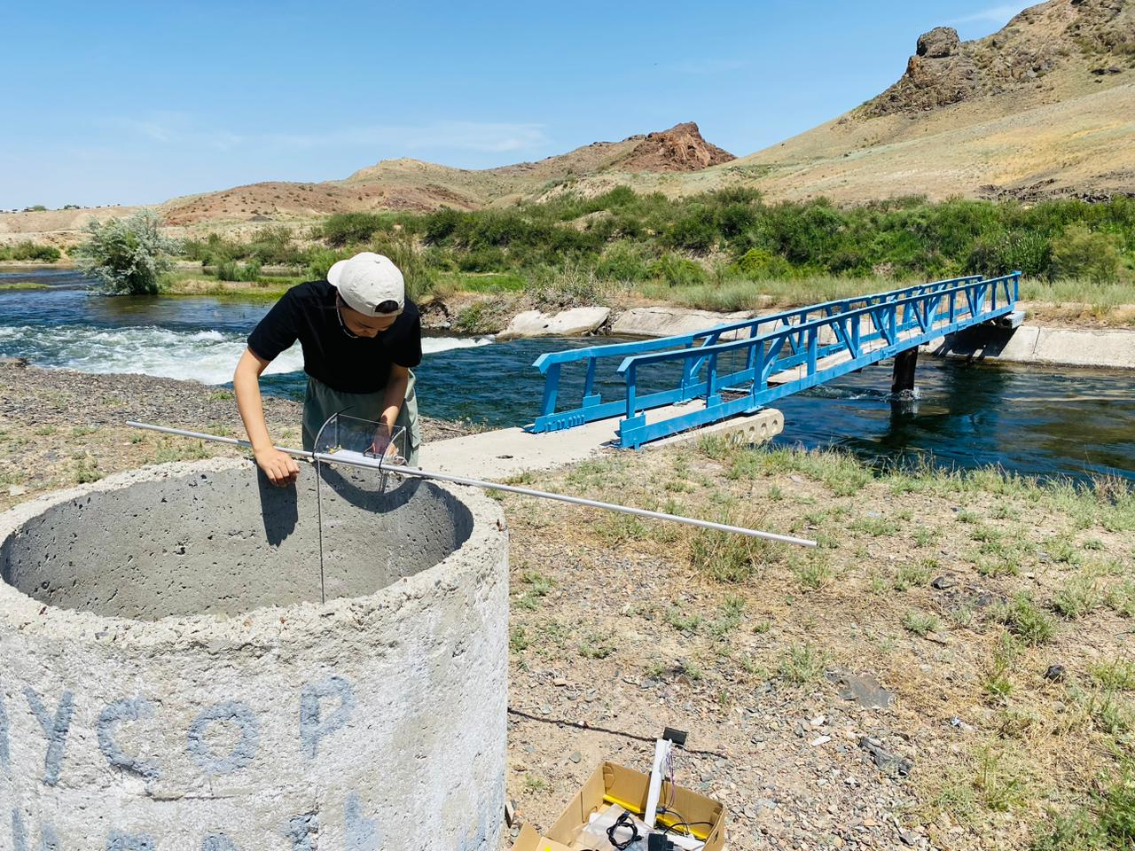 | 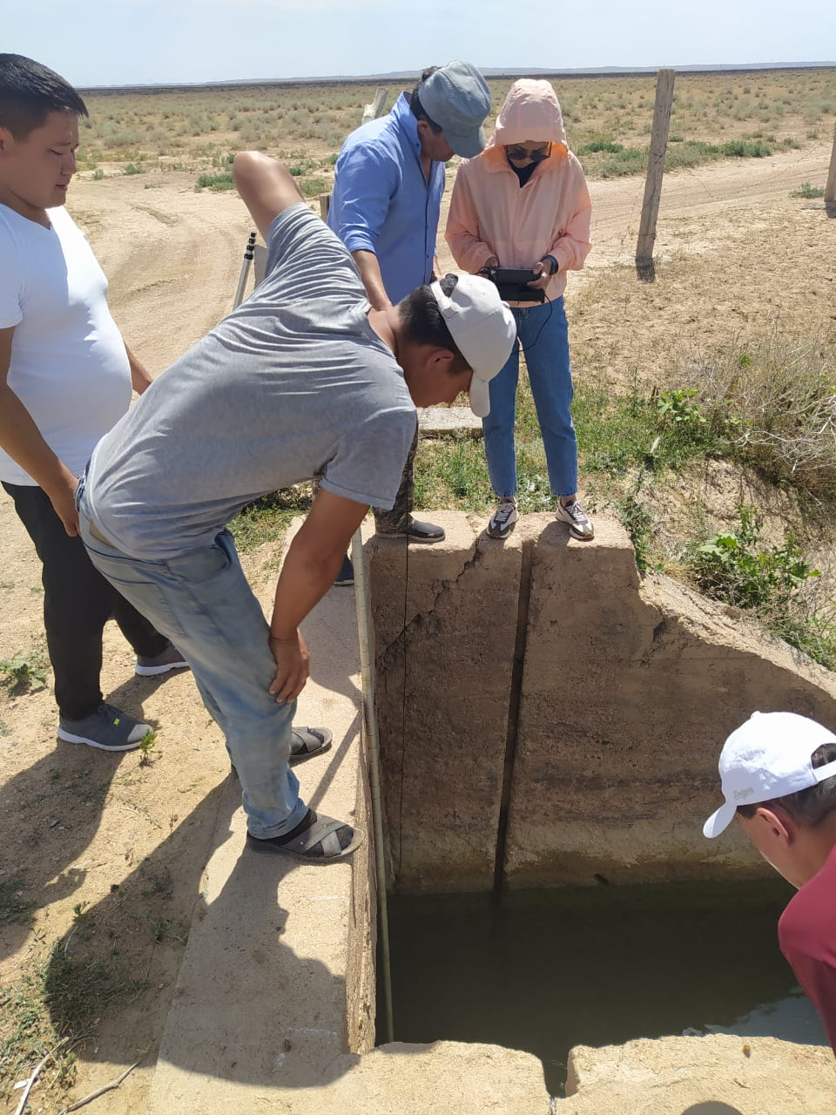
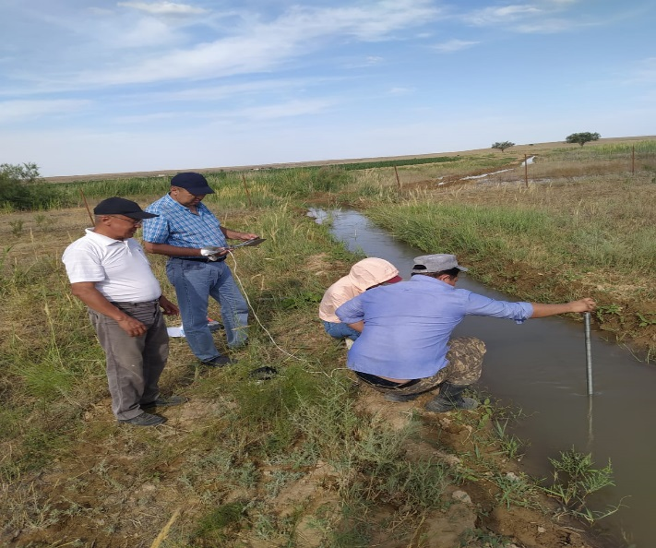 | 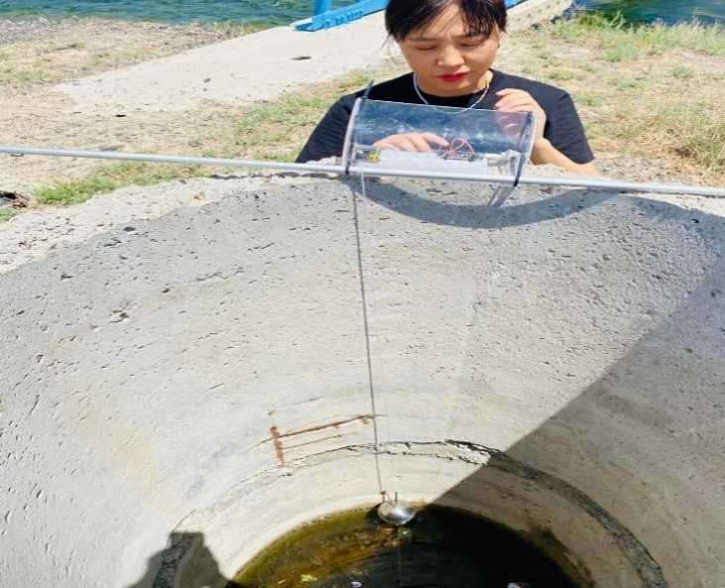
4.16-сурет.Алматы облысындағы магистральдық каналдарда далалық зерттеулер жүргізу бойынша дайындық жұмыстары.
Су айдындарының су деңгейі туралы ақпаратты қабылдауға, түрлендіруге және беруге арналған құрылғыны далалық тәжірибеде жұмыс жасауын бақылау үшін Қонаев атындағы Үлкен Алматы каналынан су алатын өткізу қабілеті 1 м³/с дейінгі шаруашылықішілік арна таңдалды. Арнаның орналасқан жері Алматы облысы Еңбекшіқазақ ауданындағы Саймасай тәжірибелік-өндірістік оқу шаруашылығының 500 гектарға жуық аумағындағы ауыл шаруашылығы дақылдарын суаруға арналған жер таңдалды.
Зерттеу аймағы Алматы облысы Еңбекшіқазақ ауданындағы Саймасай ауылдық округінің әкімшілік орталығына қарасты Саймасай ауылынан оңтүстікке қарай 0,8 км жерде, географиялық координаттары: 43.431669 с. е., 77.330309 ш. б. Ұзындығы 500 метрге жуық каналдың зерттеу учаскесінде оны қоқыстардан және өсімдіктерден тазарту, каналдың көлденең қимасын трапеция тәрізді пішінге келтіру, шаруашылық аралық суару каналы учаскесінің бойлық профилін құру үшін геодезиялық түсірілімдер жүргізу бойынша дайындық жұмыстары жүргізілді
Суағарларды орнатуға арналған жармалардың орналасуы және классикалық әдістеме бойынша шығыстарды анықтау үшін гидрометриялық есептеулердің көмегімен су ағынының жылдамдығын өлшеу және өтімді анықтау жұмыстары жүргізілді.
Құрылғы батареямен де, әдеттегі қуат көзімен де жұмыс істей алады.
Құрылғы Алматы облысындағы ҚазҰАЗУ Саймасай пилоттық учаскесінде зерттеу жүргізу кезінде сыналды және өзінің жұмыс қабілеттілігі мен тиімділігін көрсетті. Қателік шегі шамамен 2% құрайды.
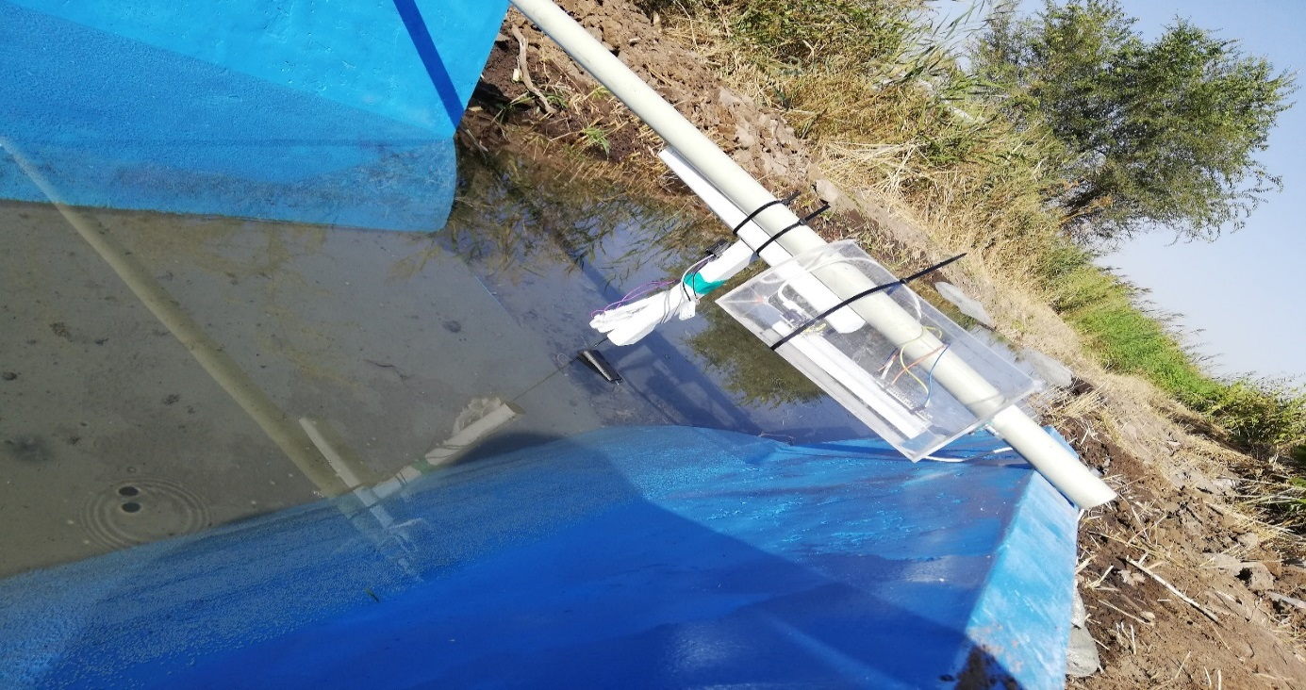
4.17-сурет. Су айдындарының су деңгейі туралы ақпаратты қабылдауға, түрлендіруге және беруге арналған құрылғысы.
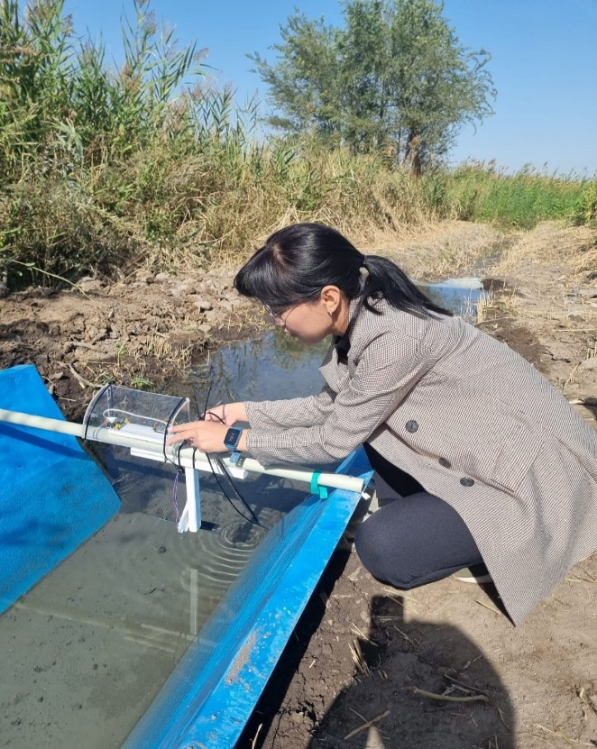 | 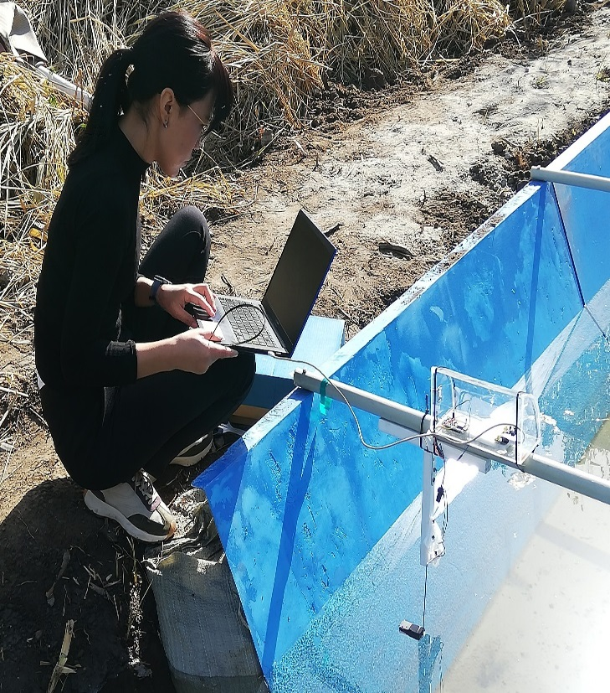
4.18-сурет. Су айдындарының су деңгейі туралы ақпаратты қабылдауға, түрлендіруге және беруге арналған құрылғысын Саймасай участігінде зерттеу.
Пайдалы модель бойынша қол жеткізген техникалық нәтиже-су объектілері бойынша ақпаратты бір мезгілде тиімді жинауға, ақпаратты беру процесін өлшеуге, қабылдауға, өңдеуге және барынша автоматтандыруға шығындарды азайтуға мүмкіндік беретін мониторинг үшін су айдындарының деңгейлері туралы ақпаратты қабылдауға, түрлендіруге және қашықтықтан беруге арналған құрылғы жасақтау жұмыстары атқарылды.
Көрсетілген техникалық нәтижеге мониторингке арналған су айдындарының деңгейлері туралы ақпаратты қабылдау, түрлендіру және қашықтықтан беру үшін құрылғыда су деңгейінің аналогтық өлшеу датчигінің көмегімен жедел деректерді жинауға, аналогтық сигналды ақпаратты жинау және өңдеу блогындағы цифрлыға түрлендіруге, сигнал түрлендіргіштеріне, датчиктер мен аналогтық қосылыстарға, цифрлық шиналарға арналған механикалық жабдықтар бар екендігіне қол жеткізілді және өлшеу ақпаратын деректерді өңдеу блогынан жинайды, және бұл өлшеу ақпараты стационарлық бекеттегі су қоймасындағы су деңгейін, орналасқан жерін, өлшеу уақытын, сондай-ақ әрбір белгіленген уақыт аралығы арқылы өлшеуді жүргізуге арналған таймерді қамтиды, деректерді сақтау мен өңдеудің сыртқы құрылғыларына беру SIM-карта арқылы немесе мобильді желі арқылы тікелей деректерді беру арқылы жүзеге асырылады SMS хабарламалар, және таймер қашықтан және динамикалық түрде, кез-келген ыңғайлы уақытта орнатылуы мүмкін.
Суару жүйелеріндегі суды бөлу процесін зерттеу барысында тұтынушы мен жеткізуші арасындағы негізгі қайшылықтар су есебінде туындайтыны анықталды. Бұл қайшылықтарды еңсеру суару жүйесінде суды есепке алудың жоғары объективтілігі мен тәуелсіздігін қамтамасыз ететін суды есепке алу технологиясын және өлшеу дәлдігі тұтынушы мен жеткізушіні қанағаттандыра алатын суды есепке алу құралдарын пайдалану арқылы мүмкін болады.
Зерттеу кезінде анықталған суару каналдарының ерекшеліктері суды есепке алу құралдарына қойылатын келесі талаптар мен технологиялық жағдайларды анықтайды:
1. су өлшегіш құрылғылар конструкциясы бойынша қарапайым, ауа-райына төзімді және сенімді жұмыс істеуі тиіс, қызмет көрсетуші персоналдың арнайы жоғары білікті даярлығын және гидрометриялық жұмыстарды жүргізуге айтарлықтай уақыт жұмсауды талап етпеуі тиіс, бұл жеке су пайдалану үшін өте маңызды;
2. суару жүйелерінде, әдетте, электрмен жабдықтау жоқ, сондықтан мұнда аккумуляторларда, дәстүрлі емес жаңартылатын энергия көздерінде жұмыс істейтін су өлшегіш құрылғыларды қолданған жөн;
3. су өлшегіш құрылғыларды қолдану арналардағы пайдалану гидравликалық режимін өзгертпеуі, су таратудың технологиялық процесіне тұрақты сәйкес келуі тиіс;
4. суару жүйелерінің арналарында суды есепке алу аспаптарын өлшеу қателігі коммерциялық суды есепке алу кезінде 4% - дан аспауы тиіс.
Қолданыстағы су шығынын өлшеу құрылғылары мен аспаптары, отандық және шетелдік өндірушілердің суару арналарында: өлшеу дәлдігінің төмендігі, Электрмен жабдықтаудың суды есепке алу бекеттерінде болмауы, аспаптардың жоғары құны және пайдаланудағы күрделілік себептері бойынша шектеулі қолданылуы бар [92].
Ақылы су пайдалануды енгізу Су шаруашылығы ұйымдарынан суды есепке алу бекеттерін коммерциялық суды есепке алудың қазіргі заманғы деңгейін қамтамасыз ететін техникалық құралдармен жарақтандыруды, қарапайым, сенімді және энергияға тәуелсіз өлшеу құралдарын енгізуді талап етеді.
Ақпаратты қашықтықтан бере отырып, аспаптың су деңгейі бойынша шығыстарды айқындау жөніндегі далалық зерттеулердің нәтижелері.

"Каналдардағы су шығынын өлшеу" нұсқаулығына сәйкес МКВК ҒЗО (Орталық Азия мемлекетаралық су шаруашылығы комиссиясының ғылыми-ақпараттық орталығы) бақылау гидропосты бойынша Qср=f(H), су шығыстарының орташа тәуліктік мәндерін төрт өлшем бойынша есептейді (таңертең 08⁰⁰-де, түсте 13⁰⁰-де, кешкі 20⁰⁰-да және соңында, түнгі сағат 24⁰⁰.
(4.2)
мұндағы Q₈-таңғы 8⁰⁰-дегі су ағынының мәні, Q₁₃ - түстегі 13⁰⁰ су ағынының мәні, Q₂₀-кешкі 20⁰⁰ су ағынының мәні Q₂₄-түн ортасындағы 24⁰⁰су ағынының мәні. Су ағыны мен су деңгейінің сызықтық емес байланысына байланысты су деңгейінің орташа тәуліктік мәнін есептеу арқылы судың орташа тәуліктік шығынын анықтауға жол берілмейді!
(4.3)
Нср су деңгейінің орташа тәуліктік мәні бойынша есептелген Qср су шығыстарының орташа мәндерін талдау Q және Н екі параметрінің сызықтық емес байланысына байланысты жоғарыдағы тәуелділікке (1) қатысты 20% - ға дейінгі алшақтықты көрсетті.
Су деңгейі бойынша шығыстарды айқындау бойынша далалық зерттеулер Алматы облысындағы қазұазу тәжірибелік-өндірістік оқу шаруашылығының аумағындағы шаруашылықаралық каналдың пилоттық учаскесінде екі нұсқа бойынша 1) стационарлық тірек шкаласы бойынша және 2) аспап бойынша, ақпаратты диспетчерлік пунктке әр бір сағат сайын қашықтықтан бере отырып жүргізілді.
Арнадағы су деңгейі таңғы 8-00-де және кешкі 20-00-де тірек шкаласы бойынша анықталды. Тұтыну өлшенген су деңгейіне байланысты Чиполетти суағарының кестесі бойынша анықталды.
Арнадағы су деңгейі диспетчерлік пунктке ақпаратты қашықтықтан бере отырып, аспап бойынша әр бір сағат сайын айқындалды.
Арнадағы су деңгейі таңғы 8-00-де және кешкі 20-00-де тірек шкаласы бойынша анықталды. Тұтыну өлшенген су деңгейіне байланысты Чиполетти суағарының кестесі бойынша анықталды. Чиполетти суағарынан алынған өтім туралы мәліметтер төменде 4.1-кесте мен 4.1 графикте берілді.

4.1-кесте. Алматы облысы Саймасай суару желісіндегі шаруашылықаралық арнадағы зерттеу нәтижелері
Канал атауы | Жармалар арасындағы арнаның ұзындығы, м | Канал параметрлері |  |  |  |  | Суағар табалдырығы алдындағы арын № 1 см В=0,75 м | Бастапқы су ағыны л/сек (суағар № 1) | Суағар табалдырығы алдындағы арын № 2 см В=0,75 м | Бастапқы су ағыны л/сек(суағар № 2) | Айырмашылық, л/сек | Уақыты
Канал атауы | Жармалар арасындағы арнаның ұзындығы, м | Арна түбінің  ені,b, м | Каналдағы су  тереңдігі | Беткей еңістігі,  m | Канал тереңдігі,  H, м | Суланған  периметр м²
Саймасай США Каналы | 250 | 0,7 | 0,55 | 1,5 | 1,0 | 670 | 8,6 | 36 | 8,0 | 33 | 3,0 | 15.06.2022
Саймасай США Каналы | 250 | 0,7 | 0,55 | 1,5 | 1,0 | 670 | 8,8 | 38 | 8,3 | 34 | 4,0 | 16.06.2022
Саймасай США Каналы | 250 | 0,7 | 0,55 | 1,5 | 1,0 | 670 | 8,8 | 38 | 8,3 | 34 | 4,0 | 18.06.2022
Саймасай США Каналы | 250 | 0,7 | 0,57 | 1,5 | 1,0 | 670 | 10,5 | 48 | 9,8 | 44 | 4,0 | 20.06.2022
Саймасай США Каналы | 250 | 0,7 | 0,65 | 1,5 | 1,0 | 760 | 18,0 | 107,0 | 17,5 | 102,0 | 5,0 | 25.06.2022
Саймасай США Каналы | 250 | 0,7 | 0,65 | 1,5 | 1,0 | 760 | 18,0 | 107,0 | 17,5 | 102,0 | 5,0 | 28.06.2022
Саймасай США Каналы | 250 | 0,7 | 0,67 | 1,5 | 1,0 | 779 | 20,0 | 124,0 | 19,6 | 119,0 | 5,0 | 1.07.2022
Саймасай США Каналы | 250 | 0,7 | 0,67 | 1,5 | 1,0 | 779 | 20,0 | 124,0 | 19,6 | 119,0 | 5,0 | 10.07.2022
Саймасай США Каналы | 250 | 0,7 | 0,67 | 1,5 | 1,0 | 779 | 20,0 | 124,0 | 19,6 | 119,0 | 5,0 | 15.07.2022
Саймасай США Каналы | 250 | 0,7 | 0,55 | 1,5 | 1,0 | 670 | 8,6 | 36 | 8,0 | 33 | 3,0 | 20.07.2022

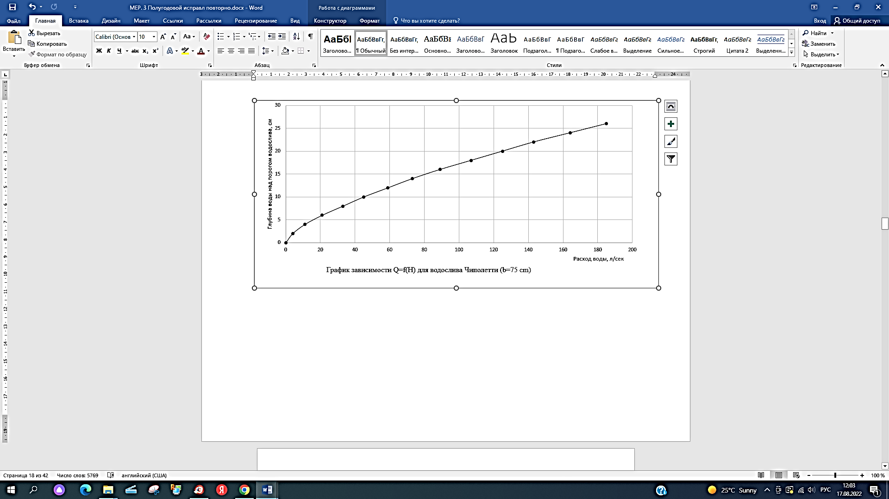
4.1 график. Алматы облысы Саймасай суару желісіндегі шаруашылықаралық арнадағы зерттеу нәтижелерің графигі
Каналдың су шығыны суағар бойынша өлшенді (№1 Чипполетти суағары, бастапқы В=0,75 м, соңында №2 Чипполетти суағары в=0,75 м)
Зерттеу нәтижелері көрсеткендей арна өлшемдері: арна түбінің ені, b =0,7 м, арнадағы судың тереңдігі, h=0,55 м, беткейлердің орналасуы, m=1,5, арна тереңдігі, H= 1,0 м
Сүзілу коэффициенті коэффициенті м / тәулік=0,516
1 қадамға арналған сүзілу шығындары. метр тәулігіне 1,38-1,72 м³ құрайды
Су ағындарының су шығынын өлшеу 4.1-4.2 формула бойынша жүргізілді
(4.1)
(4.2)
Алынған мәліметтерді ұсынылып отырған құралдан алынған өлшемдер арғылы салыстыра келе арнадағы су деңгейі диспетчерлік пунктке ақпаратты қашықтықтан бере отырып, аспап бойынша әр бір сағат сайын айқындалды.
4.2-кесте мен 4.2-графикте әр бір сағат сайын диспетчерлік пунктке ақпаратты қашықтықтан бере отырып, стационарлық тірек шкаласы мен аспапты пайдалана отырып, су деңгейі бойынша шығыстарды өлшеудің үш күніндегі деректер келтірілген.
4.2-кесте. Сағат сайын диспетчерлік пунктке ақпаратты қашықтықтан бере отырып, стационарлық тірек шкаласы мен аспапты пайдалана отырып, су деңгейі бойынша шығындарды өлшеудің деректері
Уақыт | 8-00 | 9-00 | 10-00 | 11-00 | 12-00 | 13-00 | 14-00 | 15-00 | 16-00 | 17-00 | 18-00 | 19-00 | 20-00
 | 48,00 | 48,00 | 48,02 | 48,02 | 48,02 | 48,01 | 48,00 | 47,99 | 47,99 | 47,99 | 48,00 | 48,00 | 48,00
Көрсеткіштер | 48,00 | 48,00 | 48,00 | 48,00 | 48,00 | 48,00 | 48,00 | 48,00 | 48,00 | 48,00 | 48,00 | 48,00 | 48,00
Аспап бойынша УВ белгісі, см | 36,00 | 36,00 | 36,06 | 36,25 | 36,25 | 36,06 | 35,81 | 35,69 | 35,68 | 35,81 | 36,00 | 36,00 | 36,00
Рейка бойынша УВ белгісі, см | 36,00 | 36,00 | 36,00 | 36,00 | 36,00 | 36,00 | 36,00 | 36,00 | 36,00 | 36,00 | 36,00 | 36,00 | 36,00
Аспап бойынша шығын л/с | 129600,00 | 129600,00 | 129816,00 | 130500,00 | 130500,00 | 129816,00 | 128916,00 | 128484,00 | 128448,00 | 128916,00 | 129600,00 | 129600,00 | 129600,00
Рейка бойынша шығын л / с | 129600,00 | 129600,00 | 129600,00 | 129600,00 | 129600,00 | 129600,00 | 129600,00 | 129600,00 | 129600,00 | 129600,00 | 129600,00 | 129600,00 | 129600,00
Құрылғы бойынша сағаттық шығын, л / сағ | 129,60 | 129,60 | 129,82 | 130,50 | 130,50 | 129,82 | 128,91 | 128,48 | 128,45 | 128,92 | 129,60 | 129,60 | 129,60
Рейка бойынша сағаттық шығын, л / сағ | 129,60 | 129,60 | 129,60 | 129,60 | 129,60 | 129,60 | 129,60 | 129,60 | 129,60 | 129,60 | 129,60 | 129,60 | 129,60
Аспап бойынша сағатына су көлемі, м³ / сағ | 0 | 0 | 0,22 | 0,9 | 0,9 | 0,22 | 0,68

Әр бір сағат сайын диспетчерлік пунктке ақпаратты қашықтықтан бере отырып, стационарлық тірек шкаласы мен аспапты пайдалана отырып, су деңгейі бойынша шығыстарды анықтау жөніндегі зерттеулер шамамен 2% қатені көрсетті. Зерттеулер қашықтықтан ақпарат беру арқылы құралды қолданудың артықшылығын көрсетті. Құрылғы дәлірек, суды үнемдеуге және ресурстарды үнемдеуге ықпал етеді.
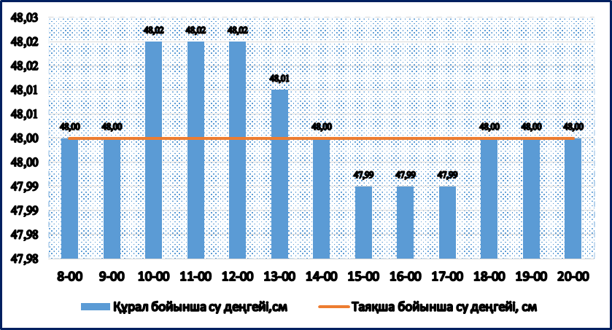
4.2-график. Сағат сайын диспетчерлік пунктке ақпаратты қашықтықтан бере отырып, стационарлық тірек шкаласы мен аспапты пайдалана отырып, су деңгейі бойынша шығыстарды өлшеудің үш күніндегі деректер келтірілген.
Зерттеуді сараптай келе қашықтықтан ақпарат беру арқылы құралды қолданудың артықшылығын көрсетті. Құрылғы дәлірек, суды үнемдеуге және ресурстарды үнемдеуге ықпал етеді. Тірек шкаласы бойынша өлшеу кезеңінде таңғы 8-00-де және кешкі 20-00-де екі деректер алынды, ал осы кезеңде диспетчерлік пунктке әр бір сағат сайын-он үште қашықтықтан ақпарат бере отырып, аспап бойынша. Зерттеулер көрсеткендей, осы кезеңде су деңгейі өзгеріп, екі өлшеу әдісі бойынша мәліметтердің қателігі шамамен 2% құрайды.

Төртінші тарау бойынша қысқаша тұжырымдар
Диссертациялық жұмысты орындау барысында зертханалық зерттеулер ҚазҰАЗУ дың «Су ХАБ» ында және далалық жұмыстар реті Алматы облысындағы Іле, Күрті, Шелек өзендері бойындағы суғару алқаптары мен су қоймаларында жүргізілді.
ҚазҰАЗУ дың «Су ХАБ» ында жасалған зертханалық жұмыстар қатарына бақылау үшін су қоймаларының су деңгейі туралы ақпаратты қабылдауға, түрлендіруге және беруге арналған құрылғының құрылымын әзірлеу және зертханалық тексеруден өткізу процестері іске асырылды.
Су айдындарының су деңгейі туралы ақпаратты қабылдауға, түрлендіруге және беруге арналған құрылғыны далалық тәжірибеде жұмыс жасауын бақылау үшін Қонаев атындағы Үлкен Алматы каналынан су алатын өткізу қабілеті 1 м³/с дейінгі шаруашылықішілік арна таңдалды. Арнаның орналасқан жері Алматы облысы Еңбекшіқазақ ауданындағы Саймасай тәжірибелік-өндірістік оқу шаруашылығының 500 гектарға жуық аумағындағы ауыл шаруашылығы дақылдарын суаруға арналған жер таңдалды.
Су деңгейін қашықтықтан өлшеу датчигінің көмегімен жедел деректерді жинауға, аналогтық сигналды ақпаратты жинау және өңдеу блогындағы цифрлыға түрлендіруге, сигнал түрлендіргіштеріне, датчиктер мен аналогтық қосылыстарға, цифрлық шиналарға арналған механикалық жабдықтар бар екендігіне қол жеткізілді және өлшеу ақпаратын деректерді өңдеу блогынан жинайды, және бұл өлшеу ақпараты стационарлық бекеттегі су қоймасындағы су деңгейін, орналасқан жерін, өлшеу уақытын, сондай-ақ әрбір белгіленген уақыт аралығы арқылы өлшеуді жүргізуге арналған таймерді қамтиды, деректерді сақтау мен өңдеудің сыртқы құрылғыларына беру SIM-карта арқылы немесе мобильді желі арқылы тікелей деректерді беру арқылы жүзеге асырылады SMS хабарламалар, және таймер қашықтан және динамикалық түрде, кез-келген ыңғайлы уақытта орнатылуы мүмкін.
Құрылғы батареямен де, әдеттегі қуат көзімен де жұмыс істей алады.
Зерттеулер көрсеткендей, осы кезеңде су деңгейі өзгеріп, екі өлшеу әдісі бойынша мәліметтердің қателігі шамамен 2% құрайды.

5. СУАРУ ЖҮЙЕЛЕРІНДЕ ЖЕТІЛДІРІЛГЕН СУ ЕСЕПТЕГІШ ҚҰРЫЛҒЫНЫ ЕНГІЗУДІҢ ЭКОНОМИКАЛЫҚ ТИІМДІЛІГІН ТАЛДАУ
Техникалық шешімдер, олардың күрделілігі және өндіріс саласындағы мамандарға қол жеткізу тұрғысынан ашық суару арналарында су шығынын анықтау үшін жаңа құрылғыны құру және пайдалану нәтижелерін қарастыра отырып, мұндай құрылғылардың қазіргі таңда сұранысқа ие екендігі күмән тудырмайды. Алайда, мұндай тұжырым бұл жағдайда қажетті материалдық шығындарды негіздеуді қажет етеді, ол үшін гидротехникалық құрылыстарды жасау кезінде дәлдікті арттыру және канал қазу жұмыстарына кететін шығындарды азайту арқылы әзірленген құрылғыны пайдаланудың экономикалық әсерін есептеу қажет [93].
Жетілдірілген технологиядан және су деңгейін өлшеуді аспаптық қамтамасыз етуден күтілетін экономикалық әсер негізінен суармалы суды үнемдеу, ағынды сулардың көлемін есептеу, жылдам ақпарат алу, оны сақтау, суды үнемдеу, сондай-ақ олардың су режимін оңтайландыру есебінен ауыл шаруашылығы дақылдарының өнімділігін арттыру салдарынан алынады. Ол үшін экономикалық әсердің жеке компоненттерін қарастырып, оларды есептейміз.
5.1. Енгізу объектілері
1. Әзірленген техникалық және бағдарламалық қамтамасыз етуді пайдалану су шаруашылығы және ауыл шаруашылығы ұйымдарының мамандары суды есепке алуды ұйымдастыру үшін пайдалана алады.
2. Мобильді жабдықтар жиынтығы түріндегі техникалық қамтамасыз етуді автордың консультациялық қолдауымен өндірістік ұйымдардың күшімен жасауға болады.
3. Құрылғыны қолдана отырып, су шығынын өлшеудің әзірленген әдісі мелиоративтік мақсаттағы суару арналарында қолдануға болады.
ҒЗЖ нәтижелерінің әлеуетті тұтынушылары ретінде ауыл шаруашылығы құрылымдары, ҚР АШМ, ЭГжТРМ, су ресурстары комитеті, облыстық және аудандық су шаруашылығы ұйымдары және т. б. болып табылады.
5.2. Суару жүйелерінде суды пайдаланудан түсетін кірісті арттыру үшін экономикалық басқару тетіктері.
Суармалы егіншілік үшін бұл тарауда су ресурстарын пайдалану жағдайына талдау жүргізу әдістемесі ұсынылған. Экожүйенің табиғи кешендерінің сақталуын және су қоймасынан судың жоғалуын ескере отырып, суды аз су жылы жағдайында пайдаланудан (Рв = 90% қамтамасыз ету) қайтарымды белгілеу қағидаттары әзірленді. Суармалы су үшін төлемақы тарифтерін және су ресурстарын пайдалануға субсидиялар шамасын (Шелек өзеніндегі Бартоғай су қоймасының ықпал ету аймағы мысалында) тағайындаудан тұратын суды пайдаланудан түсетін кірісті арттыруды ынталандыру бойынша бірінші кезектегі шаралар ұсынылды.
Қазіргі уақытта Қазақстан, әлемнің көптеген елдері сияқты, қарқынды даму қарқынында, сондай-ақ жаһандық климаттың өзгеруіне байланысты су ресурстарының тапшылығын бастан кешіруде. Сонымен қатар, елдегі жерлердің, сондай-ақ еңбек ресурстарының жоғары биологиялық және климаттық әлеуетінің болуы суармалы егіншіліктің қолайлы дамуына мүмкіндік береді, халықты азық-түлікпен қамтамасыз ете алады және ауылшаруашылық өнімдерінің жетекші әлемдік сарапшыларының бірі бола алады.
Сонымен қатар, бүгінгі таңда Қазақстан экономикасы суды Ресейге немесе АҚШ-қа қарағанда ЖІӨ долларына үш есе көп тұтынады [94]. Бұл ретте шетелде суармалы судың өнімділігі 2,5 - 6,0 кг/м³, ал Қазақстанда тек 0,4 - 0,8 кг/м³ құрайды. 1 кг өнімге суармалы судың шығындары сәйкесінше: 165-600 м³/т; 1200-2500 м³/т [95]. Қазақстанда дақылдардың барлық түрлері бойынша өнімділік басқа елдерге қарағанда 2-4 есе төмен екенін атап өткен жөн.
Суды үнемдеуді жетілдіру және суды пайдаланудан түсетін пайданы ұлғайту жөніндегі іс-шаралардың бірі ауыл шаруашылығы өнімінің су сыйымдылығын төмендету бөлігінде экономиканы реттеу тетіктерінің тиімділігін арттыру болып табылады. Осыған байланысты Д. Қонаев атындағы Үлкен Алматы Каналы филиалы бойынша суармалы алқаптарда су тұтынудың қалыптасқан жағдайын қарастырайық. Бартоғай су қоймасынан су алатын, өйткені суару үшін барланған кен орындары қазіргі уақытта тек шаруашылық-ауыз сумен жабдықтау үшін пайдаланылады (барланған қорлардың 3-5% көлемінде). Аймақта жерді суару үшін жер асты суы іс жүзінде қор бекітілген сәттен бастап іс жүзінде пайдаланылмады [96,97,98].
Жер бедерінің әртүрлілігі, түрлі жыныстар, әртүрлі климаттық жағдайлар аймақтағы топырақ пен өсімдік түрлерінің үлкен жиынтығын анықтады.
Осыған байланысты Бартоғай су қоймасының әсер ету аймағында тұрақты өнім алу үшін жер үсті суларын пайдалану неғұрлым ұтымды болады,
Үлкен Алматы каналынан суды пайдаланатын суармалы алқаптарда 2019 және 2020 жылдары су алу көлемі 786,4 және 811,0 млн.м³, ал су беру - тиісінше 628,4 және 643,5 млн. м³ құрады. Су алу жоспары 98,7% - ға, ал су беру жоспары 99,6% - ға орындалды. Айта кету керек, бұл жерде біз су қоймасынан (Ра) суды қайтаруды қамтамасыз ету туралы айтып отырмыз, ол ағынды сулардың (Рw) қамтамасыз етілуіне де, су қондырғысының параметрлеріне және су қоймасының жұмыс режиміне де, ауылшаруашылық дақылдарының суару нормаларымен (Рм) қамтамасыз етілуіне байланысты ағынды қалыптастыру факторларын қамтиды. Соңғысы, өз кезегінде, суармалы егіншіліктің су тұтыну режимінен туындайды, суару жүйелерінің суға деген қажеттілігін қамтамасыз етудің нақты деңгейі болып табылады және 95% қамтамасыз ету деңгейінде қабылданады. Су ресурстарының қалыптасуы климаттық факторларға тікелей байланысты (ілеспе факторларды есепке алмағанда) және суару жүйелерінің суға қойылатын талаптары суару аймағының гидрометеорологиялық факторларына байланысты, олар кездейсоқ процестер болып табылады және көпжылдық кезеңде өз заңдарына сәйкес өзгереді. 5.1-кестеде Үлкен Алматы Каналы филиалы бойынша суармалы жерлердегі негізгі ауыл шаруашылығы дақылдарының жалпы жиналуы және өнімділігі бойынша деректер келтірілген [99,100].

5.1-кесте. Үлкен Алматы Каналы филиалы бойынша суармалы жерлердегі негізгі ауыл шаруашылығы дақылдарының жалпы жиналуы және өнімділігі бойынша деректер [101].

№ п\п | Дақылдардың атауы | Егілді, мың га | Жиналды, мың га | Өнімділік, ц/га | Жалпы алым, мың ц.
1 | Техникалық дақылдар | 10,034 | 10,034 | 25,7 | 25,8
2 | Дәндік жүгері | 18,810 | 18,810 | 66,6 | 125,3
3 | Сүрлемдік жүгері | 0,265 | 0,265 | 50,1 | 1,3
4 | Дәнді масақ | 1,007 | 1,007 | 46,4 | 4,7
5 | Бақшалар мен жүзімдіктер | 6,111 | 6,111 | 76,9 | 47,0
6 | Көкөністер | 2,528 | 2,528 | 311,4 | 78,7
7 | Көпжылдық шөптер | 12,541 | 12,541 | 135,4 | 169,8
8 | Үй -жай | 0,544 | 0,544 | - | -
 | Барлығы | 51,296 +0,544

Кестеден көріп отырғанымыздай, су алу және сумен жабдықтау бойынша іс жүзінде орындалған жоспарда дақылдардың өнімділігі төмен. Айта кету керек, мұндай көрініс елдің көптеген суару жүйелерінде байқалады. Сондықтан суару жүйелерінде суды бөлуді теңгерімді басқару мақсатында суармалы судың тиімділігі мен өнімділігін арттыру бойынша бірінші кезектегі іс-шараларды талдау және әзірлеу мәселелерін шешудегі іс-шараларды тағайындау үш кезеңнен тұрады[102] ,[103] .
Бірінші кезеңде өзен бассейніндегі барлық су тұтынушылардың суға деген қажеттілігін қанағаттандырудың әлеуетті мүмкіндіктері, сондай-ақ тоқтатылған суармалы алқаптарды суармалы сумен қамтамасыз ету мүмкіндіктері зерттелді.
Басымдықты су тұтынушылары жоқ; су көзінде қалдырылған табиғатты қорғау немесе экологиялық ағын жылдық ағынның шамамен 10% құрайды, яғни 93 млн. м³ [104]. Қолда бар су ресурстары 779 млн. м³-ке тең болады. Мұндай жағдайларда арна базасында мыналарды қамтамасыз етуге болады 779 •106/(8,83 •103)=88,2 жалпы суару нормасы 8826м³/га болған кезде мың га суармалы жер [105]. Алайда, ағынды сулармен (Рw) қамтамасыз етілуі 90% - дан жоғары жылдары су тұтынушыларға су беруде шектеулер енгізу қажет және Суармалы егіншілікте ауыл шаруашылығы дақылдарын өсірудің басымдылығын ескере отырып, суды пайдаланудың диспетчерлік кестесінің ережелеріне сәйкес қысқартылған қайтарымға көшу қажет [106].
Екінші кезеңде табиғи кешендерді сақтау мәселесі ескерілді, өйткені [107] сәйкес Балқаш көлі үшін экожүйенің тұрақтылығының негізгі көрсеткіші көлдің ең төменгі деңгейі 341,0 м БС болып табылады, бұл ағын мен булану арасындағы тепе-теңдікті, Атыраудың, жайылмалы ормандардың әл-ауқатын, экономика мен халықты тұрақты сумен қамтамасыз етуді және т. б. білдіреді.
Осыған байланысты Балқаш-Алакөл бассейніндегі табиғи кешендерді ұтымды пайдалану мен қорғаудың келесі бағыттарын ұсынамын:
а) көлдің ең төменгі деңгейін 341,0 м БС сақтау, бұл бассейндегі тұтыну көлемі жылына 3-4 км³ Судан аспауы керек деп болжайды. Алайда, бұл шекара әлдеқашан өтті, ал Қытай аумағында су тұтыну көлемі бүгінде шамамен 5 км³, ал Қазақстан - 3 км³ құрайды.
б) 341,0 м белгісін ұстап тұру мүмкін емес делік. Мысалы, бүгінгі таңда табиғи ресурстарды пайдалану деңгейінің 5%-және барлық жерде, экосфераның барлық компоненттерінде, әсіресе су ресурстарын пайдалану деңгейінде асып түсті. Су ресурстарын пайдалану деңгейін шекараның 5% - на дейін шектеу мүмкіндігі болмаған жағдайда, онда кез келген аралық деңгей 5-95% үшін қоршаған ортаның жай-күйін және экосфераға техногендік жүктеме деңгейін "Табиғи ортаның ықтимал төзімділігімен" жаңа деңгейде келісу мүмкіндігін белгілеу қажет.
Сондықтан, Балқаш-Алакөл су шаруашылығы бассейнінде су пайдаланудың шекті деңгейі су пайдалану деңгейінің 35% - аспауы тиіс, бұл жылына 10 км³ суды құрайды делік. Бұдан шығатыны, Қытай мен Қазақстан болашақта Іле өзенінен жылына 10,0 км³-тен артық су алмауы тиіс, яғни екі елдің әрқайсысы 5 км³-тен пайдаланатын болады.
в) Енисей өзенінің бассейні есебінен сырттан Іле өзенінің ағынын толықтыру. Бұл мәселе бұрын да ұсынылған еді, дегенмен, біздің ойымызша, оны жүзеге асыру іс-шара қазіргі уақытта экологиялық және экономикалық тұрғыдан тиімді емес.
Үшінші кезеңде судың қайтарылу көрсеткіштері, атап айтқанда негізгі тұтынушы ретінде экономика салаларының, атап айтқанда суармалы егіншіліктің су тұтыну режимдері талданады.
Талдау көрсеткендей, 2020 жылы канал аймағындағы суармалы алқаптардың су тұтынуы вегетациялық кезеңдегі ауа температурасының өзгерістерімен ешқандай өзгерген жоқ. Бұл әртүрлі дақылдар мен оларды суарудың әртүрлі режимдерін қарастырумен түсіндіріледі. Мысалы, қысқы және көктемгі дәнді дақылдар маусым - шілде айының басында вегетациялық кезеңді аяқтайды. Содан кейін суару нормаларының нақты мәндері белгіленеді, 5.2-кесте.

5.2-кесте. Шартты құрылымдық гектардың нақты суару нормалары (ҮАК филиалының 2020 жылғы деректері бойынша белгіленген)

№ | Көрсеткіштер | ҮАК филиалының аудандар бойынша бөлімшелері |  |  |  |  |  | Барлы  ғы
№ | Көрсеткіштер | Енбекшіқазақ ауданы |  |  |  | Талғар | Күрті | Барлы  ғы
№ | Көрсеткіштер | Барт  оғай | Шелек | Таусүгір | Еңбекші  қазақ | Талғар | Күрті | Барлы  ғы
1 | Нақты ауданы, га | 3643 | 13484 | 10647 | 14063 | 3199 | 2137 | 47178
1 | Нақты ауданы, % | 7,7 | 28,6 | 22,6 | 29,8 | 6,8 | 4,5 | 100,0
2 | Су жинау, млн. м³ | 109,49 | 323,42 | 192,82 | 128,12 | 23,16 | 36,93 | 810,98
33 | Су беру, млн. м³ | 88,39 | 258,23 | 156,18 | 103,78 | 18,76 | 18,11 | 643,53
44 | Сумен жабдықтау  тиімділігі | 0,83 | 0,80 | 0,81 | 0,81 | 0,81 | 0,49 | 0,78
55 | Жалпы суару  нормасы, мың м³/га | 29,2 | 24,0 | 18,1 | 9,11 | 7,2 | 17,3 | 17,2
66 | Суармалы судың  өнімділігі (өнім  шығымы), кг / м³ | 0,044 | 0,054 | 0,071 | 0,141 | 0,179 | 0,074 | 0,092
77 | Суару суының  шығындары, м³/кг | 22,6 | 18,6 | 14,0 | 7,1 | 5,6 | 13,4 | 10,9

Бартоғай су қоймасынан нақты су алу кезінде 810,984 млн. м³-ке тең, бруттоның суару нормасы 14,045 мың м³/га құрайды, ал деректерге сәйкес [109, 110] бруттоның нақты суару нормасы 29,2 мың м³/га-дан асады, бір суармалы жерлердің жасырын массивтерінің есебі, 5.1-сурет.
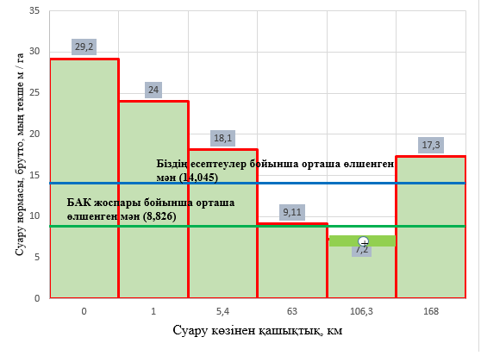

5.1-сурет. Брутто суару нормасы (Үлкен Алматы каналы филиалының бөлімшелері бойынша орташа өлшенген мәні.

Содан кейін ҮАК бөлімшелері бойынша рұқсат етілген құрылымдық гектардың суару нормасы белгіленеді, ол тәуелділік бойынша ірілендірілген:

(5.1)

қайда (Мс.вз.бр) р. кср-филиалдың k-бөлімі бойынша шартты құрылымдық гектардың суару нормасының орташа өлшенген рұқсат етілген мәні; (Мс. вз. бр)р.кі -филиалдың k бөлімшесінің I-ші ауыл шаруашылығы мәдениетінің суару нормаларының орташа өлшенген рұқсат етілген мәні.
Үлкен Алматы каналынан төмен орналасқан Еңбекшіқазақ және Шелек аудандарындағы жағдайды қарастырайық:
- агроклиматтық ылғалдандыру аймағы-оңтүстік шөл, ылғалдандыру коэффициенті Ку=0,10-0,15;
- ауыл шаруашылығы дақылының атауы-жаздық дәнді дақылдар; нетто суару нормасы 3400 м³/га; суару кезінде судың жоғалуы - 1831 м³/га; тасымалдау кезінде судың жоғалуы - 6511 м³/га; су тұтыну - 11742 м³ / га.
Басқа дақылдар үшін тек су тұтыну мәндері берілген.
Канал филиалының k-Бартоғай бөлімшесі бойынша шартты құрылымдық гектардың суару нормаларының орташа өлшенген рұқсат етілген мәні 20508 м³/га-ға тең болады, бұл есептік мәннен 1,42 есе артық.
Біз суды пайдаланудан суды қайтаруды орнатамыз. Суармалы алаңның бірлігінен алынған жалпы өнім (өнімнің шығымы) филиал бойынша орташа есеппен есептелген:

(ВПуд)_{ср} = Σ (у_{i} ·α_{i} ·ω_{i})/ Σ ω_{i} = Σ(ВП_{i} ·α_{i} ·ω_{i})/ Σ ω_{i} = 1290 кг/га (5.2)

мұндағы (Вуд)ср - суармалы алаңның бірлігінен алынатын меншікті жалпы өнім, кг / га;
у_{і}-суармалы жерлердегі негізгі I-ші ауыл шаруашылығы дақылының өнімділігі;
ΣВПi - суармалы жерлердегі негізгі I-ші ауыл шаруашылығы дақылдарын жалпы жинаудың жиынтық мәні, мың ц.
α_{i}-суармалы жерлердегі негізгі I-ші ауыл шаруашылығы дақылдарының үлесі;
ω_{i} - негізгі i-ші ауыл шаруашылығы дақылына бөлінген суармалы алқаптар.
Суармалы судың өнімділігі формула бойынша анықталады

(ПРуд)_{ср}= (впуд)_{ср} / Мc.вз.бр.ср=1290 / 14045=0,092 кг/м³ (5.3)

Суармалы судың өнімділігі формула бойынша анықталады
(ПРуд)_{k} = (пруд)_{ср} / Мc.вз.бр.k=1290/29 200=0,044кг/м³ (5.4)

Содан кейін суармалы судың өнімділігі
(ВПуд)_{барт} =1290/29 200=0,044кг/м³
Арнаның филиалы бойынша 1 кг егінге суармалы судың шығындары келесідей есептеледі
(ЗПВуд)_{ср}=Мc.вз.бр.ср / (пруд)_{ср} = 14045 / 1290 =10,9 м³/кг (5.5)
1 кг дақылға суармалы судың шығындары:
(ЗПВуд)_{k} = Мc.вз.бр.k/ (пруд)_{k} =29200/1290=22,6м³/кг (5.6)
Судың қайтарымы формула бойынша есептеледі
(СВПуд)_{ср} = (СВП = ВП ·ц)/ω, (5.7)
Мұндағы:
(СВПуд)_{ср} - судың қайтарымы, орта есеппен;
СВП- жалпы өнімнің құны, жалпы;
ВП - жалпы өнім, жалпы;;
ц - сатып алу бағасы, дәнді дақылдар (200 США АҚШ/т немесе 20 США АҚШ/ц қабылданды);
ω - суармалы аймақ.
(7) формуласына белгілі мәндерді алмастыра отырып, біз аламыз

(СВпуд)_{ср} = 258,9 $США/га.
Есептеу нәтижелері 3.2-суретте келтірілген.
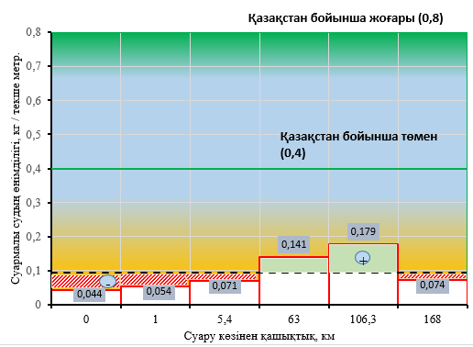
5.2-сурет. 2020 жылға арналған судың өнімділігі (Үлкен Алматы каналының бөлімшелері бойынша орташа өлшенген) және Бартоғай су қоймасы аймағында су ресурстарын пайдаланғаны үшін субсидиялар тағайындау туралы ұсыныстар (плюс - субсидиялар шамасын ұлғайту, минус –субсидиялар шамасын азайту).

Суреттен көріп отырғанымыздай, арнаның әсер ету аймағындағы суармалы судың өнімділігі өте төмен (максималды мәні 0,179), бұл Қазақстан Республикасы бойынша төменгі шегінен (0,4) 2 еседен артық, ал жоғары көрсеткіші – 4 еседен артық.

Осы айтылған мәселелерді қорытындылай келе төмендегідей шешімдер шығаруға болады:
1. Бартоғай су қоймасының әсер ету аймағының таулы, тау бөктеріндегі және далалық табиғи-климаттық аймақтарды қамтитын геологиялық және топырақ жағдайлары зерттелді. Аймақ күрделі топырақ-құмды жағдайда орналасқандығы анықталды; әр түрлі механикалық құрамдағы тау бөктеріндегі қара каштан және ашық каштан, шалғынды және шалғынды топырақ түрлері басым.
1.2. Өңірдің суару үшін барланған кен орындары қазіргі уақытта тек шаруашылық-ауыз сумен жабдықтау үшін пайдаланылатыны анықталды (барланған қорлардың 3-5% көлемінде). Аймақта жерді суару үшін жер асты сулары, қорлар іс жүзінде бекітілген сәттен бастап, оның қымбаттығына байланысты іс жүзінде пайдаланылмады.
2.Су ресурстарын тиімді пайдалану үшін су есебін жүргізетін автоматтандырылған қондырғылармен жабдықтау ұсынылады.
2.1 су қоймасынан судың шығыны мен табиғатты қорғау көлемін ескере отырып, суы аз болған жылдары (Рw = 90% қамтамасыз ету) есептік ағын және суару қабілеті белгіленеді;

5.3. Су өлшегіш құрылғыны енгізудің экономикалық тиімділігінің жалпы көрсеткіштерін есептеу
Мониторинг үшін су айдындарының су деңгейі туралы ақпаратты қабылдауға, түрлендіруге және беруге арналған құрылғыны қолданудың экономикалық тиімділігінің дұрыстығын "Әдістемеге" сәйкес [111] айқындалатын жылдық экономикалық әсердің болуы болып табылады.
Осы әдістемені қолдана отырып, біз сапалы сипаттамалары жақсартылған ұзақ мерзімді қолданудың жаңа құралы ретінде су объектілерінің су деңгейі туралы ақпаратты қабылдау, түрлендіру және беру үшін құрылғыны қолданудан күтілетін экономикалық әсерді есептеуге мысал келтіреміз.
Жалпы жағдайда жылдық экономикалық әсерді анықтау формуласы келесідей жазылады
, ( 5.8)
мұндағы З₁ және З₂-бірліктің келтірілген шығындары тиісінше базалық және жаңа техника, теңге;
– базалық техникамен салыстырғанда жаңа техника бірлігінің өнімділігінің өсуін есепке алу коэффициенті;
В₁ және В₂ – тиісінше базалық және жаңа еңбек құралын пайдалану кезінде өндірілетін өнімнің жылдық көлемі заттай бірліктерде;
– базалық құралдармен салыстырғанда жаңа еңбек құралының қызмет ету мерзімінің өзгеруін есепке алу коэффициенті;
Р₁ и Р₂ – базалық және жаңа еңбек құралын толық қалпына келтіруге (жаңартуға) арналған баланстық құннан аударымдардың үлесі олардың моральдық тозуын ескере отырып айқындалатын еңбек құралдарының қызмет ету мерзімдеріне кері шама ретінде есептеледі;
Е_{Н} – нормативтік коэффициент (0,15);
– базалық, теңгемен салыстырғанда жаңа еңбек құралының бүкіл қызмет ету мерзімі үшін пайдаланудың ағымдағы шығындарына және ілеспе күрделі салымдардан аударымдарға тұтынушының үнемделуі;
К₁`–K₂` – жаңа техниканың көмегімен жүргізілетін жұмыс көлеміне есептегенде базалық және жаңа техниканы пайдалану кезінде Тұтынушының ілеспе күрделі салымдары, теңге;
И`₁ және И`₂ базалық және жаңа еңбек құралын пайдалану кезіндегі тұтынушының жылдық пайдалану шығындары, сондай-ақ тұтынушының ілеспе күрделі салымдары бойынша амортизациялық аударымдар;
А₂ – есепті жылы жаңа еңбек құралдары өндірісінің жылдық көлемі, заттай бірліктерде.
Негізгі техника ретінде біз су қоймаларынан, өзендерден, каналдардан су деңгейі туралы ақпарат жинаудың классикалық қолданыстағы технологиясын қабылдаймыз.
Келтірілген шығындар үшін экономикалық тиімділікті есептеу кезінде су қоймаларынан, өзендерден, каналдардан су деңгейі туралы бақылау жүргізу және диспетчерлік пунктке беру кезінде көлікке жанармай –бензин шығындарын қабылдаймыз.
Жанармай-бензинге шығындарды есептеу кезінде су шаруашылығы ұйымдарында осы операцияны жүргізу кезінде пайдаланылатын көліктің орта статистикалық түрі - "Нива" автокөлігі қабылданады. Chevrolet Niva отын шығыны 100 км үшін 10-нан 10.9 л-ге дейін. Chevrolet Niva келесі отын түрлерімен шығарылады: Regular бензині (АИ-92, АИ-95), АИ-95 бензині, АИ-92 бензині.
Есептеу кезінде біз каналдардағы, өзендердегі су деңгейін бақылау үшін 1110 гидрометриялық бекет (Д.Қонаев атындағы БАК балансында) орналасқан аумақ Алматы облысы ретінде қабылдаймыз.
Посттан Су шаруашылығы ұйымына дейінгі орташа қашықтық 50 км құрайды (қашықтық 10 км-ден 150 км-ге дейін). АИ-92 маркалы бензиннің бағасы 1 литрге шамамен 179 теңге. Бақылау айына бір рет жүргізіледі.
Отын шығыны 5.2 формула бойынша анықталады
литр (5.9)
мұндағы N_{n} – Chevrolet Niva автокөлігінің номиналды отын шығыны үшін 100 км есептеу 10 литр бензин;
L– диспетчерлік пункттен гидрометриялық бекетке дейінгі жалпы арақашықтық (каналда, өзенде).
N- гидрометриялық бекеттер саны
2- есептеу кезінде екі жаққа (артқа және артқа)қашықтық қабылданады
K- 6 айдағы вегетациялық кезеңді бақылау саны (әр апта сайын)
Жанармай шығындары 5.3 формуламен анықталады
З = Т ⋅ C = 269760 ⋅ 179 = 48287040 тенге, (5.10)
мұндағы С-АИ-92 маркалы бензиннің бағасы 1 литрге шамамен 179 теңге.
=1 деп қабылдаймыз
Р₂ және Р₁ жаңа және базалық техникасын қалпына келтіруге арналған баланстық құннан аударымдардың үлесі бірдей, сондықтан
.
Базалық және жаңа техника үшін ағымдағы пайдалану шығындары мен аударымдар бірдей қабылданады, сондықтан
А₂ мәні 1-ге тең.
Жоғарыда айтылғандардың барлығын ескере отырып, жаңа техниканы енгізудің экономикалық әсері мыналарды құрайды
Э = (48287040 ⋅1 ⋅1 – 0) ⋅1 = 48287040 теңге
Көлік үшін отын шығындарын қысқартуға мүмкіндік беретін мониторинг үшін су айдындарының су деңгейі туралы ақпаратты қабылдауға, түрлендіруге және беруге арналған жаңа қашықтықтан құрылғыны енгізу кезінде.
Орындалған диссертациялық жұмыстың экономикалық тиімділігі орындалған есеппен расталды, ол өзендер, каналдар суының деңгейі туралы ақпаратты қабылдау, түрлендіру және беру үшін жаңа құрылғыны қолдану көлік шығындарын 48287040 теңгеге төмендететінін көрсетті.

Бесінші тарау бойынша қысқаша тұжырымдар
Жетілдірілген технологиядан және су деңгейін өлшеуді аспаптық қамтамасыз етуден күтілетін экономикалық әсер негізінен суармалы суды үнемдеу, ағынды сулардың көлемін есептеу, жылдам ақпарат алу, оны сақтау, суды үнемдеу, су шаруашылығы қызметкерлердің уақыты мен еңбек шығынын азайту салдарынан алынады. Ол үшін экономикалық әсердің жеке компоненттерін қарастырып, оларды есептейміз.
Келтірілген шығындар үшін экономикалық тиімділікті есептеу кезінде су қоймаларынан, өзендерден, каналдардан су деңгейі туралы бақылау жүргізу және диспетчерлік пунктке беру кезінде көлікке жанармай –бензин шығындарын қабылдаймыз.
Экономикалық тиімділік көрсеткіші анықтала отырып, ол өзендер, каналдар суының деңгейі туралы ақпаратты қабылдау, түрлендіру және беру үшін жаңа құрылғыны қолдану көлік шығындарын 48287040 теңгеге төмендететінін көрсетті.

Қорытынды
1. Зерттеу тақырыбы бойынша қолда бар ақпарат көздерінде жүргізілген ғылыми-талдамалық шолуларда суды есепке алу бекеттерінде су деңгейін, шығынын өлшеу құралдарының өткір тапшылығын, сондай-ақ отандық су шаруашылығы ұйымдары мен су тұтынушылар шаруашылықтарында қолжетімді заманауи аспаптық және бағдарламалық қамтамасыз етудің жоқтығын көрсетті.
2. Су деңгейін өлшеу әдісі құралдың ұсынылған дизайнымен жүзеге асырылады, оның айрықша ерекшелігі қолданыстағы аналогтармен салыстырғанда 0,1 м-ден 4,0 м-ге дейінгі айырмамен дәл ақпаратты сақтайды және компьютер бағдарламасына береді.
3. Деңгей өлшегіштің жобаланған дизайны деңгей өлшегіш сенсордан, есептеу блогынан, күшейткіш блоктардан тұрады және ашық суару арналарында деңгей өлшеу процесін автоматтандыруға мүмкіндік береді.
Суару жүйелерін ақпараттық қолдау, шын мәнінде, суару жүйелері объектілерінде өндірістік процестерді ұйымдастыру және орындау үшін ғана емес, технологиялар, әдістер мен ақпарат алу құралдарының жиынтығы болып табылады. Сонымен қатар, барлық суару жүйелерінде, құрылымдық орындалуына, мақсатына, өлшемдеріне, жұмысын ұйымдастыруға қарамастан, бірқатар жалпы технологиялық ерекшеліктерді бөлуге болады, мысалы:
- су беру, су бөлу және суару жүйелерін өзара байланысының технологиялық үдерістерінің сәйкестігін айқындайтын функционалдық мақсатын ұйымдастыру;
- су тарату объектілерінің (каналдардың, құбырлардың), желілік гидротехникалық құрылыстардың, гидромеханикалық жабдықтардың, су есептеу және су өлшеу құрылғыларының және т. б. құрылымдық бір типтілігі;
- каналдар мен құрылыстардағы су қозғалысының динамикалық сипаты, суды өлшеу мен суды есепке алуды қоса алғанда, суды беру мен таратудың технологиялық процестерін басқаруға айтарлықтай әсер етеді;
- әдетте, суару жүйелерін объектілерінің жанында электрмен жабдықтау көздерінің болмауы және технологиялық мақсаттарда пайдалануға болатын жаңартылатын байланыстың болмауы сандық технологиялардың су шаруашылығында дамымауына алып келіп отыр.
Пайдаланылған әдебиеттер
- Мемлекет басшысы Қасым-Жомарт Тоқаевтың Қазақстан халқына Жолдауы. 2020 жылғы 1 қыркүйек.
- Сейтасанов И.С., Мелиоративтік жүйелерге су бөлуді жəне есептеуді бақылау тиімділігін арттыратын құрылғылар [Мәтін]/ Сейтасанов И.С., Оңласын Ұ.Қ., Мұханбет Е//Ізденістер, нəтижелер №4 (88) 2020ж. б.122-128.
- Налойченко А.О. Применение простейших водомерных сооружений водоучета и технических средств нормированного водораспределения для целей рационального использования воды на орошение [Мәтін]/ Налойченко А.О., Атаканов А.Ж.//Кыргыз. НИИ ирригации. Бишкек 2009.
- Бочкарев В.Я. Новые технологии и средства измерений, методы организации водоучета на оросительных системах [Мәтін]/. Новочеркаск, 2012.
- А.Г. Шеров. Водоучет в малых каналах [Мәтін]/ Международная научно-практическая конференция, 2016. б-268-270
- Учет воды при автоматизированном регулировании водоподачи в каналы / В. А. Большаков [и др.] // Мелиорация и водное хозяйство. – 1988. – № 3. – С 37- 39.
- Мұстафаев Ж.С., Қозыкеева Ә.Т. Ауылшаруашылық мелиорациясының негізі (Оқулық).Алматы, 2014, 448 б.
- Сельскохозяйственные гидротехнические мелиорации. / Шукурлаев Х.И., Бараев А.А., Маматалиев А.Б., Ташкент, 2007. –300 с.
- Ведение первичного учета использования вод на гидромелиоратив- ных системах / М. И. Бирицкий [и др.] // Метеорология и гидрология. – 1990. – № 5 – С. 114-117.
- Бегляров, Д. С. Учет воды на оросительных системах / Д. С. Бегля- ров, В. Н. Рыбкин // Вопросы мелиорации. – М.: ЦНТИ «Мелиоводин- форм», 1999. – № 5-6. – С. 90-92.
- Система технологических и коммерческих средств водоучета. Тех- нология системного водоучета: отчет о НИР / П/О Совинтервод; рук.: Бе- лавцева Т. М., Маслов А. Б. – М.: П/О Совинтервод, 1993. – 101 с.
- Пути совершенствования систем учета воды на сооружениях оро- сительной сети / В. В. Андрюков [и др.] // Труды Кубанского сельскохо- зяйственного института. – Куб. СХИ, 1989. – Вып. 298. – С. 63-73.
- Бирюков, Б. В. Точные расходы жидкостей / Б. В. Бирюков, М. А. Данилов, С. С. Кивилис. – М.: Машиностроение, 1977. – 144 с.
- Бобровников, Г. Н. Методы измерения уровней / Г. Н. Бобровни- ков, А. Г. Катков. – М.: Машиностроение, 1977. – 167 с.
- Боровский, Б. И. Влияние ошибки в определении глубины на точ- ность регулирования расхода воды в канале / Б. И. Боровский // Мелиорация и водное хозяйство. – 1996. – № 4. – С. 11-12.
- Бочкарев, Я. В. Математические модели оперативного планирова- ния и управления, принципы и схемы автоматизации водораспределения на магистральных (межхозяйственных) каналах при автоматизации мето- дом динамического регулирования / Я. В. Бочкарев // Локальные системы автоматизации в мелиорации: сб. науч. тр. / Кирг. СХИ. – Фрунзе: Кирг. СХИ, 1986. – С. 3-7.
- Бочкарев, Я. В. Основы автоматики и автоматизации производст- венных процессов в гидромелиорации / Я. В. Бочкарев, Е. Е. Овчаров. – М.: Колос, 1981. – 336 с.
- Бочкарев, Я. В. Эксплуатационная гидрометрия и автоматизация оросительных систем / Я. В. Бочкарев. – М.: Агропромиздат, 1987 – 175 с.
- Расулов У.Р. - Методы и средства измерения малых расходов воды (2009)
- Карлыханов О.К., Стульнев В.И., Баджанов Б.М. - Информационно-управляющая система водных потоков на Кызылординском гидроузле (2013)
- Бочкарев, В. Я. Современные подходы к созданию типовых ком- плексов автоматизации оросительных систем / В. Я. Бочкарев // Мелиора- ция и водное хозяйство. – 2006.– № 6 – С. 16-17.
- Водомерные устройства для гидромелиоративных систем / М. В. Бутырин [и др.]. – М.: Колос, 1982. – 184 c.
- Валентини, К. Л. Расходомерные лотки с укороченной горлови- ной / К. Л. Валентини, Д. Д. Аралбаев // Мелиорация и водное хозяйство. – 1988. – № 3. – С. 39-40.
- Водный кодекс Российской Федерации: Федеральный закон от 3 июня 2006 г. № 74-ФЗ: по состоянию на 19 июня 2007 г. // Гарант Экс- перт 2008 [Электронный ресурс]. – НПП «Гарант-Сервис», 2008.
- Водомерные сооружения на мелиоративных системах: Типовые проектные решения 820-1-054.86 / Укргипроводхоз. – Киевский фил. ЦИТП, 1986. – 420 с.
- Бочкарев, Я. В. Основы автоматики и автоматизация гидромелио- ративных систем / Я. В. Бочкарев, П. И. Коваленко, А. И. Сергеев. – М.: Колос, 1993. – 285 с.
- Бочкарев, Я. В. Математические модели оперативного планирова- ния и управления, принципы и схемы автоматизации водораспределения на магистральных (межхозяйственных) каналах при автоматизации мето- дом динамического регулирования / Я. В. Бочкарев // Локальные системы автоматизации в мелиорации: сб. науч. тр. / Кирг. СХИ. – Фрунзе: Кирг. СХИ, 1986. – С. 3-7.
- Бочкарев, Я. В. Основы автоматики и автоматизации производст- венных процессов в гидромелиорации / Я. В. Бочкарев, Е. Е. Овчаров. – М.: Колос, 1981. – 336 с.
- Бочкарев, Я. В. Эксплуатационная гидрометрия и автоматизация оросительных систем / Я. В. Бочкарев. М.: Агропромиздат, 1987 – 175 с.
- Бочкарев, В. Я. Современные подходы к созданию типовых ком- плексов автоматизации оросительных систем / В. Я. Бочкарев // Мелиорация и водное хозяйство. – 2006.– № 6 – С. 16-17.
- https://www.directindustry.com.ru/prod/sommer-messtechnik-gmbh/product-187694-1837155.html
- https://www.sommer.at/en/
- Железняков Г.В. - Теория гидрометрии (1976)
- Железняков Г.В., Неговская Т.А., Овчаров Е.Е. - Гидрология, гидрометрия и регулирование стока (1984)
- https://www.roskip.ru/Poplavkovye-datchiki-urovnya-PDU-T
- https://rusautomation.kz/datchiki_urovnya/datchiki-urovnya-vody-poplavkovye
- Т.К. Иманалиев, О.К. Карлыханов К вопросу автоматизации водохозяйственных объектов в Республике Казахстан.
- Расулов У.Р. Усовершенствованная гидрометрическая трубка - новое средство водоучета (2003)
- Султаналиева Т., Атаманова О.В. Водоучет на оросительных системах стабилизаторами расхода воды (2003)
- Отчет филиала «БАК им.Д.Кунаева» РГП на ПХВ «Казводхоз» КВР МСХ РК за 2020 год по предоставлению услуг по подаче воды по каналам и по распределительным сетям перед потребителями и иными лицами.
- Водные ресурсы Казахстана: оценка, прогноз, управление. Т. XVII: Регулирование и распределение водных ресурсов Казахстана / Заурбек А. К., Есполов Т. И., Калыбекова Е.
- Генеральная схема комплексного использования и охраны водных ресурсов // Науч-инф. жур. Водное хозяйство Казахстана.- 2020.- №2 (87).- С. 4-57.
- Реконструкция: филиалы РГП на ПХВ «Казводхоз» [Электронный ресурс].- РГП на праве хозяйственного ведения «Казводхоз» Комитета по водным ресурсам Министерства экологии, геологии и природных ресурсов РК.–2021.- URL: http://qazsu.kz/ru/activity/rekonstruktsiya.php (дата обращения 08.09.2021).
- Восстановление гидротехнических систем орошение земли [Электронный ресурс]. РГП на праве хозяйственного ведения «Казводхоз» Комитета по водным ресурсам Министерства экологии, геологии и природных ресурсов РК.- 2021.- URL:http://qazsu.kz/ru/activity/vosstanovlenie-gidrotekhnicheskikh-sistem-oroshenie-zemli.php (дата обращения 08.09.2021).
- Схема комплексного использования и охраны водных ресурсов бассейна р. Иле на территории Республики Казахстан. Сводная записка.- Алматы; ПК «Институт Казгипроводхоз», 2006.-133 с.
- 3аурбек А.К., Ибатуллин СР., Кеншимов А.К. Проблемы использования водных ресурсов в Республике Казахстан // Научное обеспечение как фактор устойчивости развития водного хозяйства: Докл. Междун. Науч. конф. Тараз, 2005-59 – 68 б.
- Бурлибаев М.Ж., Достай Ж.Д., Турсунов, А.А. Балхаш-Алакольский бассейн ( Гидроэкологические проблемы, вопросы вододеления). Алматы: Дәуір. 2001 - 180 б.
- Заурбек А.К., Кушербаев А.К., Кудайбергенов Н.Р. Режимы водных ресурсов и состояние здоровья населения в низовьях реки Сырдарья //Гидрометеорология и экология. -2004 - № 2. б 167 -179.
- Утешев А.С. Климатические особенности распределения осадков на территории Казахстана, Алматы,2003 г.
- Достай Ж.Д. , Турсунов А.А. Концепция равновесного природопользования в условиях Или-Балқашского региона // Вестн. КазГУ. Сер. геогр. 1995, №2.- С. 12-25.
- 40. Dostaev J. Tursunov A. Balkhash lake problem and out of system crisis //Abstracts. International Symposium on Water resources and Environment in the Central Asia Region. 4-15 Oct. 1993. Urumqi, China: Sciense Press, 1993. P. 85-86.
- Достай Ж.Д. Управление гидроэкосистемой бассейна озера Балкаш. – Алматы, 2009.-236 с.
- Кипчакбаев Н.К., Байгисиев Ж.Е., Турсунов А.А., Мальковский И.М. Системный анализ Или- Балқашской проблемы и концепция равновесного природопользования // Проблемы комплексного использования водных ресурсов Или- Балқашского бассейна: Сб.науч. статей. Алматы: Изд. КазГУ. 1985. – С. 3-16.
- Заурбеков А.К. Выбор оптимального варианта орошаемой площади в бассейне реки. - Ташк.: ТИИИМСХ, 1987. – 87с.
- Заурбеков А.К., Заурбеков М.А. Закономерности изменения экологической обстановки в бассейне реки ( в порядке обсуждения) //Гидрометеорология и экология.- 2005,№3-С. 156-163.
- Мелиорация и водное хозяйство. Т. 5. Водное хозяйство. Справочник / И. И. Бородавченко, Ю. А. Килинский, И.А.Шикломанов и др:под ред. И. И. Бородавчегнко. М.: Агропромиздат, 1988.-399 с.
- Заурбек А.К. Управление водными ресурсами в бассейне реки Сырдария ( в пределах территории Казахстана). Проект. – Тараз: ДГП ² НИИВХ², 2005. – 43 с.
- Достай Ж.Д. , Турсунов А.А. Концепция равновесного природопользования в условиях Или-Балхашского региона // Вестн. КазГУ. Сер. геогр. 1995, №2.- 12-25 б.
- Васков И.М, Кононенко П.Ф., Федичкин Н.К. «Гидротехнические сооруженеия »- М. Колос,1968
- Достай Ж.Д. Управление гидроэкосистемой бассейна озера Балкаш. – Алматы, 2009 -236 б.
- Кипчакбаев Н.К., Байгисиев Ж.Е., Турсунов А.А., Мальковский И.М. Системный анализ Или- Балхашской проблемы и концепция равновесного природопользования // Проблемы комплексного использования водных ресурсов Или- Балхашского бассейна: Сб.науч. статей. Алматы: Изд. КазГУ. 1985. – 3-16 б.
- Шеров А.Г. Водоучет в малых каналах (2016)
- Казахстан 2030. Процветание, безопасность и улучшение благосостояния всех Казахстанцев.2020.
- Послание Главы Государства Нурсултана Назарбаева об основных направлениях внутренней и внешней политики. Казахстан на пороге нового рывка вперед в своем развитии. Стратегия вхождения Казахстана в число пятидесяти наиболее конкурентоспособных стран мира. Выступление на совместном заседании палат Парламента 1 марта 2006 г., Астана.
- Регионы Казахстана 2006. Агентство РК по статистике. Алматы, 2007г.
- Социально-экономическое развитие Республики Казахстан за январь-декабрь 2006 г. Агентство Республики Казахстан по статистике, 2007 г.
- Стратегический план развития города Алматы, Алматинской области, Жамбылской области, Карагандинской области до 2015 года.
- Среднесрочный план социально-экономического развития Алматинской, Жамбылской области на 2008-2010 годы.2011.
- Смоляр В.А., Буров Б.В. и др. Водные ресурсы Казахстана (поверхностные и подземные воды, современное состояние).Издательство «Гылым». Алматы, 2002, 598с.
- Отчет о выполненных работах по теме: «Oтраслевая схема орошения г. Алматы» (гидрологические расчёты). Гальперин Р.И., Мазур Л.П. и др. Алматы. 2007
- Голубцов В.В., Ли В.И. Современное изменение природной среды и гидрологический режим озера Балхаш // [Гидрометеорология и экология.- 2005. - №3.
- Смоляр В.А., Мустафаев С.Т. Гидрогеология бассейна озера Балхаш. Алматы, Fылым, 2007, 352 с.
- Инструкция по проведению наблюдений и замеров расхода воды при помощи водослива (2007)
- Памятка для строителей водомерных устройств в АВП (2008)
- Пособие по выбору типа водомерного устройства, требования по их строительству и эксплуатации (2005)
- Справочное пособие по водоучету для гидрометров АВП (2005)
- Чураев А.А., Юченко Л.В. Правила водораспределения и водоучета на оросительных системах (2013)
- ИСО/8368. Измерение расхода жидкости в открытых руслах и каналах. Общее руководство для выбора гидрометрического сооружения / Международная организация по стандартизации. Женева, Швейцария, 1985.
- Джереми Блума, Изучаем Arduino: инструменты и методы технического волшебства. 2-е издание, Книга для освоения Arduino от А до Я. 2020.
- Момота М., Мобильные роботы на базе Arduino, 2-е издание, Книга руководство для начинающих по построению мобильных роботов, 2017.
- Мансуров Г. З. Право цифровой безопасности: учебник - Москва: Директ-Медиа, 2022
- Т. К. Хейс, П. Хоровиц.Искусство схемотехники. Теория и практика: Пер. с англ. / СПб.: БХВ-Петербург, 2022.
- Древс Ю. Г. Технические и программные средства систем реального времени: учебник - Москва: Лаборатория знаний, 2020.
- Веретехина С. В., Симонов В. Л., Мнацаканян О. Л. Модели, методы, алгоритмы и программные решения вычислительных машин, комплексов и систем: учебник - Москва, Берлин: Директ-Медиа, 2021.
- Abramyan M. E. User interface development based on Windows Forms class library : textbook for students of computer science and programming: учебник - Ростов-на-Дону, Таганрог: Южный федеральный университет, 2021.
- Виктор Петин: 77 проектов для Arduino ; Редактор · Мовчан Д. А. ; Издательство · ДМК-Пресс, 2020 г.
- https://docs.arduino.cc/software/ide-v2/tutorials/getting-started/ide-v2-downloading-and-installing
- https://docs.arduino.cc/software/ide-v2/tutorials/getting-started/ide-v2-downloading-and-installing
- Марголис М., Джепсон Б., Уэлдин Р. «Arduino. Большая книга рецептов» БХВ-Петербурr, 2021 год, 896 стр., 3-е изд.
- Саймонк Монк. Электроника. Сборник рецептов: готовые решения на базе Arduino и Raspberry Pi, 2019.
- Карвинен Теро. Делаем сенсоры: проекты сенсорных устройств на базе Arduino и Raspberry Pi, 2016.
- Билл Любанович. Простой Питон. Современный стиль программирования. 2016.
- Информационно-аналитический обзор к парламентским слушаниям на тему: «Водная безопасность Казахстана: состояние, проблемы и рекомендации», Нур-Султан, ноябрь 2019года. http://senate.parlam.kz/storage/536c3d72c4494ae687e43510c22c78f1.pdf
- Эффективное управление водными ресурсами Казахстана. http://www.eecca-water.net/file/moscow_may_2017/balgabaev_ru.pdf
- Макыжанова А.Т. Подземные воды Казахстана и задачи водоснабжения аграного сектора экономики (состояние, перспективы), Диссер. На соиск. Степени доктора филослфии, Алматы 2018
- Водные ресурсы Казахстана: оценка, прогноз, управление: в 21-м томе. – Алматы, 2012. Т Т. XIX : Подземные воды Казахстана: обеспеченность и использование / Смоляр В. А., Буров Б. В., Мустафаев С. Т. – 402 с.
- Нестеркина Н.В., Буров Б.В., Касымбеков Д.А. и др. Гидрогеологическая карта Республики Казахстан масштаба 1: 1 000 000/ Комитет геологии и недропользования РК, Астана, 2004
- Смоляр В.А., Мустафаев С.Т. Подземные воды бассейна озера Балхаш. Алматы: Ғылым, 2007, 352с.
- Смоляр В.А. Оценка гидрогеологической обстановки бассейна озера Балхаш в условиях техногенеза: Автореф. Дис. г.-м.н. М.: МГУ, 2009, 46с
- Отчёт о деятельности Балхаш-Алакольского бассейнового водохозяйственного управления Комитета по Водным Ресурсам МСХ РК за 2020г., Алматы.
- Калыбекова Е.М. Научно-методологические основы экосистемного природопользования в бессточных бассейнах рек Казахстана, Дисс. на соиск. уч.ст. д.т.н., Алматы 2010
- Зәуірбек Ә. К. Временные рекомендации по расчету гидрологических характеристик речного стока при антропогенных воздействиях .- Астана: ЕНУ, 2016.- 94 с.
- Заурбек А.К. Методические указания по определению природоохранного стока оставляемого в водном источнике.- Алматы, 2006.- 20с.
- Отчет филиала «БАК им.Д.Кунаева» РГП на ПХВ «Казводхоз» КВР МСХ РК за 2020 год по предоставлению услуг по подаче воды по каналам и по распределительным сетям перед потребителями и иными лицами.
- Зәуірбек Ә.К. Су ресурстарын кешенді пайдалану (жоғары ауыл шаруашылық оқу орындарына арналған оқулықтар мен оқулық жәрдемдемелер).2 том. Алматы: ТехноЭрудит, 2021.-332 б.
- https://proza.ru/2022/02/02/630
- Зәуірбек Ә.К. Использование природных ресурсов и экологическая обстановка. Оценка развития экономики страны. - Астана: ЕНУ, 2020.- 155с.
- БАК имени Д. Кунаева: что с ним стало 36 лет спустя. Фоторепортаж inbusiness.kz https://inbusiness.kz/ru/news/bak-im-d-kunaeva-chto-s-nim-stalo-36-let-spustya-fotoreportazh-inbusiness-kz?
- Указ президента Республики Казахстан о Государственной программе развития агропромышленного комплекса Республики Казахстан на 2017-2021 годы от 14 февраля 2017 года № 420.ИСО/8333.
- Водосливы с широким порогом с продольным вырезом в гребне и с закругленной входной кромкой / Международная организация по стандартизации. – Женева, Швейцария, 1984.
- Методика определения экономической эффективности использования в народном хозяйстве новой техники, изобретений и рационализаторских предложений. – М., 1986. – 62 с.

ҚОСЫМША А
Пайдалы модельге Патент № 7346 12.08.2022"Су қоймаларын бақылау үшін су деңгейі туралы ақпаратты қабылдайтын, түрлендіретіне және жеткізетін құрылғы".
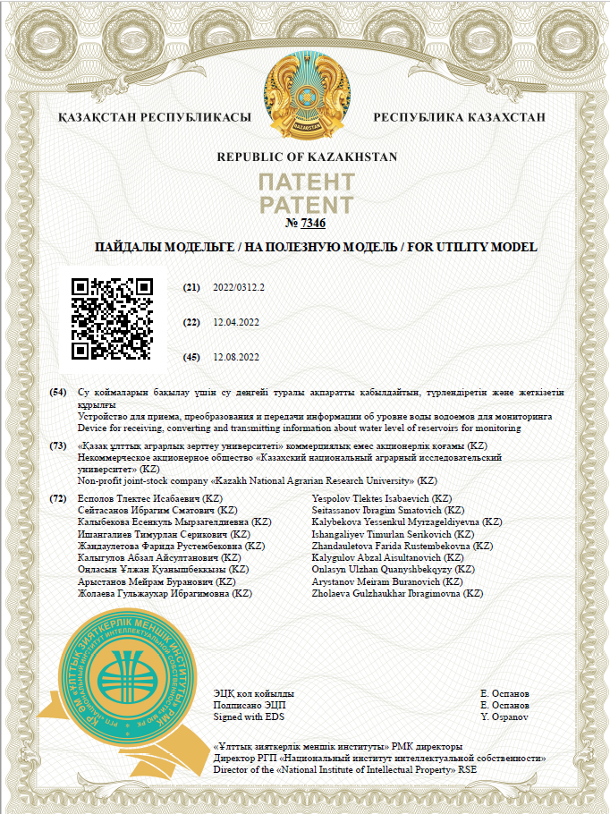
ҚОСЫМША Б
Ғылыми-зерттеу, ғылыми-техникалық жұмыстардың нәтижелерін, (немесе) ғылыми және (немесе) ғылыми-техникалық қызмет нәтижелерін енгізу актісі